Пояснювальна записка
до магістерської дисертації

на тему: «Розробка та обґрунтування параметрів функціонування модернізованої ролико опори стрічкового конвеєра за умов кар’єру Костянтинівський розріз»

Київ – 2021 року

НАЦІОНАЛЬНИЙ ТЕХНІЧНИЙ УНІВЕРСИТЕТ УКРАЇНИ
«КИЇВСЬКИЙ ПОЛІТЕХНІЧНИЙ ІНСТИТУТ
імені ІГОРЯ СІКОРСЬКОГО»
Інститут енергозбереження та енергоменеджменту
(повна назва інституту, факультету)

Електромеханічне обладнання енергоємних виробництв
(повна назва кафедри)
«На правах рукопису»  УДК ______________ | «До захисту допущено»  Завідувач кафедри  __________ С.П. Шевчук (підпис) (ініціали, прізвище)  “___”_____________2020 р.

Магістерська дисертація
на здобуття ступеня магістра
Спеціальність 141-Електроенергетика, електротехніка та електромеханіка
за освітнью програмою – Електромеханічні та мехатронні системи енергоємних виробництв
на тему: Розробка та обгрунтування основних параметрів функціонування модернізованої роликоопори стрічкового конвеєру за умов кар’єру Костантинівський розріз
Виконав (-ла): студент (-ка) __6__ курсу, групи ОМ-91мп
^{(шифр групи)}
Долак Андрій Вячеславович
^{(прізвище, ім’я, по батькові)} ^{(підпис)}
Науковий керівник дисертації «Дослідження та інновації»
^{(назва розділу)}
_д.т.н. проф. Зайченко С.В. __________________________ ______________ (науковий ступінь, вчене звання, прізвище, ініціали) (підпис)
Консультант «Механізація» (за рекомендацією наукового керівника)
д.т.н., проф. Сліденко В.М. ______________________________
^{(назва розділу)} (науковий ступінь, вчене звання, , прізвище, ініціали) ^{(підпис)}
Консультант «Електропостачання» (за рекомендацією наукового керівника)
к.т.н., доц. Мейта О.В. ________________________
^{(назва розділу)} (науковий ступінь, вчене звання, , прізвище, ініціали) ^{(підпис)}
Консультант «Розроблення стартап-проекту» к.т.н., доц.Шевчук Н.А.
^{(назва розділу)} (науковий ступінь, вчене звання, , прізвище, ініціали) ^{(підпис)}
Рецензент
(посада, науковий ступінь, вчене звання, науковий ступінь, прізвище та ініціали) ^{(підпис)}
Засвідчую, що у цій магістерській дисертації немає запозичень з праць інших авторів без відповідних посилань.
Студент _____________
^{(підпис)}

Київ – 2020 року

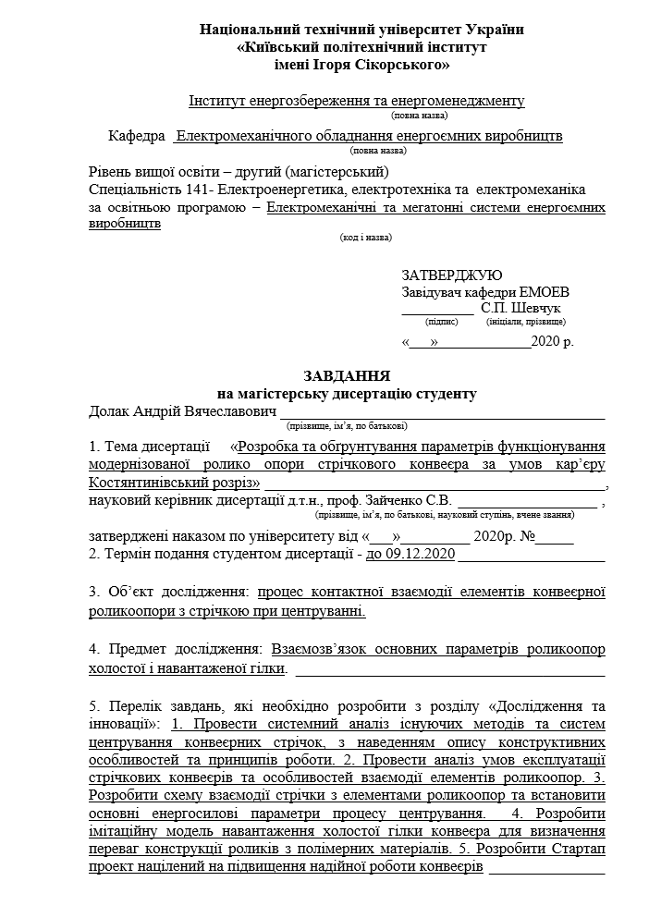

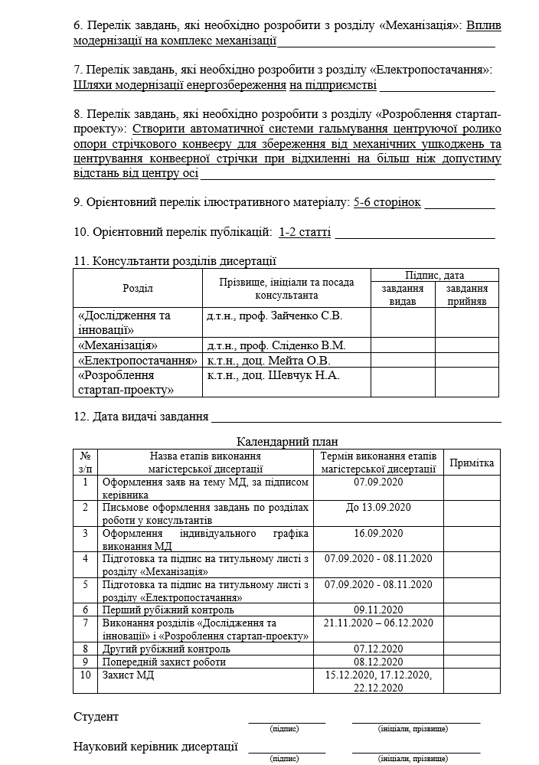
Зміст
ВСТУП…………………………………………………………………………….
1. Комплекс механізації…………………………………………………………..
  - Загальна характеристика родовища………………………………………
  - Геологічні і промислові запаси вугілля в границях розрізу ..……..........
  - Проектна потужність розрізу……………………………………...……...
  - Склад та харакутеристики комплексу механізації ……………………...
  - Розрахунки елементів комплексу механізації……………………………
ВИСНОВКИ………………………………………………………………………
2. Електропостачання…………………………………………………………….
  - Характеристика умов проектування та розподілу електроенергії на підприємстві………………………………………………………….........
  - Електрообладнання та електробезпека на підприємтсві………………..
    - Розрахунок електричних навантажень і вибір трансформаторів..
    - Розрахунок електричних мереж підприємства та вибір типу перерізів провідників………………………………………………
    - Розрахунок струмів короткого замикання………………………..
    - Вибір електричних апаратів……………………………………….
    - Розрахунок релейного захисту…………………………………….
    - Розрахунок однофазного короткого замикання та спрацювання апаратів захисту при КЗ фаза-нуль ……………………………….
2.2.7 Розрахунок релейного захисту…………………………………….
2.3 Розрахунок основних енергопоказників…………………………………
2.3.1 Компенсація реактивної потужності ……………….......................
2.4 Шляхи модернізації енергозбереження на підприємстві………………
2.4.1 Аналіз перспективних технічних засобів і рішень, досліджень і публікацій останніх років………………………………………………...

2.4.2 Технічне рішення, висновки і перспективи подальших розробок.
ВИСНОВОКИ………………………………………………………………..…..
3. Дослідження та інновації………………………..……………………………
3.1 Аналітичний огляд роликоопор стрічкового конвеєру з центруючим пристроєм.……………………………………………………………………
    - Аналіз патентної інформації в області центруючих пристроїв транспортних машин………………………………………………
3.1.2. Аналіз патентної інформації в області транспортуючих машин кар’єрів……………………………………………………………
    - Аналіз інформації з Internet……………………………………….
  - Опис конструкції, як об’єкту моделювання……………..……………
    - Призначення та структура обёэкту……………………………….
    - Опис технологічної схеми застосування об'єкту………………...
    - Теорія дослідження бокового сходження стрічки на оставі обладнаному центруючими роликоопорами……………………..
  - Математична модель функціонування……………………………….
    - Розрахунок параметрів центрування жолобчастої роликоопори.
    - Розрахунок опорної конструкції з підтримуючими канатами…..
  - Розрахунок стійок лінійних секцій……………………………………
    - Розрахунок завантаженої частини конвеєра …………………….
    - Розрахунок гальмівного пристрою ……………………………….
    - Розрахунок натяжного пристрою …………………………………
  - Охорона праці та вимого безпеки на конвеєрному транспорті ……..
3.5.1 Вимоги безпеки на конвеєрному транспорті …………………….
3.5.2 Вимоги безпеки до конвеєрних лініях…………………………….
3.5.3 Огородження, засоби блокування та сигналізація……………….
    - Безпека при завантажуванні конвеєра……………………………
    - Пезпека при обслуговуванні та ремонті конвеєру………..……...
3.5.6 Перевірки перед початком роботи…………………………………
ВИСНОВКИ..…………………………………………………………………….

4. Розробка стартап проекту дискового гальмівного пристрою шахтної підйомної установки………………………………………………….……...
  - Цілі та етапи реалізації стартап-проекту……………………………...
  - Обґрунтування актуальності та новизна інноваційної ідеї стартап-проекту………………………………………………………………….
  - Аналіз конкурентного середовища……………………………………
  - Обґрунтування ресурсного забезпечення проекту ……………….…
  - Ключові види діяльності та ключові партнери……………….………
  - Фінансове обґрунтування стартап-проекту……………………………
    - Прямі матеріальні витрати………………………………………..
    - Витрати на оплату праці…………………………………………..
    - Обґрунтування вартості задіяних основних фондів та амортизаційних відрахувань…………………………………..…..
    - Інші прямі витрати……………………………………………...…..
    - Загальновиробничі витрати………………………...……………....
    - Умовно-змінні витрати……………………………………………...
    - Умовно-постійні витрати……………………………………………
    - Накладні витрати…………………………………………………….
    - Обґрунтування собівартості інноваційної ідеї стартап-проекту.
  - Обґрунтування рівня рентабельності інноваційної ідеї………….……
  - Обґрунтування вартості виробництва інноваційної техніки…….…....
  - Цільові групи потенційних споживачів………………………………...
4.10 Канали збуту…………………………………………………..…………
4.11 Бізнес-модель проекту (обладнання, технології)……………..………
ВИСНОВКИ………………………………………………………………………
Перелік посилань…………………………………………………………………

Вступ

Актуальність теми. Основним видом транспорту на підприємствах гірничодобувної та металургійної промисловості, який забезпечує найвищі техніко-економічні показники являється стрічкові конвеєри.
Високі техніко-економічні показники і можливість повної автоматизації транспортного процесу при використанні стрічкових конвеєрів обумовлюють постійне розширення області застосування і подальший розвиток цього виду транспорту. Характерними особливостями сучасного етапу розвитку стрічкових конвеєрів є значне постійне підвищення продуктивності і розширення їх можливостей застосування за рахунок зміни конструкції окремих елементів, істотного збільшення швидкості руху і ширини стрічки, а також довжини конвеєра в одному поставі. Так, в даний час відомі конвеєри з шириною стрічки 3000 мм (в перспективі 4000 мм) продуктивністю до 20000 т/год з і швидкістю руху до 6-8 м/с. Довжина конвеєрів в одному поставі досягає 3 км[5].
На гірничозбагачувальних комбінатах і інших промислових підприємствах стрічкові конвеєри встановлюються, як правило, в галереях і виробничих будівлях. При роботі конвеєрів на підтримуючі їх будівельні конструкції поряд зі статичними навантаженнями передаються навантаження, що змінюються протягом терміну експлуатації і надають часто істотний вплив на напружено-деформований стан як роликоопор, так і всього конвеєрного поставу.
Удосконалення методів розрахунку і проектування будівельних конструкцій, спрямоване на визначення необхідних запасів міцності і розробку економічних конструктивних рішень, впровадження в практику будівництва прогресивних полегшених конструкцій, а також істотне збільшення потужностей технологічного обладнання, що встановлюється в виробничих будівлях і спорудах, в значній мірі підвищують вимоги до точності і достовірності даних про

навантаження, що створюються обладнанням при експлуатаційних і екстрених режимах роботи, і призводять до необхідності всебічних досліджень і розробки методів обліку цих навантажень при проектуванні нового транспортуючого обладнання. З впровадженням у виробництво потужних стрічкових конвеєрів з високими навантаженнями і складним профілем виникає необхідність уточнення розрахунків при зміні дійсного положення профіля і додаткових навантажень, які виникають у конструкції машини. Особливо гостро проблема визначення експлуатаційних і екстрених навантажень від стрічкових конвеєрів встала після низки аварій транспортерних естакад пов’язаних з сходом конвертної стрічки.
Виходячи з сказаного удосконалення методів розрахунку елементів роликоопор з врахуванням особливостей конструкції і механіки контактної взаємодії з метою центрування являється актуальною науковою задачею.
Об’єкт дослідження – процес контактної взаємодії елементів конвеєрної роликоопор з стрічкою при центруванні.
Предмет дослідження – взаємозв’язок основних параметрів роликоопор холостої і навантаженої гілки.
Мета і задачі дослідження. Створення імітаційної моделі і розробка методики розрахунку процесу центрування конвеєрної стрічки з врахуванням процесу контактної взаємодії.
Для досягнення поставленої мети висунуто наступні задачі:
1. Провести системний аналіз існуючих методів та систем центрування конвеєрних стрічок, з наведенням опису конструктивних особливостей та принципів роботи.
2. Провести аналіз умов експлуатації стрічкових конвеєрів та особливостей взаємодії елементів роликоопор.
3. Розробити схему взаємодії стрічки з елементами роликоопор та встановити основні енергосилові параметри процесу центрування. .
4. Розробити імітаційну модель навантаження холостої гілки конвеєра для визначення переваг конструкції роликів з полімерних матеріалів.
5. Розробити Стартап проект націлений на підвищення надійної роботи конвеєрів.

Методи досліджень. Для вирішення поставлених задач було застосовано наступні методи досліджень: системний аналіз та узагальнення теоретичної інформації в області проектування та принципів роботи транспортних систем на базі стрічкових конвеєрів; методи математичного моделювання та механіки контактної взаємодії з врахуванням виникаючих зовнішніх чинників за допомогою прикладних програм (Mathcad, MicrosoftOffice). Отримані данні опрацьовано за допомогою дослідження віртуальних моделей системи діагностування розробленої в середовищі програмування Mathcad.

Наукова новизна отриманих результатів полягає, в тому, що:
- 1. Удосконалено математичну модель і аналітичні методи опису процесу контактної взаємодії конвеєрної стрічки з центруючою роликоопорою. Зміна потужності процесу центрування від кута повороту роликоопори має параболічний характер і складає більше 100Вт на довжину конвеєра при повороті на 10гадусів;
- Вперше досліджено вплив конструкційних особливостей роликів підтримуючої роликоопори холостої гілки з полімерних матеріалів. Порівняння отриманих розподілів деформацій і напружень свідчить про перевагу варіанту з додатковим підшипниковим вузлом. Так максимальні переміщення ролика підсиленого металевою трубою в 2,5 рази більше за варіан конструкції з додатковим підшипнковим вузлом.
Апробація результатів дисертації.
Основні положення і результати дисертації доповідалися на Міжнародних конференціях і наукових школах, зокрема:
- С.В. Зайченко, А.В. Долак ВИЗНАЧЕННЯ ГОЛОВНИХ КОНСТРУКЦІЙНИХ ПАРАМЕТРІВ ЕЛЕМЕНТІВ КОНВЕЄРНИХ

РОЛИКІВ ЗА ДЕФОРМАЦІЙНОЮ ОЗНАКОЮ / VIІ ВСЕУКРАЇНСЬКОЇ НАУКОВО-ПРАКТИЧНОЇ КОНФЕРЕНЦІЇ СТУДЕНТІВ, АСПІРАНТІВ ТА МОЛОДИХ ВЧЕНИХ «ПЕРСПЕКТИВИ РОЗВИТКУ ГІРНИЧОЇ СПРАВИ ТА РАЦІОНАЛЬНОГО ВИКОРИСТАННЯ ПРИРОДНИХ РЕСУРСІВ» 16-17 квітня 2020 року (29 жовтня 2020 року) м. Житомир - C. 41-43;
- ZAICHENKO S., Shevchuk S., DOLAK A., JUSTIFICATION OF PARAMETERS OF CONSTRUCTION OF ELEMENTS OF CONVEYOR ROLLERS ACCORDING TO THE CRITERION OF STRENGTH / 3 rd INTERNATIONAL SCIENTIFIC AND TECHNICAL CONFERENCE “INNOVATIVE DEVELOPMENT OF RESOURCE-SAVING TECHNOLOGIES AND SUSTAINABLE USE OF NATURAL RESOURCES” PETROȘANI, ROMANIA OCTOBER 26, 2020 BOOK OF ABSTRACTS - edition 3 / 2020 - https://www.upet.ro/cercetare/manifestari/ Universitas Publishing Petroșani, 2020 - P. 214-218.
Публікації.
Основний зміст опубліковано у 2 наукових працях, одна міжнародна закордонна.
Структура і обсяг дисертації.
Дисертація складається з анотації, вступу, чотирьох розділів і висновкив, списку використаних джерел, містить ___ сторінок машинопсного тексту, включає __ таблиць , __ рисунків, та додатків__.
1. Комплекс механізації
1.1 Загальна характеристика родовища
Розріз «Константинівський» ГХК«Олександріяуголь» зданий в експлуатаціюв 1987 р. на запасах Константинівської й частково Березовської ділянокМиронівского родовища бурого вугілля. Розріз розташований в
Олександрійському районі Кіровоградської області. В 12 км південніше перебуває місто Олександрія.Поверхня поля розрізу представлена плато, розчленованим ярами й балками зпологими схилами. Південна частина поля представлена широкою долиною рікиБерезівка. У цей час ця частина поля практично відпрацьована [1].
Геологічна будова поля розрізу "Константинівськийприводиться за
матеріалами геологічного звіту про результати детальної розвідки бурого вугілляКонстантинівськоїЙ Березовської ділянок Миронівського родовища за 1973-1976рр.
Геологічні ділянки являють собою єдиний вугільний поклад, витягнугий з південно-заходу на північний схід довжиною 15 км при ширині 0,2...4,0км.
Розріз "Константинівский" закладений в основному на запасах
Константиновської..ділянки.
У геологічній будові поля розрізу беруть участь два структурних поверхи:
нижній, представлений протерозойськими породами кристалічного фундаменту йпродуктами їхнього вивітрювання; верхній - осадовими породами, що залягають..горизонтально,.кайнозою.(палеоген,.неоген) [1].
Промислова вугленосність поля розрізу пов'язана з відкладеннями
бучакской свити, представленої мілко-средньозернистими вуглистими пісками,вуглистими глинами, пластами бурого вугілля і рідко коричними

каолінами.
Нерозчленовані піоцен-четвертині відкладення розвинені окремими
острівцями на найбільш піднесених ділянках рельєфу й представлені
різнозернистими пісками й обрієм червоно-бурих глин. Потужність
нерозчленованої..товщі..досягає..14м.
Четвертинні відкладення на полі розрізу розвинені повсюдно й представлені
щільними жовто-бурими йлісовидними суглинками потужністю до 30 м, які
покриті родючим шаром ґрунту. Гірничо-геологічні умови південко-східної
частини..розрізу..показані..нарис.1.1.
Основні показники якості бурового вугілля вказані в таблиці 1.1.

Таблиця 1.1 - Основні показники якості вугілля
Найменування | Одиниці виміру | Показники від-до/ср
Вологість, $W_{f}^{r}$ | % | 37,4-65,0/54,6
Зольність, $A^{d}$ | % | 9,7-40,0/18,8
Вміст сірки, $S_{t}^{d}$ | % | 2,52-4,73/3,52
Летучі речовини, $V^{dof}$ | % | 41,3-74,3/61,1
Вміст бітумів, В | % | 1,7-10,3/5,4
Елементарний склад вугілля:  вуглець  водень  кисень + азот | %  %  % | 62,0-74,3/65,8  4,4-9,8/5,82  21,1-30,7/25,4
Теплотворна здатність  $$Q_{s}^{dof}$$  $$Q_{f}^{r}$$ | ккал/кг  ккал/кг | 5465-7114/6683  2170
Вихід смол | % | 8,64-22,3/16,6
Вихід напівкоксу | % | 46,1-85,0/59,8
Газ напівкоксування | л/кг | 86,0-260,0/140
Хімічний склад золи:  $${SO}_{2}$$  $${SO}_{3}$$  $${Fe}_{2}O_{3}$$  $${Al}_{2}O_{3}$$  $${Ti}_{2}$$  $$Ca$$  $$Mg$$ | %  %  %  %  %  %  % | 15,1-45,3  7,1-23,4  3,9-13,0  5,6-28,0  0,6-2,7  8,8-30,3  1,5-4,7

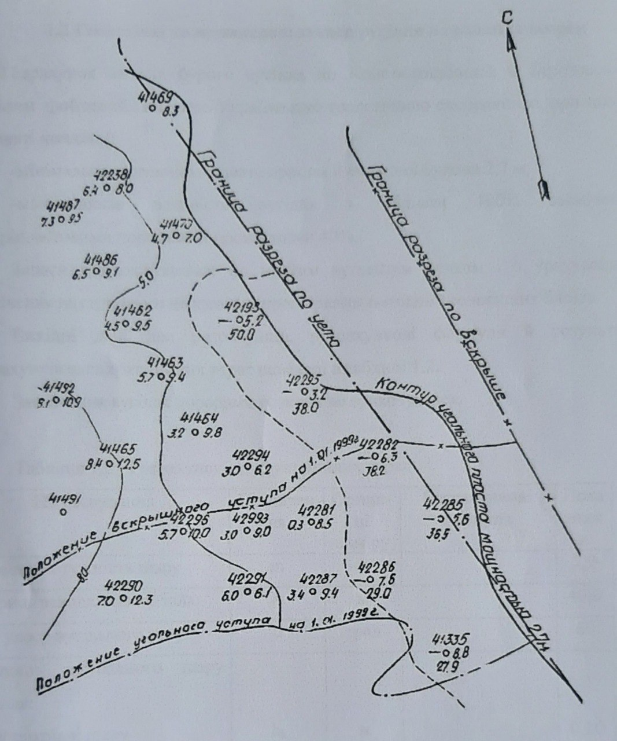
42290<..номер..розвідницької..свердловини;
7.0°12.3..—..потужність..вугільного..пласта;
50.0..<..потужність..пісків..у..покрівлі..пласта,.потужність..вуглисто- глинистих..порід..у..покрівлі..пласта.
Рисунок 1.1 - Гірничо-геологічні умови південно-східної частини розрізу

1.2 Геологічні і промислові запаси вугілля в границях розрізу.
Підрахунок запасів бурого вугілля по Константтновскійй Березовській
ділянкам зроблений Південно-Українською геологічною експедицією, при цьому..прийняті..кондиції:
-мінімальна потужність пласта простої й складної будови 2,7 м;
-максимальна зольність вугілля з обліком 100% засмічення
внутріпластовими..породними..прошарками..40%.
Запаси підраховувалися по чистим вугільним пачкам і з урахуванням
засмічення внутрішніми перцевими прошарками методом геологічних блогів.
Вихидні дані для розрахунків, розрахункові формули й результати..розрахунківексплуатаційних..втрат..наведені..в..таблиці..1.2.
Засмічення вугілля породами розкрив не враховувався [1].
Таблиця 1.2 – Розрахунок експлуотаційних втрат
Найменування | Позначення | Одиниці виміру | Розрахункові формули | Показник
Середня потужність шару | m | М |  | 7,9
Ширина заходки по вугіллю | A | М |  | 40,0
Кут укосу вугільного уступу | α | Град |  | 60
Товщина загубленого шару вугілля:  у покрівлі шару  у грунті шару | $$h_{k}$$  $$h_{n}$$ | м  м |  | 0,10  0,20
Втративугілля:  у покрівлі шару  у грунті шару  при транспортуванні | $$П_{кр}$$  $$П_{П}$$  $$П_{тр}$$ | %  %  % | $$П_{кр}={hk}/m*100$$  $$П_{П}={hk}/m*100$$  досвідченим шляхом | 1,26  2,53  1,3

Промислові запаси варто підрахувати відповідно прийнятим втратам.
Геологічніі запаси, що перебувають на балансі розрізу, виходять з розмірів розрізу..і..продуктивності..пласта.
$$Z_{ƨ}=S*H\sum_{i=1}^{n}{\left(miyi\right)=15000*2100*\left(1.1*1.1\right)=38115000 т \left(1.1\right),}$$
де S, Н - розміри шахтного поля відповідно по простиранню і падінню, м;
mi//-//потужність//1-го//пласта,/м;
$yi$//=1,1//т/м-об'ємна//маса//вугілля.
Геологічні запаси розрізу видобуваються не цілком і не видобута частина
складає..втрати..вугілля.
Промислові..запаси:
$Z_{np}=Z_{ƨ}*C=38115000*0,9491=36175000т,$… (1.2)
де..$C$.=.0,9491..-..коефіцієнт..виїмки.
Річна//потужність//приймається//Аƨ=2,1..млн.т
Термін..служби..розрізу:
$T=\frac{Z_{np}}{A_{ƨ}}+t=\frac{36175000}{2100000}+3≈20,2р$. (1.3)
де..приймаємо..t=3//-//час//на//роpвиток//і..загасання..робіт

1.3..Проектна..потужність..розрізу
Проектне потужність розрізу була встановлена в розмірі 2,1 млн. т. вугілля нарік. Освоєння потужності передбачалося двома пусковими комплексами. Введення першого пускового комплексу потужністю 0,7 мли. т. передбачався..в 1987р. У період» 1988р. по 1990 р. робота розрізу проводилась..за..тимчасовою..схемою з використанням на розкривних роботах драглайнів..(2шт.)..ЗШ-10/70А.
Другий пусковий комплекс потужністю 1,4 млн. т. повинен був бути введений в 1990 р. і ї 1991 р. розріз повинен був перейти на роботу з постійної схеми з використанням на розкривних роботах транспортно-відвального комплексу ЕР-5250-ОШР-7000.190.
Перший пусковий комплекс (0,7 млн.т) був зданий в експлуатацію в грудні 1987..року. Введення другого пускового комплексу потужністю 1,4 млн.т. у зв'язку з недоставлянням заводом НКМЗ устаткування транспортно-відвального комплексу,.не..відбувся.
Тому було ухвалене рішення ввести в 1990 р. на розрізі «Константновский» проміжній другий пусковий комплекс потужністю 500 тис.т вугілля в рік за рахунок додаткового уведення одного екскаватора ЗШ-Ю/70А.
Подальший розвиток видобутку на розрізі і його проектнійпотужності були..розглянуті в доповненому й зміненому проекті будівництва розрізу "Константиновский" у зв'язку з застосуванням відвалостворювача А2Рс -Б. 6300.95..і..затримкою..поставки..гірничорозкривного..комплексу. Відповідно до цього коректування проекту, проектна потужність розрізу була..встановлена 2,4 млн.т, в подальше її освоєння прийняте за рахунок уведення..в..1993 році ІП пускового комплексу /800 тис.т/ і в 1994 р. IV пускового комплексу../400тис.т/.
Однак рішення, прийняті в скоректованому в 1990 р. проекті не були здійснені, у зв'язку з тим, що поставка встаткування безперервної дії в намічений термін..не..відбулася. Поставка устаткування транспортно-відвального комплексу була тільки в 1993 р. і по стані монтажних робіт комплекс зможе бути уведений в експлуатацію ще..раніше..другої..половини..1999р. Устаткування роторно-конвеєрного комплексу на розріз поставлено небуло.
До 1995 р. розрізом була відпрацьована частина поля розрізу, де потужність розриву становила 30...40 м і гірські роботи виявилися в районі зпотужнісюрозкриву до 45...50 м і де в наступному почнеться її інтенсивне

зростання..до..60...70..і..більше..метрів.
В умовах, що створилися, з метою недопущення зупинки розрізу було ухвалене рішення укомплетувати передовий уступ розрізу встаткуванням виробинцтва ГДР (екскаватор Ерс-1120 й відвалостворювача А2Рс-Б 6300.95), Польші (2 стави стрічкових конвеєрів) і Чехословакії (3 стави стрічкових конвеерів). На теперішній час екскаватор ЕРс-1 120 й відвалостворювач А2Рс-Б6300.95 змоятовані й перебувають у пробній експлуатації на розкривних роботах.
Стрічкові конвеєри перебувають у монтажі й не можуть бути уведені в експлуатацію через відсутність конвеерної стрічки й деяких комплектуючих. У зв'язку з тим, що продуктивність конвеєрного комплексу про екскаватор ЕРс-1120 нижчі, чим роторио-конвеєрного комплексу, що передбачався в проекті, НКМЗ на 2,9 млн. м^{З} у рік (7 млн. м^{З} проти 9,9 млн.м^{З}) забезпечити річну продуктивність розрізу 2,4 млн. т без різкого збільшення обсягів розкриву на автомобільний транспорт (до 5 мли. м^{З} у рік) не представляється можливим. Тому в дійсній роботі проектна потужність, виходячи з поставленого на розріз устаткування, прийнята рівної 2,1 млн.т вугілля в рік.
Це дозволить до 2006 року практично виключити автомобільний розкрив. Подальше збільшення проектної потужності розрізу можливо за рахунок установки на передовому уступі додаткового екскаватора типу Срс-1200.23.1,5 і забійного перевантажувача Брс-1400.53 які будуть працювати на існуючу конвеєрну лінію з огляду на те, що конвеєр й відвалостворювач мають запас продуктивності.
Застосування екскаватора Срс 1200.23/1,0 дозволить, незважаючи на ріст коефіціента розкриву, забезпечити підвищення проектної потужності розрізу до 2400 тис.т вугілля в рік беї застосування малоефективного автомобільного транспорту..розкриву.

За умовами уведення наявного на розрізі встаткування й розвитку видобутку введення в роботу цього екскаватора буде потрібно в 2005 році. Потужність розрізу на 01,01.99 р. встановлена в розмірі 1300 тис.т вугілля на..рік.
Четвертим пусковим комплексом (потужність 300 тис. т) передбачається введення в експлуатацію устаткування передового уступу в складі екскаватора ЕРс-1120, відвалостворювача А2Рс-Б.6300.95 і трьох стрічкових конвеєрів (КЛЗ, КЛП І КЛО), підстанції "Восточная" і ліній елекіропередач. Введення комплексу в..1999р.
П'ятим пусковим комплексом (потужність 300 тис. т) передбачається введення в роботу транспортно-відвального комплексу в складі екскаватора ЕР-5250 й відвалостворювача ОШР-7000/190 і водопонижуючих сіпар у районі східного торця розрізу. Введення комплексу - в 2000 році.
Шостим пусковим комплексом (потужність 200 тис.т) передбачалося введення в експлуатацію другого забійного конвеєра (КЛЗ-2) і виїзної траншеї в західному торці. Введення потужності в 2001 р

1.4 Склад та харакутеристики комплексу механізації
В комплекс механізації кар'єру входять; екскаватор ЕКГ-5А, драглайян ЕШ-10/70, ЕШ-11/70 та ЕШ.6/45, екскаватор ланцюговий ЕРс-1120, комплекс безперервної дії , що складається а роторного екскаватору ЕР-5250 та відвалоутворювача ОШР-7000/190, відвалоутворювач А2Рс-Б.6300.95, екскаватори Е-5203 та ЕО-6122, бульдозери ДЗ-118. Продуктивність розрізу "Константинівський" була встановлена в розмірі 2,1 млн.т. бурого вугілля на рік.
Введення першого пускового комплексу потужністю 0,7 млн. т. передбачався в 1987 р. У період з 1988 р. по 1990 р. робота розрізу проводилась за тимчасовою схемою з використанням на розкривних роботах драглайнів (2 шт.)ЗШ-10і/70А. В 1990 р. на розрізі "Константинівский" був введений другий пусковий комплекс потужністю 500 тис. т вугілля в рік за рахунок додаткового введення одного екскаватора ЗШ-10/70А.
В 1993 р. був введений третій пусковий комплекс потужністю 800 тис.т. Потужність розрізу на 01.01.99 р. була встановлена в розмірі 1300 тис. т вугілля на рік. Введення четвертого пускового комплексу (потужність 300 тис. т) відбулося з використанням устаткування передового уступу в складі екскаватора ЕРс-1120, відвалоутворювача А2Рс-Б.6300.95 і трьох стрічкових конвеєрів (КЛЗ, КЛП і КЛО), підстанції "Восточная" і ліній електропередач.
П'ятим пусковим комплексом (потужність 300 тис.т) в 2000р. було введено вроботу транспортна-відвального комплексу в складі екскаватора ЕР-5250 відвалоутворювачаШР-7000/190. В 2001 р. був введений шостий пусковий комплекс (потужність 200 тис. т)з використанням другого забійного конвеєра (КЛЗ-2) І виїзної траншеї в західному торці.
Екскаватор ЕКГ-5А кар'єрний гусеничннй з ковшевою місткість» 5 м³ - електрична кар'єрна повнообертальна лопата на гусеничному ходу, призначена для виїмки й навантаження в транспортні засоби корисних копалин і розкривних порід, у тому числі важких скельнкх, попередньо розпушених вибухом [1].
Екскаватор ЕКГ-5А складається з наступній складових частин: поворотної частини, то включає в себе поворотну платформу з розташованими на ній механізмами, і робоче встаткування.
Основні параметри екскаватора ЕКГ-5 вказані в таблиці 1.3.

Таблиця 1.3-Основні параметри екскаватора ЕКГ-5
Параметри | Значення
1 | 2
Місткість ковша, $м^{3}$ | 5
Довжина стріли, м | 10,5
Довжина рукояті, м | 7,8
Радіус черпання, $R_{ч}$ м, не більше | 14,5
Висота черпання $h_{ч}$ , не більше | 10,3
Радіус розвантаження $R_{p}$, м, не більше | 12,65
Зусилля на блоці ковша, кН | 500
Зусилля напору, кН | 205
Швидкість підйому ковша, м/с |  | 0,87
Швидкість напору, м/с |  | 0,95
Частота обертання платформи, ${хв}^{-1}$ |  | 3
Потужність електродвигунів, кВт: |  | 4
мережного |  | 250
механізму підйому |  | 200
механізм напору |  | 54
механізму повороту |  | 2*60
ходової частини |  | 54
Ширина гусениці, м |  | 0,9
Довжина гусениці між осями, м |  | 6

Продовження таблиці 1.3
Швидкість пересування, км/г | 0,55
Тягове зусилля ходу, кН, не більше | 800
Середній тиск на грунт, МПа | 0,212
Конструктивна маса, т | 157
Робоча маса, т | 197
Час циклу при куті повороту 90°, с | 23

Драглайни ЕШ.10.70..та..ЕШ-6.45 застосовуються для розробки вибоїв, розташованих нижче рівня стояння екскаватора і працюють у відвал. Крокуючі драглайни призначені для роботи на кар'єрах, їх переваги: дуже малий тиск на грунт, що становить у драглайнів середньої потужності близько 0,04 МПа й доходить до 0,1 МПа в драглайнів великої потужності; висока маневреність (екскаватор може відразу змінити напрямок руку на будь-який кут); простий пристрій (у порівнянні з гусеничним), також екскаватори, оснащені крокуючим ходовим устаткуванням, мають малу швидкість ходу. Крокуюче ходове встаткування складається з опорної бази й механізму крокування. Останній передбачає опорні лижі, механізм переміщення й привод [2].
Основні параметри драглайнів ЗШ-6.45 та ЗШ-10.70 наведені втаблиці 1.4
Таблиця 1.4 - Основні параметри драглайнів ЗШ-6.45 та ЗШ-Ю.70
Параметри | ЭШ-6.45 | ЭШ-10.70
1 | 2 | 3
Місткість ковша, $м^{3}$ | 6,3 | 10
Довжина стріли, м | 45 | 70
Радіус черпання /вивантаження/, м | 43,5 | 66,5

Продовження таблиці 1.4
Глибиначерпання, м, не більше | 22 | 35
Висота вивантаження, м | 19,5 | 27,5
Швидкість ковша, м/с:
при підйомі | 2,1 | 2,58
при тязі | 2,1 | 2,38
Піднімальне зусилля на ковші, кН, не більше | 250 | 500
Тягове зусилля на ковші, кН | 300 | 600
Частота обертання платформи, ${хв}^{-1}$ | 1,79 | 1,58
Потужність електродвигунів, кВт:
мережного | 660 | 1460
лебідки підйому | 2*190 | 2*500
лебідки тяги | 2*190 | 2*500
механізму повороту | 2*100 | 2*500
ходової частини | 2*190 | 500
Швидкість пересування, км/г | 0,48 | 0,2
Діаметр бази, м | 7,7 | 9,7
Середній тиск на грунт, МПа:
при роботі | 0,06 | 0,094
при крокуванні | 0,105 | 0,149
Маса ескаватора, т | 295 | 688
Тривалість циклу при куті повороту 135°, с | 42 | 54

Розкривні роторні екскаватори типу ЕР-5250- це самохідні машини безперервної дії, щовідокремлюють гірську масу у вибоїковшами, установленими на роторі й призначені для одночасної розробки й транс ртування розкривних порід або корисної копалини. Порода після її розвантаження з ковшів ротора транспортується стрічковим конвеєром, розташованим на висувній стрілі [2].
Основна їхня перевага - висока продуктивність, але в той же час обмежена мобільність і висока вартість.
Таблиця 1.5 - Основні параметри роторного екскаватора ЕР-5250
Параметри | ЕР-5250
Номінальна/максимальна продуктивніть по пухкій масі, $м^{3}/г$ | 5250
Місткість ковша, $м^{3}$ | 0,6
Число ковшів | 22
Висота / глибина копання, м | 30/2,1
Виліт осі ротора, м, не більше | 40,7
Радіус розвантаження, м | 60
Діаметр ротора, м | 11,5
Частота обертання ротора, ${хв}^{-1}$ | 5-6,5
Потужність, кВт:
привода ротора | 1900
поворотної платформи | 3*77
Установлена | 12400
Швидкість пересування, м/г | 120
Середній тиск на грунт при роботі (пересуванні), МПа | 0,14(0,24)
Ширина стрічки конвеєра | 2
Швидкість руху стрічки, м/с | 4,15
Конструктивна маса екскаватора, т | 4100

Комплексна механізація й організація робіт на кар’єрах розвиваються основі впровадження потокової технології, а також сполучення або в деяких випадках поділу виробничих процесів [2].
Потокова технологія легше всього здійснюється на основі застосуваннямашин безперервної дії. Основні параметри відвалоутворювача ОШР-7000.190 наведені втаблиці 1.6
Таблиця 1.6. Основні параметри відвалоутворювачаОШР-7000.190
Параметри | Значення
Продуктивність, $м^{3}/г$ | 7000
Продуктивніть по масі, т/г | 9000
Радіус відсипання, м | 190
Довжина прийомної консолі, м | 62
Висота відсипання, м | 50
Довжина відвалостворювача, м | 269
Кут повороту машини | 360
Середній питомий тиск на грунт під лижами, ${кг}/{{см}^{2}}$(МПа) | 1,28
Середній питомий тиск на грунт під базою, ${кг}/{{см}^{2}}$(МПа) | 1,82
Установлена потужність, кг | 3800
Підводяча напруга, В | 10000/6000
Маса, т | 3150

1.5 Розрахунки елементів комплексу механізації
Розрахунок потужності, яка потрібна для відділення стружки від масиву визначається сумуванням опорів на черпаках, що приймають
участь у різанні.
Черпак, який відділяє стружку, долає опір різанню грунту [1]:.
${ P}_{p}={10}^{4}\left(t*m_{k}+b\right)K_{L },$ (1.4)
де mk= 1.35 - коефіцієнт різання черпака; t = 0,4 м -товщина стружки;/
b = 0,7 м - ширина стружки. .
${ P}_{p}^{s}={10}^{4}\left(0,4*1,35+0,7\right)12=14,88*{10}^{8}Н/м$(1.5).
Загальний опір різанню на колесі при розрахунку площини стружки:.
${ P}_{p}^{s}=\frac{{10}^{4}Qm*K_{s}*Ώ}{120*R_{p}*n_{p}} ,$ (1.6)
де Rр= 5,75 м - радіус розвантаження; Ks= 120000 Н/м2- опір породи копанню;.
Q_{T}5250 м)/г - теоретична продуктивність; n_{p} - 0.1–частота обертання роторного колеса, об/хв;
$$P_{p}^{s}=\frac{525012000000*0.31}{120*5.75*0.1}=2.83*\frac{{10}^{8}Н}{м}$$

Потужність, що витрачається на різаннягрутну ротором, визначаєтся з
урахуванням коефіцієнта Кs:/
$N_{p}=\frac{p_{p}^{s}*V_{p}}{102}, кВт,$(1.7)
де $V_{p}=2_{πn}=2_{π}0.1=0.63$ м/с-швидкість ротора. .
Звідси:
$N_{p}=\frac{2.83*{10}^{8}*0.63}{102}$= 1750 кВт.
Сила опору різанню на одному черпаку: .
${ p}_{P_{i}}^{L}=100*L_{onm}*K_{L}, Н$(1,8)
де $L_{io}$ =1,5 м–оптимальнадовжина ріжучої кромки ковша..
${ P}_{P_{i}}^{L}$=100*1.5*1200000=1.8*${10}^{8} Н.$Н.
Замінюючи змінну товщини стружки на її середнє значення, знаходимо
окружне зусилля різання, що діє зі сторони ротора на забій:.
${ P}_{P_{i}}^{L}$=100*W*$K_{L}\sqrt{\frac{Q_{m}*m_{k}}{60n_{p}*R_{p}},}$ (1.9)
де V =2,7- коефіцієнт, що іалежнть від$n_{p}$ та $β_{н}$ [1].
${ P}_{P_{i}}^{L}$=100*2,7*$120000\sqrt{\frac{5250*1,35}{60*0,1*5,75},}$=26,8*${10}^{8}Н.$.
Потужність, яка необхідна на підйом породи черпаками колеса від.
забою до місця розвантаження.
Потужність на підйом породи ковшами роторного колеса на розвантаження визначається за формулою [1]:.
$N_{n}= 0.0153*\frac{Q_{m}*R_{P}*y*Y}{n_{G}} ,$(1.10)
де y= 1.1 т/м³ - об'ємна маса породи; $n_{G}$= 0,6 - ККД, що враховує втрати на затирання породи; Y = 0,158 - коефіцієнт.
$$N_{n}=0.0153*\frac{5205*5.75*1100-0.158}{0.6}=133кВт$$
Потужність яка витрачається на тертя породи
Потужність на тертя породни $N_{oO}$ та придання їй кінетичної енергії Nкіп з
достатнім ступенем точності для роторів з гравітаційним розвантаженням
визначається за формулою:
$N_{mp}=0.02\left(N_{P}+N_{n}\right)=133+1750=1883 кВт$ (1.11)

Вплив модернізації на комплекс механізації
В модернізації по вдосконаленню центруючої роликоопори запропоновані елементи, які позитивно впливають на роботу комплексу механізації. Так модернізацією центруючої роликоопори введені зміни та спрощення, які зменшують вагу при більшій жорсткості та пружності елементів конвеєра. Катки виготовляються з полімерного матеріалу, без неодимових магнітів, що спрощує, та підсилює їх конструкцію та виготовлення.
Застосування датчика кута повороту, двох електромагнітів з висувним штоком на якому кріпляться гальмівні колодки з композитного матеріалу, та блок керування, який зчитує показання датчика кута повороту, обробляє його та керує напругою на електромагніті дозволяє керувати висовуванням штока на певну відстань в залежності від кута повороту елементів конвеєра з гальмуванням ролику з раціональним зусиллям.
Таким чином, конвеєрна стрічка захищається від механічних пошкоджень та працює більш стабільно.

ВИСНОВКИ
1. Виконаний аналіз характеристик родовища підтверджує його ефективність. Встановлено, що характеристиками запасів бурого вугілля по Константтновскій та Березовській є:мінімальна потужність пласта простої й складної будови 2,7м; максимальна зольність вугілля з обліком 100% засмічення
внутріпластовими..породними..прошарками..40%.
2 . Продуктивність розрізу "Константинівський" складає 2,1 млн.т. бурого вугілля на рік.
3. Наведено машини та механізми складу комплексу механізації та їх їх характеристики.
4. Проведеними розрахунками обгрунтовані параметри: потужність яка витрачається на тертя породи складає 1883кВт; потужність, яка необхідна на підйом породи черпаками колеса від вибою до місця розвантаження складає 133кВт; сила опору різанню на одному черпаку склала 1.8*${10}^{8} Н$.
5. Застосування нового методу центрування ролико опори конвеєра, який обгрунтовується в дисертації, за допомогою гальмування електромагнітів з висувним штоком підвищує надійність елементів стрічкового конвеєра та стабілізує його роботу.

2 Електропостачання
2.1 Характеристика умов проектування та розподілу електроенергії
на підприємстві
Розріз «Константинівський» ГХК «Олександріяуголь» зданий в експлуатацію в 1987 р. на запасах Константинівської й частково Березовської ділянок Миронівского родовища бурого вугілля. Розріз розташований в
Олександрійському районі Кіровоградської області. В 12 км південніше перебуває місто Олександрія. Поверхня поля розрізу представлена плато, розчленованим ярами й балками з пологими схилами. Південна частина поля представлена широкою долиною ріки Березівка. У цей час ця частина поля практично відпрацьована.
Загальна потужність підприємства становить кВА. Об’єкт відноситься до другої категорії електроспоживачів. Живлення надходить від ПС 150/35/6 Костантинівська до збірок №1, №1 та №3 після чого через трасформатрори ПСТПА 400/6 за допомогою кабелів марки АС 3х95+АС50 до трансформаторів КРУПЕ 10У1 до кругового струмоприймача Рн=1500кВт через силовий кабель КГЕ-6кВ 3х25+1х10+1х6. Напруга поступає до Тр.6000/380В.

2.2 Електрообладнення та електробезпека на підприємстві
2.2.1 Розрахунок електричних навантажень і вибір трансформаторів
Електричні навантаження визначено методом коефіцієнта попиту, цей метод застосовується при кількості приймачів у групі не менш трьох. Крім коефіцієнта попиту, вихідними даними є номінальні потужності окремих електроприймачів або сумарні номінальні потужності окремих груп електроприймачів.

Таблиця 2.1 - Розрахунки електричних навантажень, маркування кабелю
№ |  | Споживач  Електроенергії | Тип обладнання. | Р, кВт | К_{п} | cosφ | U_{ном,} кВ | Марка кабелю | Група споживачів
 | ПС 150/35/6 Константинівська РУ-6 кВ
1 |  | Екскаватор | Е – 2503 | 160 | 0,8 | 0,91 | 6 | КГЭ 3х25+1х10 | І категорія
2 |  | Екскаватор | ЕШ 6,5/45 | 1320 | 0,8 | 0,92 | 6 | КГЭ-ХЛ 3х70+1х16 | І категорія
3 |  | Екскаватор | ЕШ 6,5/45 | 1500 | 0,8 | 0,92 | 6 | КГЭ-ХЛ 3х70+1х16 | І категорія
4 |  | Екскаватор | ЕШ 6,5/45 | 1320 | 0,8 | 0,92 | 6 | КГЭ-ХЛ 3х70+1х16 | І категорія
5 |  | Центральний водовідлив | _ | 350 | 0,75 | 0,8 | 6 | КГЭ 3х25+1х10 | І категорія
6 |  | Буровий станок | ЕРС 1120 | 1500 | 0,8 | 0,92 | 6 | КГЭ-ХЛ 3х70+1х16 | І категорія
7 |  | Буровий станок | КЛЗ №2 | 2250 | 0,8 | 0,9 | 6 | КГЭ-ХЛ 3х70+1х16 | І категорія
 | ПС 35/6 Тимчасова 6 кВ
8 |  | Екскаватор | ЕШ 6,5/45 | 1320 | 0,8 | 0,92 | 6 | КГЭ-ХЛ 3х70+1х16 | І категорія
9 |  | Технологічний комплекс А2Рс-Б-6300/65 | 1.2 Конвеєр ствольної консолі.  3. Конвеєр приймальної консольної | 2451 | 0,9 | 0,8 | 6 | КГЭ-ХЛ 3х70+1х16 | І категорія
10 |  | Технологічний комплекс  ЕР 5250 | 1.Транспортер консолі розвантаження.  2. Агрегат ходу | 1000 | 0,9 | 0,8 | 6 | КГЭ 3х25+1х10 | І категорія
11 |  | Технологічний комплекс ОШР-5250/190 | 1.2 Конвеєр ствольної консолі. | 4000 | 0,9 | 0,8 | 6 | КГЭ-ХЛ 3х70+1х16 | І категорія
Продовження таблиці 2.1
 | Ру 6 кВ ЦЗУ №3
12 |  | Буровий станок | КЛЗ №1 | 2250 | 0,8 | 0,9 | 6 | КГЭ-ХЛ 3х70+1х16 | І категорія
13 |  | Перекачний водовідлив | _ | 1120 | 0,75 | 0,8 | 6 | КГЭ-ХЛ 3х70+1х16 | І категорія
14 |  | Буровий станок | КЛП | 2250 | 0,8 | 0,9 | 6 | КГЭ-ХЛ 3х70+1х16 | І категорія
 | РУ- 0,4 кВ №1-5
15.1 |  | Добувні верстати | - | 32 | 0,8 | 0,8 | 0,4 | КГЭ 3х25+1х10 | ІІІ категорія
15.2 |  | Добувні верстати | - | 32 | 0,8 | 0,8 | 0,4 | КГЭ 3х25+1х10 | ІІІ категорія
15.3 |  | Добувні верстати | - | 32 | 0,8 | 0,8 | 0,4 | КГЭ 3х25+1х10 | ІІІ категорія

Розрахункове навантаження групи однорідних за режимами споживачів, які об'єднані єдиним технологічним процесом та територією розташування визначається за співвідношеннями:
• Активною потужністю;
• Реактивною потужність;
• Повною потужністю:

Розрахунки груп для інших ЕП заводимо в таблицю 2.2.

Таблиця 2.2 - Розрахунки груп електроприймачів
№ | Споживач  Електроенергії | Тип обладнання | Р, кВт | К_{п} | Р_{роз}, кВт | cosφ | U_{ном,} кВ | tgφ | Q_{p},  квар | S_{p},  кВА
ПС 150/35/6 Константинівська РУ-6 кВ
1 | Екскаватор | Е – 2503 | 160 | 0,8 | 128 | 0,91 | 6 | 0,45 | 53,32 | 140,65
2 | Екскаватор | ЕШ 6,5/45 | 1320 | 0,8 | 1056 | 0,92 | 6 | 0,425 | 448,8 | 1147,4
3 | Екскаватор | ЕШ 6,5/45 | 1500 | 0,8 | 1200 | 0,92 | 6 | 0,425 | 510 | 1303,8
4 | Екскаватор | ЕШ 6,5/45 | 1320 | 0,8 | 1056 | 0,92 | 6 | 0,425 | 448,8 | 1147,4
5 | Центральний водовідлив | _ | 350 | 0,75 | 262,5 | 0,8 | 6 | 0,75 | 196,8 | 328,08
6 | Буровий станок | ЕРС 1120 | 1500 | 0,8 | 1200 | 0,92 | 6 | 0,425 | 510 | 1303,8
7 | Буровий станок | КЛЗ №2 | 2250 | 0,8 | 1800 | 0,9 | 6 | 0,48 | 864,0 | 1996,6
ПС 35/6 Тимчасова 6 кВ
8 | Екскаватор | ЕШ 6,5/45 | 1320 | 0,8 | 1056 | 0,92 | 6 | 0,425 | 448,8 | 1147,4
9 | Технологічний комплекс А2Рс-Б-6300/65 | 1.2 Конвеєр ствольної консолі.  3. Конвеєр приймальної консольної | 2451 | 0,9 | 2205,9 | 0,8 | 6 | 0,75 | 1654,42 | 2757,3
10 | Технологічний комплекс  ЕР 5250 | 1.Транспортер консолі розвантаження.  2. Агрегат ходу | 1000 | 0,9 | 900 | 0,8 | 6 | 0,75 | 675 | 1125
11 | Технологічний комплекс ОШР-5250/190 | 1.2 Конвеєр ствольної консолі.  3. Конвеєр приймальної консольної | 4000 | 0,9 | 3600 | 0,8 | 6 | 0,75 | 2700 | 4500

Продовження таблиці № 2.2
Ру 6 кВ ЦЗУ №3
12 | Буровий станок | КЛЗ №1 | 2250 | 0,8 |  | 1800 | 0,9 | 6 | 0,48 | 864,0 | 1996,6
13 | Перекачний водовідлив | _ | 1120 | 0,75 |  | 840 | 0,8 | 6 | 0,75 | 630 | 1050
14 | Буровий станок | КЛП | 2250 | 0,8 |  | 1800 | 0,9 | 6 | 0,48 | 864,0 | 1996,6
РУ- 0,4 кВ №1-5
15.1 | Добувні верстати | - | 32 | 0,8 | 25,6 |  | 0,8 | 0,4 | 0,75 | 19,2 | 32,5
15.2 | Добувні верстати | - | 32 | 0,8 | 25,6 |  | 0,8 | 0,4 | 0,75 | 19,2 | 32,5
15.3 | Добувні верстати | - | 32 | 0,8 | 25,6 |  | 0,8 | 0,4 | 0,75 | 19,2 | 32,5

Розрахунок та вибір трансформаторів
Для визначення трансформатора встановлюється сумарне навантаження вузловими точок заданої системи електропостачання. В даному випадку вузловими точками являються шини розподільчих установок.
Розрахункове навантаження j-гo вузла визначається сумою розрахункових навантажень і-тих груп, що входять в даний вузол та окремих ЕП, а це значить що їх потрібно умовно вважати за групу, отже встановлена потужність для вибору трансформатора розраховано за формулою:
де К_{см}- коефіцієнт суміщення максимуму навантажень, для ТП - 0,9.

Таблиця 2.3 – Розрахунок та вибір трансформаторів
№ | Споживач | S_{pоз.вуз.},  кВА | S_{тран},  кВА | Тип трансформатора
1 | Екскавтор Е – 2503 | 140,65 | 400 | ПСТПА 400/6
2 | РУ- 0,4 кВ №1 | 1396,47 | 160 | КТП-160-0,6/0,4 кВ
3 | РУ- 0,4 кВ №2 | 97,5 | 160 | КТП-160-0,6/0,4 кВ
4 | РУ- 0,4 кВ №3 | 97,5 | 160 | КТП-160-0,6/0,4 кВ
5 | РУ- 0,4 кВ №4 | 97,5 | 160 | КТП-160-0,6/0,4 кВ
6 | РУ- 0,4 кВ №5 | 97,5 | 160 | КТП-160-0,6/0,4 кВ

2.2.2 Розрахунок електричних мереж підприємства та вибір типу перерізів провідників
Розрахунок електричної мережі полягає в аналітичному визначенні та виборі такого перерізу провідника, що задовольняв би умови:
• за допустимим нагрівом розрахунковим струмом в тривалому режимі роботи;
• за економічною густиною струму;
• за механічною міцністю;
• за допустимими втратами напруги.
Лінії електропередач проектуються таким чином, щоб виключалася можливість "холодного резерву". Це значить що кожна з ЛЕП повинна знаходитись під навантаженням, проте не виключається можливість витримати навантаження усієї групи при виході однієї з паралельних ліній з ладу. Споживачі, які необхідно живити являються другої групи, для яких перебій в енергопостачанні можливий на час включення резерву. Тому обов'язково вводиться резервне живлення від іншої лінії, яка повинна витримати навантаження двох груп при виході ЛЕП однієї групи з ладу.
Розрахунок електричної мережі за нагрівом розрахунковим струмом в тривалому режимі.
Обираємо переріз проводів ліній та жил кабелів за нагрівом розрахунковим (робочим) струмом в нормальному режимі роботи порівнюючи розрахунковий струм і-ої лінії з допустимим струмом, для якого ПУЕ рекомендує стандартні значення перерізів проводів ПЛ та жил кабелів, за умовою:
I_{p} <I_{доп} ,
де I_{p} - розрахунковий струм і-ої лінії, А;
І_{доп} - тривало-допустимі струми для стандартного ряду перерізів провідника ліній.
Розрахункові струми в лініях визначаємо згідно:
Результат розрахунку ліній заносимо в таблицю 2.4.

Розрахунок електричної мережі за економічною густиною струму та допустимими втратами напруги.
Вибір економічно доцільного перерізу виконують за економічною густиною струму в залежності від матеріалу провідника та кількості годин використання максимуму навантаження, а для кабелів і від матеріалу ізоляції .
Величина економічного перерізу визначається розрахунковим струмом i-ої лінії та економічною густиною струму і приймається за умови:
де І_{р} - розрахунковий струм, А; j_{ек} - економічна густина струму А/мм². Приймається з довідника в залежності від кількості годин використання максимуму Т_{м}, від матеріалу дроту і жил, від ізоляції і матеріалу ізоляції ПЛ.
Оскільки розрахункові величини перерізу дещо завищені, то рекомендується приймати найближчий менший стандартний переріз.
Оскільки агрегати на видобутку працюють тільки з перервами на ремонт і ТО, а також при зупинках, зумовлених технологією процесу вважатимемо одночасність використання максимуму енергії. Відповідно економічна густина струму у неізольованих ЛЕП при цьому складає 2,5.
Результати розрахунків заносяться в таблицю 2.4.

Вибір перерізу проводів ПЛ за умови механічної міцності.
Переріз проводів обирають за даними мінімально допустимих перерізів за механічною міцністю згідно ПУЕ в залежності від типу ліній та напруги. Для сталеалюмінієвих проводів при U_{ном}=6-10кВ мінімальний переріз провідників 25мм², для напруги U_{ном}<1 кВ- переріз 10 мм².
Результати розрахунків заносяться в таблицю 2.4.

Таблиця 2.4 - Значення розрахунків за допустимим нагрівом розрахунковим струмом в тривалому режимі роботи, густина струму, механічну міцність, .
№ | Споживач  Електроенергії | Тип обладнання | Р, кВт | U_{ном,} кВ |  | Р_{роз}, кВт | І_{рі}, А | І_{доп},  А | S_{ек}, мм2 | S_{мех}, мм² | S_{p},  кВА
ПС 150/35/6 Константинівська РУ-6 кВ
1 | Екскаватор | Е – 2503 | 160 | 6 | 128 |  | 9,57 | 16 | 3,82 | 10 | 140,65
2 | Екскаватор | ЕШ 6,5/45 | 1320 | 6 | 1056 |  | 110,4 | 120 | 44,16 | 25 | 1147,4
3 | Екскаватор | ЕШ 6,5/45 | 1500 | 6 | 1200 |  | 125,45 | 140 | 50,18 | 50 | 1303,8
4 | Екскаватор | ЕШ 6,5/45 | 1320 | 6 | 1056 |  | 110,4 | 120 | 44,16 | 25 | 1147,4
5 | Центральний водовідлив | _ | 350 | 6 | 262,5 |  | 31,56 | 35 | 12,62 | 16 | 328,08
6 | Буровий станок | ЕРС 1120 | 1500 | 6 | 1200 |  | 125,45 | 140 | 50,18 | 50 | 1303,8
7 | Буровий станок | КЛЗ №2 | 2250 | 6 | 1800 |  | 192,12 | 250 | 76,84 | 120 | 1996,6

Продовження таблиці 2.4
ПС 35/6 Тимчасова 6 кВ
8 | Екскаватор | ЕШ 6,5/45 | 1320 | 6 |  |  | 1056 |  | 110,4 | 250 | 44,16 | 25 | 1147,4
9 | Технологічний комплекс А2Рс-Б-6300/65 | 1.2 Конвеєр ствольної консолі.  3. Конвеєр приймальної консольної | 2451 | 6 |  |  | 2205,9 |  | 265,32 | 300 | 106,12 | 150 | 2757,3
10 | Технологічний комплекс  ЕР 5250 | 1.Транспортер консолі розвантаження.  2. Агрегат ходу | 1000 | 6 |  |  | 900 | 108,3 |  | 250 | 43,3 | 120 | 1125
11 | Технологічний комплекс ОШР-5250/190 | 1.2 Конвеєр ствольної консолі.  3. Конвеєр приймальної консольної | 4000 | 6 |  |  | 3600 |  | 433 | 520 | 173,2 | 150 | 4500
Ру 6 кВ ЦЗУ №3
12 | Буровий станок | КЛЗ №1 | 2250 | 6 |  | 1800 |  |  | 192,12 | 250 | 76,84 | 120 | 1996,6
13 | Перекачний водовідлив | _ | 1120 | 6 |  | 840 |  |  | 101 | 140 | 40,42 | 50 | 1050
14 | Буровий станок | КЛП | 2250 | 6 |  | 1800 |  |  | 192,12 | 250 | 76,84 | 120 | 1996,6
РУ- 0,4 кВ №1-5
15.1 | Добувні верстати | - | 32 | 0,4 | 25,6 |  |  |  | 46,9 | 120 | 18,76 | 25 | 32,5
15.2 | Добувні верстати | - | 32 | 0,4 | 25,6 |  |  |  | 46,9 | 120 | 18,76 | 25 | 32,5
15.3 | Добувні верстати | - | 32 | 0,4 | 25,6 |  |  |  | 46,9 | 120 | 18,76 | 25 | 32,5

2.2.3 Розрахунок струмів короткого замикання
Для розрахунків струмів короткого замикання складено схему заміщення на підставі схеми електропостачання кар’єру.
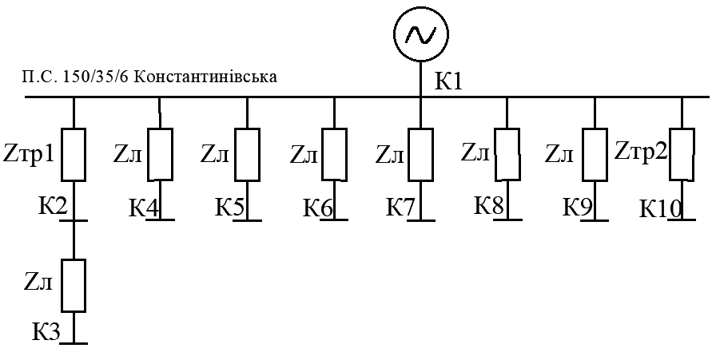
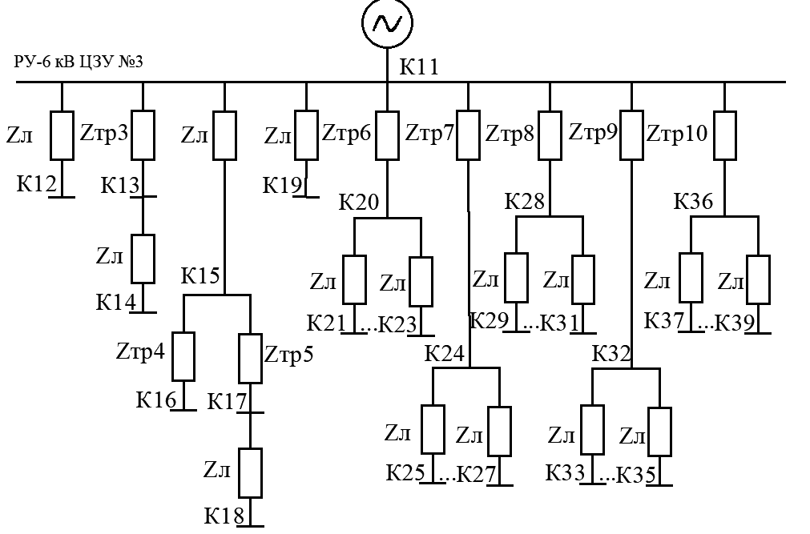
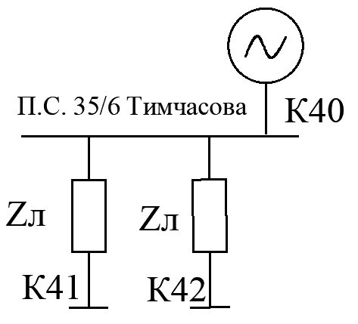
Рис. 1 Схема заміщення для розрахунку струмів КЗ

Для кожної точки розраховується:
- активний опір;
- реактивний опір;
- повний опір;
- 2-х фазний струм;
- 3-х фазний струм;
- ударний струм.
Результати розрахунку заносимо у таблицю 2.5.

Таблиця 2.5 – Розрахунок параметрів КЗ
Місце перевірки | Точки | U_{бі},кВ |  | І_{бі},кА |  | ΣХ_{б*і} |  | ΣR_{б*і} | ΣZ_{б*і} | І_{к}⁽³⁾,кА | І_{к}⁽²⁾,кА | і_{у},кА | Іу_{к} ,кА | S_{к}⁽³⁾,МВА
ПС 150/35/6 Константинівська | К1 | 6 |  | 24,05 |  | 1 |  | - | 1 | 24,05 | 20,82 | 53,0 | 31,64 | 250
ПСТПА 400/6 | К2 | 6 |  | 24,05 |  | 12 |  | 57,7 | 58,93 | 0,4 | 0,35 | 1,11 | 0,61 | 4,24
Е – 2503 | К3 | 6 |  | 24,05 |  | 16 |  | 76,92 | 78,56 | 0,31 | 0,268 | 0,789 | 0,47 | 3,26
ЕШ 6,5/45 | К4 | 6 |  | 24,05 |  | 8 |  | 19,23 | 20,82 | 1,15 | 0,99 | 2,92 | 1,74 | 12
ЕШ 6,5/45 | К5 | 6 |  | 24,05 |  | 16 |  | 76,92 | 78,56 | 0,3 | 0,259 | 0,76 | 0,456 | 3,26
ЕШ 6,5/45 | К6 | 6 |  | 24,05 |  | 15 |  | 76,92 | 78,56 | 0,3 | 0,259 | 0,76 | 0,456 | 3,26
ЕРС 1120 | К7 | 6 |  |  | 24,05 |  | 8 | 19,23 | 20,82 | 1,15 | 0,99 | 2,92 | 1,74 | 12
Центральний водовідлив | К8 | 6 |  | 24,05 |  | 16 |  | 76,92 | 78,56 | 0,3 | 0,259 | 0,789 | 0,47 | 3,26
КЛЗ №2 | К9 | 6 |  | 24,05 |  | 16 |  | 76,92 | 20,82 | 1,15 | 0,99 | 2,92 | 1,74 | 12
ПСТПА 400/6 | К10 | 6 |  |  | 24,05 |  | 12 | 57,7 | 58,93 | 0,4 | 0,35 | 1,11 | 0,61 | 4,24
РУ-6 кВ ЦЗУ №3 | К11 | 6 |  | 24,05 |  | 1 |  | - | 1 | 24,05 | 20,82 | 53,0 | 31,64 | 250
КЛЗ | К12 | 6 |  | 24,05 |  | 15,7 |  | 32,05 | 35,68 | 0,674 | 0,58 | 1,71 | 1,02 | 7
ПСТПА 400/6 | К13 | 6 | 24,05 |  |  |  | 12 | 57,7 | 58,93 | 0,4 | 0,35 | 1,11 | 0,61 | 4,24
Перекачний водовідлив | К14 | 6 |  | 24,05 |  | 16 |  | 76,92 | 20,82 | 1,15 | 0,99 | 2,92 | 1,74 | 12
КЛП | К15 | 6 |  | 24,05 |  | 15,7 |  | 32,05 | 35,68 | 0,674 | 0,58 | 1,71 | 1,02 | 7
КТП-160-0,6/0,4 кВ | К20 | 6 | 24,05 |  |  |  | 5,6 | 120,2 | 120,33 | 0,2 | 0,17 | 0,5 | 0,3 | 2,07
КТП-160-0,6/0,4 кВ | К24 | 6 |  | 24,05 |  | 8,4 |  | 168,3 | 168,5 | 0,14 | 0,12 | 0,35 | 0,21 | 1,484
КТП-160-0,6/0,4 кВ | К28 | 6 |  | 24,05 |  | 8,4 |  | 168,3 | 168,5 | 0,14 | 0,12 | 0,35 | 0,21 | 1,484
КТП-160-0,6/0,4 кВ | К32 | 6 |  |  | 24,05 |  | 8,4 | 168,3 | 168,5 | 0,14 | 0,12 | 0,35 | 0,21 | 1,484
КТП-160-0,6/0,4 кВ | К36 | 6 |  | 24,05 |  | 9,6 |  | 192,3 | 192,54 | 0,12 | 0,1 | 0,305 | 0,18 | 1,3
Добувні верстати | К21- | 0,4 |  | 360,84 |  | 2,4 |  | 16,48 | 16,65 | 21,67 | 18,76 | 55,16 | 32,93 | 15,17
ПС 35/6 Тимчасова | К40 | 6 |  | 24,05 |  | 1 |  | - | 1 | 24,05 | 20,82 | 53,0 | 31,64 | 250
Технологічний комплекс | К41 | 6 |  | 24,05 |  | 16 |  | 76,92 | 78,56 | 0,3 | 0,259 | 0,76 | 0,456 | 3,26
Технологічний комплекс | К42 | 6 |  | 24,05 |  | 15 |  | 76,92 | 78,56 | 0,3 | 0,259 | 0,76 | 0,456 | 3,26

2.2.4 Вибір електричних апаратів
Електричні апарати розподільчого пристрою 35 кВ
Вибір електричних апаратів виконують згідно з повною принциповою схемою ГПП та схемою розподілу електричної енергії напругою 6 кВ на території підприємства.
Вибираємо електричні апарати типової схеми ГПП, якими комплектується ввід напруги 35 кВ на підстанцію та апарати одного з розподільчих пристроїв. Ввід на ГПП являє собою типовий відкритий розподільчий пристрій 35 кВ збірних шин. Напруга ЛЕП від ДЖ-1 поступає через роз'єднувачі QS1 (QS2) та масляні вимикачі Q1 (Q2) безпосередньо на ввід трансформатора Т1 (Т2), де встановлюються: вимірювальні трансформатори струму для живлення вимірювальних приладів та лічильників (1ТА) та для диференційного захисту (2ТА) трансформаторів ГПП; вимірювальні трансформатори напруги (ТV) для живлення лічильників обліку електричної енергії, засобів релейного захисту та контролю напруги.

Вибір апаратів захисту залежить від:
1) Номінальної напруги апаратів, має бути більшим або рівним напрузі мережі U_{ном.ап} ≥ U_{М.}
2) Номінальних струмів апаратів, які повинні бути рівними або більшими за розрахунковий номінальний струм: І_{ном.ап} ≥ І_{р.}
3) Миттєве значення струмів динамічної стійкості апаратів мають бути, рівними або більшими за миттєві значення ударних струмів КЗ в певній ділянці груп електроприймачів схеми, де встановлюються апарати за умовою: і_{дс} > і_{у}.

4) Добуток квадратів струмів термічної стійкості апаратів та його часу спрацювання мають бути рівними або більшими за добуток квадратів діючого значення встановленого струму КЗ на встановлений час винекнення короткого замикання в кабелі : .
Вибір апаратів захисту наведено в таблиці 2.6
Таблиця 2.6 Вибір апаратів захисту
Точки встановлення апаратів захисту | Тип ел.апа-  ратури | Напруга, кВ |  | Струм, А |  | Струм вимикання,кА |  | Ел.динам. стійкість, кА |  | Термічна стійкість
Точки встановлення апаратів захисту | Тип ел.апа-  ратури | U_{н.ап} | U_{м} | I_{н.ап} | I_{р} | I_{вим} | I_{к}⁽³⁾ | і_{д.е.} | і_{у} | І_{т.е}²∙t_{т.е.} | І∞²∙t_{пр}
1 | 2 | 3 | 4 | 5 | 6 | 7 | 8 | 9 | 10 | 11 | 12
Q1  К1 | ВММ-6-630/6 | 6 | 6 | 630 | 340 | 30 | 24,05 | 60 | 53 | 10²∙3 | 24,05²∙0,25
Q2  К2 | ВММ-6-400/6 | 6 | 6 | 400 | 400 | 25 | 0,44 | 45 | 1,11 | 10²∙3 | 0,44²∙0,25
Q3  К3 | ВММ-6-16/6 | 6 | 6 | 16 | 9,57 | 5 | 0,3 | 4 | 0,789 | 10²∙3 | 0,3²∙0,25
Q4  К4 | ВММ-6-120/6 | 6 | 6 | 120 | 110,4 | 10 | 0,35 | 6 | 2,92 | 10²∙3 | 0,35²∙0,25
Q5  K5 | ВМM-10-130/6 | 6 | 6 | 130 | 125,4 | 15 | 0,4 | 6 | 0,76 | 10²∙3 | 0,4²∙0,25
Q6  K6 | ВМM-10-120/6 | 6 | 6 | 120 | 110,4 | 10 | 0,35 | 6 | 0,76 | 10²∙3 | 0,35²∙0,25
Q7  К7 | ВМ 10 -250/10(6) | 6 | 6 | 63 | 31,56 | 6 | 1,15 | 8 | 2,92 | 6²∙3 | 1,15²∙0,25
Q8  К8 | ВМ 10 -250/10(6) | 6 | 6 | 250 | 125,4 | 6 | 0,3 | 8 | 0,789 | 6²∙3 | 0,3²∙0,25
Q9  К9 | ВМ 10 -250/10(6) | 6 | 6 | 250 | 192,1 | 6 | 1,15 | 8 | 2,92 | 6²∙3 | 1,15²∙0,25
Q10  К10 | ВММ-6-400/6 | 6 | 6 | 400 | 400 | 25 | 0,44 | 45 | 1,11 | 10²∙3 | 0,44²∙0,25
Q11  К11 | ВММ-6-630/6 | 6 | 6 | 630 | 340 | 30 | 24,05 | 60 | 53 | 10²∙3 | 24,05²∙0,25

Продовження таблиці 2.6
Q12  К12 | ВММ-6-400/6 | 6 | 6 | 400 | 400 | 25 | 0,44 | 45 | 1,11 | 10²∙3 | 0,44²∙0,25
Q13  К13 | ВММ-6-400/6 | 6 | 6 | 400 | 400 | 25 | 0,44 | 45 | 1,11 | 10²∙3 | 0,44²∙0,25
Q20-Q36  К20,К24, К28,К32, К36 | ВМM-6-160/6 | 6 | 6 | 160 | 160 | 6 | 0,12 -0,14 | 6 | 0,3-0,5 | 6²∙3 | 0,15²∙0,25
Q21-Q39  К21-К39 | ВА63-6 | 0,4 | 0,4 | 10 | 7,72 | 63 | 21,67 | 60 | 55,16 | 6²∙4 | 21,6²∙0,25
Q40  К40 | ВММ-6-630/6 | 6 | 6 | 630 | 340 | 30 | 24,05 | 60 | 53 | 10²∙3 | 24,05²∙0,25
Q41  К41 | ВММ-6-400/6 | 6 | 6 | 400 | 400 | 25 | 0,44 | 45 | 1,11 | 10²∙3 | 0,44²∙0,25
Q42  К42 | ВММ-6-16/6 | 6 | 6 | 16 | 9,57 | 5 | 0,3 | 4 | 0,789 | 10²∙3 | 0,3²∙0,25

2.2.5 Розрахунок релейного захисту
Струми установок навантажень струмового захисту

Максимальний струмовий захист (МСЗ) від багатофазних КЗ. МСЗ відстроюється від розрахункового (робочого) максимального струму І_{РМ}. Селективність дії МСЗ досягається за рахунок затримки часу спрацювання на величину селективності (Δt_{C}) захисту окремих послідовних ліній.

Результат розрахунків та обрані реле для споживачів наведено в таблиці 2.7

Таблиця 2.7
Точки схеми,К_{і} | Тип реле | U_{бі},  кВ | І_{p.м},  А | І_{с.з},  А | І_{кі}⁽²⁾,  кА | k_{ч}
К3 | РТ-100/50-6 | 6 | 9,57 | 43,065 | 0,268 | 6,2
К4 | РТ-100/630-6 | 6 | 110,4 | 496,8 | 0,99 | 1,99
К5 | РТ-100/630-6 | 6 | 125,45 | 431,52 | 0,559 | 1,6
К6 | РТ-100/630-6 | 6 | 110,4 | 496,8 | 0,559 | 1,5
К7 | РТ-100/160-6 | 6 | 31,56 | 142,02 | 0,99 | 6,97
К8 | РТ-100/630-6 | 6 | 125,45 | 464,52 | 0,559 | 1,52
К9 | РТ-100/1200-6 | 6 | 192,12 | 664,54 | 0,99 | 1,5
К12 | РТ-100/630-6 | 6 | 101 | 454,5 | 0,5268 | 1,58
К14 | РТ-100/630-6 | 6 | 110,4 | 496,8 | 0,99 | 1,99
К15 | _ | 6 | 265,32 | 1171,44 | 0,58 | 0,5
К21-39 | _-_ | 0,4 | 46,9 | 211,05 | 18,76 | 8,4

2.2.6 Розрахунок однофазного короткого замикання та спрацювання апаратів захисту при КЗ фаза-нуль
Величина однофазного струму К.З. визначається за формулою:
Uф – фазна напруга мережі, В.
Zt = 1,04 Ом– опір трансформатора при струмі короткого замикання.
Zn – опір петлі фаза нуль.
Наіменування та коротка характеристика ділянки, мережі
N участка сети | Початок | Кінець | Петля | Мате-ріал | Кількість КЛ | Переріз, мм2 | Довжина, км | Опір Zп, Ом
1 | ПСТПА 400/6 | Освітлення  насосної | фаза | Cu | 1 | 3x1,5 | 0,164 | 0,17
1 | ПСТПА 400/6 | Освітлення  насосної | нуль | Cu | 1 | 3x1,5 | 0,164 | 0,17
2 | ПСТПА 400/6 | Освітлення  карєру | фаза | Cu | 1 | 3x2,5 | 0,180 | 0,336
2 | ПСТПА 400/6 | Освітлення  карєру | нуль | Cu | 1 | 3x2,5 | 0,180 | 0,336
Розрахунок струму однофазного короткого замикання для ксеонових ламп типу D4S / 4300 К 600 W
Розрахунок струму однофазного короткого замикання для світильників типу ДСП60У “ВАТРА” 60Вт
Згідно проведеного розрахунку апарати для світильників захисту наведено в
Таблицю 2.8

Таблиця 2.8
Тип світильників | Тип апарату захисту | U_{н.ап}, В | U_{м,} В | I_{н.ап}, А | I_{р}, А | I_{вим,} кА | I_{окз,} кА
ксеонові лампи типу  D4S / 4300 К 600 W | ВА63 1P 6 А В | 220 | 220 | 6 | 2,37 | 1 | 0,98
ДСП60У “ВАТРА” | ВА63 1P 6 А В | 220 | 220 | 6 | 0,27 | 1 | 0,556

2.2.7 Розрахунок релейного захисту
Струми установок навантажень струмового захисту

Максимальний струмовий захист (МСЗ) від багатофазних КЗ. МСЗ відстроюється від розрахункового (робочого) максимального струму І_{РМ}. Селективність дії МСЗ досягається за рахунок затримки часу спрацювання на величину селективності (Δt_{C}) захисту окремих послідовних ліній.
Розрахунок параметрів МСЗ
Струм спрацювання реле МСЗ для споживачів
де k_{н} - коефіцієнт надійності, k_{н} =1.1-1.2;
k_{сзп} - коефіцієнт самозапуску електродвигунів, k_{сзп} =2.5-3;
k_{ПОВ} - коефіцієнт повернення реле, k_{пов} =0.8.
Коефіцієнт чутливості МСЗ

Де І_{k.min}=І_{К}⁽²⁾ - струм двофазного КЗ в кінці лінії, А
Результат розрахунків та обрані реле для споживачів наведено в таблиці 2.9
Таблиця 2.9
Точки схеми,К_{і} | Тип реле | U_{бі},  кВ | І_{p.м},  А | І_{с.з},  А | І_{кі}⁽²⁾,  кА | k_{ч}
К3 | РТ-100/50-6 | 6 | 9,57 | 43,065 | 0,268 | 6,2
К4 | РТ-100/630-6 | 6 | 110,4 | 496,8 | 0,99 | 1,99
К5 | РТ-100/630-6 | 6 | 125,45 | 431,52 | 0,559 | 1,6
К6 | РТ-100/630-6 | 6 | 110,4 | 496,8 | 0,559 | 1,5
К7 | РТ-100/160-6 | 6 | 31,56 | 142,02 | 0,99 | 6,97
К8 | РТ-100/630-6 | 6 | 125,45 | 464,52 | 0,559 | 1,52
К9 | РТ-100/1200-6 | 6 | 192,12 | 664,54 | 0,99 | 1,5
К12 | РТ-100/630-6 | 6 | 101 | 454,5 | 0,5268 | 1,58
К14 | РТ-100/630-6 | 6 | 110,4 | 496,8 | 0,99 | 1,99
К15 | _ | 6 | 265,32 | 1171,44 | 0,58 | 0,5
К21-39 | _-_ | 0,4 | 46,9 | 211,05 | 18,76 | 8,4

2.3 Розрахунок основних енергопоказників
Визначення річних витрат електроенергії
Рентабільність та продуктивність підприємства визначено шляхом встановлення річних витрат активної A_{p}^{w} та реактивної Re_{p}^{v} електроенергії електромеханічного обладнання кар’єру за сумарним розрахунковим навантаженням груп електроприймачів встановлено за формулами:
де t_{зм} = 8 год – тривалість змін, год;
N_{зм} = 200 – річна кількість робочих днів підприємства;
К_{р} = 0.65 – коефіціент, що враховує додаткові витрати енергії на ремонт, заміну, монтаж та демонтаж обладнань за ремонтну зміну;
α = 0.75 – коефіціент змінності з енерговикористання

Середньозважений коефіцієнт встановлено як відношення річних витрат реактивної R_{ep}^{v} до активної A_{p}^{w} електроенергії за формулою:
Витрати активної реактивної енергії в лініях
,
,
де: - час максимальних втрат (годин), який приблизно можна знайти за формулами:
$$τ=(0.124+T_{M}⋅10^{-4})^{2}⋅8760=2886 год$$

Тм = 4500 год – час зміни роботи споживачів.
, , - розрахунковий струм, активний і реактивний опір лінії.
Результати розрахунків річних витрат електроенергії по групах електроспоживачів, а також втрат електроенергії зводяться в табл.

Розрахунки річних витрат електроенергії Таблиця 2.10
Точка | Річні витрати й втрати електроенергії
Точка | , А | ,  кВт·год | ,  квар·год
К1 | 9,57 | 1459 | 252,7
К2 | 110,4 | 418,6 | 212,068
К3 | 125,45 | 654,54 | 387,3
К4 | 110,4 | 504,58 | 421,66
К5 | 31,56 | 149,53 | 56,28
К6 | 125,45 | 461,5 | 234,22
K7 | 192,12 | 1864,3 | 567,22
K8 | 101 | 430,72 | 209,37
K9 | 110,4 | 76,92 | 35,8
К10 | 265,32 | 1913,23 | 678,52
К11 | 46,9 | 91 | 27,4

2.3.1 Компенсація реактивної потужності
Основними причинами компенсації реактивної потужності на шинах розподільчих пристроїв є зниження навантаження електроприймачів, теплових втрат струмів, знизити влив вищих гармонік, несиметрій фаз та уникнути зношення електрообладнань.
Реактивна потужність компенсується шляхом встановленням конденсаторних установок на шинах розподільчих пристроїв, вибір яких обумовлено показниками розрахункової потужності на шині та енергосистеми, розраховано за формулою:
Після компенсації реактивної потужності енергосистеми, очікуваний коефіцієнт потужності становить 0.9 - 0.95. Відповідно компенсаційна потужність конденсаторних установок встановлюється за формулою:
де Р_{Роз.} – розрахункова активна потужність секційної шини.
сosφ_{сзв} – середньозважений коефіцієнт потужності секційної шини, який становить: сosφ_{сзв} ≈ 0.86 – для високовольтних споживачів;
Oбрано та встановлено конденсаторні батареї типів УК-10,5-1125 ЛУЗ та , УК-10,5-450 ЛУЗ сумарна компенсована потужність 1108,74 кВАР які компенсують розраховану 1097,56 кВАР .

2.4 Шляхи модернізації енергозбереження на підприємстві
Проблеми енергозбереження та ефективного енерго використання вітчизняними підприємствами. Розглянуто можливі шляхи вирішення цієї проблеми. Одним із напрямків стратегії розвитку підприємства у сучасних умовах, враховуючи енергозберігаючу політику, є нормування енергоспоживання, оскільки вона сприяє розробці прогнозів, формуванню лімітів та ефективному енерговикористанню.
Постановка проблеми у загальному вигляді. Однією із основ промислової цивілізації є великомасштабне та зростаюче споживання енергії як у сфері виробництва продукції, так і її споживання. До теперішнього часу лише економічні обмеження або, в окремих випадках, труднощі з доступом до паливно-енергетичних ресурсів, географічного чи політичного характеру були стримуючими факторами нарощування обсягів виробництва та споживання енергії. Розширення енергетичного сектора, пов’язане з необхідністю задоволення зростаючих потреб суспільства в енергії, раніше розглядалося як безмежне. Промислові підприємства є величезною енергоємною сферою, в якій у результаті фізичного та морального старіння устаткування відбувається безперервне та постійне збільшення кількості споживаної енергії. Витрати промислових підприємств складають 9-12%, і ці показники постійно зростають. Також великі втрати, енергії виникають при транспортуванні. Для того, щоб українське виробництво, розвивалося, необхідно зупинити безперервний ріст витрат підприємств, який, у свою, чергу, супроводжується значними фінансовими втратами. Необхідно провести, комплекс заходів щодо енергозбереження та ефективного енерговикористання на підприємствах.
Висока енерговитратність вітчизняної економіки значною мірою визначається застарілими виробничими фондами, зношеністю обладнання, недосконалістю, технологій та іншими об’єктивними причинами. Але існують і суб’єктивні, чинники енергомарнотратність та безгосподарність,
відсутністьєдиної системи, нормування, обліку та контролю, недостатнє використання енергозберігаючої, техніки, недосконалість управлінських механізмів, на усунення яких не потрібні, значні витрати. Економіка України впродовж десятиріч слідувала шляхом енергозабезпечення кількісного розвитку, на даному етапі енергетика повинна перейти, на енергозабезпечення сталого розвитку економіки.
2.4.1 Аналіз перспективних технічних засобів і рішень, досліджень і публікацій останніх років.

До технічних заходів відносять заходи щодо реконструкції, модернізації і будівництва мереж. Більшість із них пов'язано з установкою додаткового устаткування і передбачається на стадії проектування мереж. У умовах експлуатації розглядаються, як правило, заходи з незначними капітальними вкладеннями. До них відносять

- запровадження КП 6-10 кВ,

- заміну трансформаторі що недовантажені і перевантажених трансформаторів із наявного фонду або шляхом переміщення з однієї підстанції на другу;

- запровадження в роботу пристроїв автоматичного регулювання напруги на трансформаторах і КП;

- упровадження ВДА.
Курс на активну енергозберігаючу політику знайшов відображення в Законі України, Про енергозбереження комплексній державній програмі енергозбереження, ухваленій Урядом України Глобальній стратегії енергозбереження для України, Рекомендаціях Ради Європи, а також в низці, наказів Державного комітету України з енергозбереження. Питання енергозбереження регулюють п’ять Законів України, розроблено понад 50 нормативно правових актів, понад 100 методичних документів, діють 40 національних (ДСТУ) та понад 60 міжнародних стандартів.
Шляхи та методи енергоефективності, оцінка та аналіз ефективності реалізації проектів енергозбереження на підприємствах, входять до кола наукових
інтересів та досліджень відомих вітчизняних фахівців. Невирішеною залишається низка окремих питань щодо ефективного використання наявних енергоресурсів та заходів з їх реалізації.
Виділення невирішених раніше частин загальної проблеми. За оцінкою експертів енергозбереження в Україні до 2020, року може призвести до заощадження близько 470 млн.т. умовного палива, що дасть можливості зменшити витрати на імпорт. Стратегія енергозбереження заснована, перш за все, на ретельному перегляді, потреби в енергії. Сьогодні значно менша кількість енергії може забезпечити, суспільний розвиток, при загальних витратах сучасного рівня. Промислово розвинені, країни, насамперед ті, які використовують енергію найбільш ефективно, значно скорочують її витрати без погіршення рівня життя та
негативного впливу на економіку. Країни, що розвиваються, також можуть підвищити рівень свого добробуту при більш низьких темпах зростання споживання енергії, ніж це здійснювалося до сьогодні. Особливу увагу необхідно приділяти енергоощадним технологіям та їх введенню на виробничих підприємствах.
Однак, незважаючи на інтерес українських та зарубіжних учених до проблеми енергозбереження та ефективного енерговикористання, варто відмітити недостатній, рівень досліджень в сучасній теорії та практиці вивчення проблем енергозбереження, на основі нормативної бази. Існуюча нормативна база в соціальній економіці зруйнована, а нова, не створена. Метою розробки нормативної бази енергозбереження є підвищення ефективності використання енергетичних ресурсів та створення на цій основі умов для економічності виробничого процесу на підприємствах.
Потрібні нові теоретико-методичні підходи до формування нормативної бази підприємства з нормування витрат, енергоресурсів в умовах нестабільної ринкової ситуації, створення відповідної, нормативно-правової бази енергопостачання та енергоспоживання. Всі ці актуальні питання вимагають подальшого глибокого аналізу, оцінки та удосконалення управління енергозбереженням та ефективним енерговикористанням як стратегії розвитку підприємства.
Проведений аналіз підтверджує невідповідність сучасного стану норм споживання електричної та теплової енергії зростаючим вимоги виробництва, тому підвищена увага має бути приділена не тільки фактичній економії енергії та зниженню витрат, але й формуванню конкретної програми енергозбереження на основі розробки єдиного підходу до нормування енерговитрат підприємств. Постановка завдання. Метою статті є дослідження проблеми енергозбереження та ефективного енерговикористання вітчизняними підприємствами, розгляд можливих шляхів вирішення цієї проблеми.
Виклад основного матеріалу дослідження. Підвищення енергетичної
ефективності повинно розглядатися як виявлення і реалізація заходів та інструментів з метою забезпечення задоволення потреб у послугах та товарах при найменших економічних та соціальних витратах на необхідну енергію та мінімальних втратах., необхідних для збереження природного середовища.
Ефективне енерговикористання необхідно розглядати як комплекс організаційних та технічних завдань.
До організаційних завдань належать
- розробка планів споживання енергії та питомих норм її витрачання;
- організація обліку витрат всіх видів енергії;
- організація контролю за витрачанням всіх видів енергії та аналізу енергоспоживання;
- розробка заходів з енергозбереження та організація їх впровадження систематичне підбиття підсумків роботи з економії енергоресурсів;
- впорядкування споживання електроенергії в електросилових установках;
- розбору стисненого повітря., тепла., холоду при їх централізованому виробленні тощо;
- підтримання раціонального режиму користування електроосвітленням,
- питною водою тощо;
Технічні заходи зазвичай включають
- зниження витрат енергії у внутрішньозаводських мережах та лініях електропередач;
- реконструкцію електричних мереж без зміни напруг;
- включення під навантаження резервних ліній електропередач;
- утилізацію теплових викидів;
- впровадження нової енергозберігаючої техніки та технології.
Значними є резерви економії електроенергії, засновані на переході до нових технологічних рішень у виробництві продукції на кожному підприємстві на переході до нових апаратурних оформлень традиційних технологічних процесів,
що зазвичай., супроводжується істотним зниженням питомих норм витрат. Це повинно бути предметом розгляду в ході проведення спільних енергоаудитів з фахівцями-енергетиками-технологами та економістами.
Проведення енергозберігаючої політики на підприємствах, вирішення завдань раціонального використання та економії енергоресурсів передбачають комплексне удосконалення всіх основних функцій керування енергогосподарством галузі:
- енергетичного обліку та звітності;
- енергетичного нормування та планування, контролю і регулювання енергоспоживання;
- аналізу енергокористування;
- організації системи управління, енерго служб, енергетичної документації морального та матеріального стимулювання економії енергетичних ресурсів.
Вкрай важливим є вироблення єдиного державного підходу до нормування енергоресурсів і на рівні загальних положень, і на рівні нормування статей, енерговитрат розрахунковим методом. Необхідно включити певні статті витрат та виключити нетипові витрати. При цьому перелік витрат необхідно зробити єдиним для всіх виробництв, а витрати енергії на виробництво допоміжних продуктів мають нормуватися окремо. Також, окремо доцільно нормувати енерговитрати на санітарно-технічні потреби, водопостачання та каналізацію, охорону навколишнього середовища тощо.
Під нормою електроспоживання розуміють узаконену міру споживання електричної енергії, або більш точно - узаконену верхню межу цієї міри. Системи норм та нормативів створюються з метою наукового-технічного та економічного обґрунтування встановлюваних норм витрат електроенергії, відповідних запланованому рівню техніки, технології та організації виробництва. Як планова міра витрат електроенергії норми служать для обґрунтування споживання, розподілу, економії енергоресурсів та контролю за ефективністю їх використання.
Норма витрат електроенергії (кВт/год. продукції) - це плановий показник електроспоживання для виробництва одиниці продукції встановленої якості або виконаної роботи.
Роздивимося режимні заходи, що є складовою частиною організаційних заходів.
До режимних заходів відносять такі:
- оптимізацію законів регулювання напруги в центрах живлення розімкнутих мереж 36-150 кВ;
- оптимізацію сталих режимів замкнутих мереж по реактивній потужності і коефіцієнтам трансформації;
- рівень напруги джерел живлення в мережі;
- перевід генераторів у режим роботи СК при дефіциті реактивної потужності; - оптимізацію місць розмикання контурів мереж 110 кВ і вище з декількома номінальними напругами;
- оптимізацію місць розмикання мереж 6-35 кВ з двостороннім живленням;
- оптимальне вмикання трансформаторів на підстанціях у режимі малих навантажень (відключення частини трансформаторів; економічні режими роботи трансформаторів );
- вирівнювання графіка навантаження мережі;
- вирівнювання навантажень фаз низьковольтних мереж.
Перевід генераторів у режим СК є доцільним тільки для тих генераторів, які у визначений момент часу не використовуються по своєму основному ризначенню. Як правило, це або мало економічні генератори, виведені з роботи на період сезонного зниження навантаження, або генератори електростанцій, що працюють на дефіцитному паливі. При роботі в режимі СК генератори споживають із мережі невеличку активну потужність і генерують реактивну потужність. Розглянемо такий захід, як оптимізація місць розмикання контурів мереж 110 кВ і вище з декількома номінальними напругами. Економічний розподіл потужності в замкнутих мережах є пропорційним активним опорам віток замкнутого контуру. Природний розподіл потужності в замкнутих мережах пропорційно повним опорам R + j X віток замкнутого контуру. З урахуванням того, що в мережах вище 110 кВ Х>>R , те розподіл пропорційно повним опорам у більшій мірі відповідає мінімуму втрат реактивної потужності. Обидві умови, тобто мінімуми втрат активної і реактивної потужностей, збігаються лише в однорідних мережах. У найбільшій мірі неоднорідність виражена в мережах із декількома рівнями номінальних напруг. Розмикання мережі варто робити в точці потокорозподілу економічного розподілу потужності. При одержанні двох точок потокорозподілу, варто порівняти втрати при розмиканні в кожній із них і вибрати найкращу.
Оптимальні точки розмикання можуть бути різноманітними для режимів найбільших і найменших навантажень. Якщо відсутня можливість оперативної зміни точок розмикання протягом доби, то вибирають точку, що забезпечує мінімум втрат електроенергії за добу DW = DP1 * t1 + DP2 * t2, де t1 і t2 визначають по сумарному графіку навантаження мережі. Найбільше ефективно використання у таких мережах вольтододаткого агрегату. Якщо він установлений, те мова йде про вибір ЕРС E' і E''. Розглянемо такий захід, як оптимізація місць розмикання мереж 6-35 кВ з двостороннім живленням. По фізичній суті вплив на втрати є аналогічним розглянутому вище. Відмінність у тому, мережі напругою 6-35кВ, як правило,
працюють розімкнуто. Тому розглядати потрібно питання не про розмикання контуру, а про пошук найкращого місця розмикання. Звичайно в розподільчих мережах є точки розтину для різноманітних після аварійних режимів мережі.
Розглянемо такий захід, як обґрунтування рівня напруги джерела живлення. У мережах напругою до 330 кВ найвигіднішим є найбільший припустимий рівень напруги, при виконанні обмежень: - U <= Uмакс. доп. - фактична напруга в розподільній мережі відповідає нормованим значенням якості. При збільшенні всіх напруг на U, навантажувальні втрати знижуються на U2 . При цьому: - збільшується генерація реактивної потужності лініями мережі, що може призвести до зниження потужності КУ; - знижуються втрати в подовжніх елементах схем заміщення мережі;
- збільшення втрат неробочого ходу трансформатора можна обмежити, регулюючи відгалуження трансформаторів.
У мережах 330 кВ і вище необхідно обґрунтовувати оптимальний рівень напруги через ріст втрат активної потужності повітряних ліній на корону.
Оптимальне вмикання числа трансформаторів на підстанціях у режимі малих навантажень (відключення частини трансформаторів). Відключення одного з n паралельно працюючих трансформаторів доцільно, якщо при цьому зниження втрат неробочого ходу є більшим, ніж збільшення навантажувальних втрат активної потужності (втрат у обмотках трансформатора) через перерозподіл сумарного навантаження між меншим числом трансформаторів.
Критерієм відключення при установці на підстанції n однакових двобмоткових трансформаторів є співвідношення: 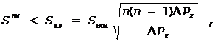
де Sном - номінальна потужність одного трансформатора; DPx, DPk – втрати активної потужності неробочого ходу та короткого замикання трансформатора; SНМ - потужність споживачів, які живляться від до шин на боці НН підстанції в режимі найменших навантажень. При виконанні критерію, на підстанції повинні працювати "n-1" трансформатор, а при невиконанні "n" трансформаторів. При наявності на підстанції різнотипних трансформаторів використовують метод економічних інтервалів. Обчислюються залежності втрат активної потужності від потужності навантаження при роботі одного трансформатора, потім двох трансформаторів, і т.д до повного числа встановлених на підстанції трансформаторів. Потім результати розрахунків подають у виді графіків (рис. 2).
На рис. 2 використані позначення: SКР1 - критичне значення потужності, що дозволять вирішити питання мати на підстанції один (споживана навантаженням потужність менше значення SКР1 ) або два (споживана навантаження потужність більше значення SКР1, але менше значення SКР2 ) і т.д.
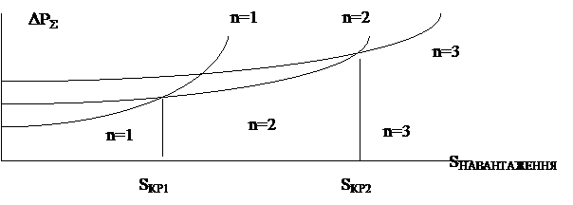Вирівнювання графіка навантаження мережі. Рис. 2
Здійснюється за допомогою застосування до споживачів стимулюючих мір, що забезпечують перенос частини навантаження на нічні часи або інші, коли в системі немає максимуму навантаження.
Інші організаційні заходи це скорочення тривалості технічного обслуговування і ремонту основного устаткування електричних станцій і мереж за рахунок поліпшення організації праці, суміщення ремонтів послідовно включених елементів мережі, проведенням їх по оптимальному графіку, виконанням пофазних ремонтів, ремонтів без зняття напруги і т.д.

2.4.2 Технічне рішення, висновки і перспективи подальших розробок

Удосконалювання технічного урахування

Зараз створюються системи автоматизованого урахування електроенергії. Задача: упорядкування балансів електроенергії по підстанції, розімкнутої мережі, району і розробка заходів щодо зниження комерційних втрат у випадку невідповідності суми показань приладів урахування електроенергії, встановлених у споживачів, і приладів технічного урахування; забезпечення розрахунків втрат потужності і енергії в мережах і вибору заходів щодо зниження втрат достовірною інформацією.

Заходи щодо підвищення надійності роботи електричних мереж
Перерви живлення електропостачання споживачів небажані, а в ряді ипадків неприпустимі. Вони можуть спричинити порушення нормального функціонування установок зв'язку, транспорту, технологічних процесів промислових підприємств, нормальних умов життя і діяльності населення. Можуть виникнути аварії, псування устаткування, брак продукції і т.д. Питання забезпечення надійності електропостачання регламентуються Правилами устрою електроустановок. Під надійністю в енергетику розуміють властивість устаткування, установки, схеми або системи зберігати свою працездатність, тобто виконувати свої функції, зберігаючи свої експлуатаційні показники в заданих умовах.
Основними показниками надійності є:
- параметр потоку відмов-середня кількість відмов що ремонтується виробу в рік; - час відновлення після відмови Tв - середній час змушеного простою, необхідного для пошуку і усунення однієї відмови; - коефіцієнт змушеного простою, визначає можливість перебування елемента або установки в змушеному простої; - частота планових ремонтів; - середня тривалість одного планового ремонту; - коефіцієнт технічного використання (характеризує можливість перебування установки в працездатному стані).
При експлуатації виділяють такі заходи щодо підвищенню надійності роботи електричних мереж:
1. Контроль за станом устаткування. Створюються експертні системи діагностики. Дуже важливий контроль або профілактичні іспити ізоляції.
2. Ремонтні роботи. Планово-попереджувальний і капітальні ремонти.
3. Диспетчерські служби і ліквідація аварій. Експлуатаційний персонал виконує нагляд за мережними спорудженнями і їхній ремонт. Персонал диспетчерських служб управляє режимами роботи системи, у тому числі і ліквідує аварійні ситуації при ушкодженнях ліній і устаткування підстанцій і електричних станцій.
Якщо розуміти політику енергозбереження тільки як, технічну проблему, яка має на увазі технічне та технологічне оновлення виробництва, то це не дозволить забезпечити необхідний вплив на загальний рівень ефективного енерговикористання підприємствами. Енергоефективність - це своєрідний критерій якості функціонування підприємства. Підвищення рівня енергоефективності - головне прагнення виробничих підприємств, оскільки це безпосередньо впливає на їх рентабельність та прибуток. Уряд України має сприяти підвищенню ефективності енерговикористання підприємствами, оскільки це дозволить їй збільшити надходження до бюджету та одночасно знизити державні витрати на забезпечення бюджетних установ. Це також дозволить підвищити рівень енергетичної безпеки держави. Суспільству ж це дасть можливість досягнути рівня сталого розвитку економіки. Впровадження різних мотиваційних моделей буде сприяти більш ефективному та результативному переходу підприємств до системних змін у сфері енергоспоживання. Підприємствам необхідно підтримувати баланс між постачанням та ефективним використанням енергоресурсів. Враховуючи енергозберігаючу політику одним із напрямків стратегії розвитку підприємства, має стати єдиний підхід до нормування енергоспоживання. Це повинно сприяти розробці прогнозів, формуванню лімітів енергоспоживання, ефективному енерговикористанню. Єдиний підхід допоможе стимулювати заощадження енергоресурсів. Нормування повинно застосовуватися до всіх видів енергоресурсів. Існуючі методики нормування витрат електроенергії потрібно удосконалювати за допомогою обґрунтованих методів побудови балансів споживання електричної енергії.

ВИСНОВКИ
1. Загальна потужність підприємства становить кВА. Об’єкт відноситься до другої категорії електроспоживачів. Живлення надходить від ПС 150/35/6 Костантинівська до збірок №1, №1 та №3 після чого через трасформатрори ПСТПА 400/6 за допомогою кабелів марки АС 3х95+АС50 до трансформаторів КРУПЕ 10У1 до кругового струмоприймача Рн=1500кВт через силовий кабель КГЕ-6кВ 3х25+1х10+1х6. Напруга поступає до Тр.6000/380В.
2. Переріз проводів обрали за даними мінімально допустимих перерізів за механічною міцністю згідно ПУЕ в залежності від типу ліній та напруги. Для сталеалюмінієвих проводів при U_{ном}=6-10кВ мінімальний переріз провідників 25мм², для напруги U_{ном}<1 кВ- переріз 10 мм².
3. Обрано та встановлено конденсаторні батареї типів УК-10,5-1125 ЛУЗ та , УК-10,5-450 ЛУЗ сумарна компенсована потужність 1108,74 кВАР які компенсують розраховану 1097,56 кВАР.
4. Проблеми енергозбереження та ефективного енерго використання вітчизняними підприємствами. Розглянуто можливі шляхи вирішення цієї проблеми. Одним із напрямків стратегії розвитку підприємства у сучасних умовах, враховуючи енергозберігаючу політику, є нормування енергоспоживання, оскільки вона сприяє розробці прогнозів, формуванню лімітів та ефективному енерговикористанню.
3 Дослідження та інновації
3.1 Аналітичний огляд роликоопор стрічкового конвеєру з центруючим пристроєм.
3.1.1 Аналіз патентної інформації в області центруючих пристроїв транспортних машин.
Авторське свідотство UA № 18955 U, 2006 р.
Винахід відноситься до галузі гірничного машино будування і може бути використаний при експлуатації транспортування гірничої породи. Центруюча роликоопора для стрічкового конвеєра містить поворотну навколо вертикальної осі роликоопору, забезпечену дефлекторними роликами, що взаємодіють із стрічкою при її зсуві. Роликоопора взаємодіє за допомогою важелів з дефлекторними роликами, які установлені на двоплечих важелях, вертикальні плечі яких розміщені в кронштейнах, які жорстко закріплені на поставі конвеєра. Горизонтальні плечі зв'язані з механізмом повороту роликоопори за допомогою консолі. Горизонтальні і вертикальні плечі важелів з'єднані між собою шарнірно.
Авторське свідотство UA № 100095 B65G 15/00, 2015 р.
Винахід відноситься до галузі гірничного машино будування і може бути використаний при експлуатації транспортування гірничої породи. Центруюча роликоопора стрічкового конвеєра містить центруючий ролик, встановлений на рамці, кінематично пов'язаній за допомогою канатної системи з застосуванням канатоведучих елементів з дефлекторними роликами. Рамка забезпечена шарніром і встановлена з можливістю нахилу у вертикальній площині. Дефлекторні ролики, через фрикційні муфти, з'єднані з канатною системою, яка містить блоки, в яких розташовані зворотні механізми у вигляді плоских спіральних пружин.

Авторське свідотство UA № 82979 G12B 9/00. 2013 р.
Винахід відноситься до галузі гірничного машино будування і може бути використаний при експлуатації транспортування гірничої породи. Рідинна самоцентруюча опора складається з корпусу, що має підставку і стійку, та опорного механізму, який складається з циліндричної ємності з рідиною і розміщеного на її відкритій поверхні плавучого елемента. Стінки ємності виконані незмочуваними рідиною. Плавучий елемент виконаний циліндричним і змочуваним рідиною та має можливість рухатись і самоцентруватись. Діаметр плавучого елемента відповідає внутрішньому діаметру ємності.
Авторське свідотство RU № 2335444 B65G 39/071. 1992
Винахід відноситься до кар’єробудування, а саме до центрируючих пристроїв для конвеєрної стрічки. Пристрій містить жолобчасту роликоопору з можливістю того, що спирається на неї конвеєрної стрічки, що складається з роликів, розміщених на кронштейні, встановленому з можливістю його повороту в горизонтальній площині щодо шарнірного вузла, закріпленого за допомогою поперечної балки на прогонах конвеєра, катки з можливістю їх перекочування по закріпленим на прогонах напрямних. Шарнірний вузол забезпечений додатковим горизонтальним шарніром із забезпеченням можливості повороту роликоопори у вертикальній площині. Ковзанки виконані з напівкруглим профілем їх ободів і встановлені на додаткових кронштейнах, закріплених на вільних кінцях кронштейна роликоопори з нижньої його боку. Обидві напрямні виконані плоскими, нахилені до площини прогонів з підйомом у бік руху конвеєрної стрічки і забезпечені упорами з можливістю їх взаємодії з катками при повороті роликоопори в горизонтальній площині на граничний кут.

3.1.2. Аналіз патентної інформації в області транспортуючих машин кар’єрів.
Патент на винахід RU № 65554, МКВ: B65G 39/07, 2004 р.
Винахід належить до конструктивних елементів стрічкових конвеєрів, зокрема, до жорстких трироликових роликоопор і може використовуватись в галузі конвеєробудування. Аналіз взаємодії рухомої стрічки з роликоопорою, встановленою під деяким кутом перекосу щодо осі руху стрічки, свідчить, що при збільшенні кута перекосу ролика швидко зростає значення бокової сили, досягаючи максимуму при кутах g=1,6¸6°, а потім починає зменшуватися. Звідси випливає, що найбільш раціональним засобом збільшення центруючої здатності поставу конвеєра є збільшення коефіцієнта інтенсивності відновлюючих сил лінійних роликових опор. Поворот бічних роликів роликоопори в плані на кут g=2¸3° збільшує відновлюючі сили в 1,6¸1,7 рази. Подібна конструкція роликоопор лінійної секції рекомендується для конвеєрів, що експлуатуються в умовах утруднення точної установки поставу.
Авторське свідоцтво № 47763, МКВ B65G 39/07, 2002 р.
Підвісна роликоопора стрічкового конвеєра, що містить три або більше роликів, з'єднувальні ланки роликів поміж собою та кронштейни для навішування та кріплення роликоопори на посаді конвеєра, при цьому кожний ролик являє собою циліндричний корпус з привареними до нього торцевими кришками з центральними отворами та вісь з підшипниковими стаканами, відбортовки яких закріплені до торцевих кришок зсередини циліндричного корпусу, яка відрізняється тим, що в кожній торцевій кришці виконано циліндричне заглиблення, а кожна з'єднувальна ланка закріплена на шийках осей суміжних роликів зі зміщенням до порожнин циліндричних заглиблень.

Патент на винахід UA № 29576, МКВ B65G39/14, 2000 р.
Амортизуюча роликоопора стрічкового конвеєра, що включає ролики, осі яких шарнірно з'єднані між собою, а верхні кінці осей зовнішніх роликів шарнірно пов'язані тягами, причому на тягу надіті з можливістю переме 29576 надіті з можливістю переміщення вздовж неї хрестовина, яка спирається на металоконструкцію конвеєра, а також дві плоскі опорні шайби, між якими встановлені амортизатори, виконані у вигляді гумових кілець, торці яких виконані у формі випуклої криволінійної поверхні обертання.
3.1.3 Аналіз інформації з Internet
Роликові опори: їхні характеристики та конструкція
Основне навантаження в процесі транспортування вантажів по стрічці приходиться на роликоопори конвеєрні, тому щодо них згідно з ГОСТ висуваються доволі суворі вимоги. Роликоопори повинні відповідати наступним характеристикам для забезпечення ефективної роботи стрічкового транспортера:
- мінімальний опір обертанню;
- для їхнього виробництва мають використовуватися матеріали стійкі до корозії та абразивного зносу;
- прості у застосуванні та обслуговуванні, аби в разі виходу з ладу роликоопори чи окремого ролика заміну можна було б виконати без тривалої зупинки;
- роликоопори стрічкових конвеєрів повинні витримувати вагу вантажів, що транспортуються.
Вони гарантують центрування стрічки, створюють необхідну жолобчастість верхньої гілки конвеєра, не дозволяють їй переміщуватися вбік під час транспортування вантажу. Роликоопори постачаються як зі встановленими на них роликами, так і без них залежно від типу конвеєра й характеру вантажів. [4].

Різновиди роликових опор для конвеєра
Для пересування штучного вантажу - коробок, невеликих шматків породи, цегли, ящиків тощо - застосовуються прямі роликоопори для верхньої гілки конвеєра. Їх також встановлюють на транспортерах для ручного сортування чи обробки товару. На завантажувальній ділянці стрічки використовують, зазвичай, амортизаційні роликоопори з гумовими кільцями, завдяки чому сильні навантаження не впливають негативно на конструкцію конвеєра.
Також виготовляються й інші види роликових опор:
- роликоопори верхні жолобчасті - надають верхній гілці стрічки потрібне заглиблення по центру для транспортування насипного вантажу, розрізняються кутом нахилу жолоба;
- роликоопори прямі нижні для підтримування нижньої гілки стрічки;
- центрувальні роликоопори - на них встановлюють ролики-дефлектори й використовують для запобігання сходженню стрічки з основних опор.
Залежно від умов експлуатації, в яких використовується конвеєрна стрічка, виготовляються роликоопори легкої, середньої та важкої категорії. Останні застосовуються на гірничодобувних підприємствах, у шахтах, на заводах і фабриках для транспортування важких вантажів.
Роликоопори жолобчасті у стандартному виконанні випускаються з кутом нахилу роликів 30 градусів. Але за бажанням замовника роликоопора жолобчаста виготовляється з кутом нахилу роликів у межах від десяти до 45 градусів. А для встановлення на ділянках подачі вантажів на стрічку рекомендуємо застосовувати роликоопори амортизаційні для подовження терміну служби конвеєрних вузлів.

3.2 Опис конструкції об'єкту моделювання
Роликоопори
Роликові опори (роликоопори) призначені для підтримки стрічки, центрування її ходу, додання стрічці необхідної форми.
За призначенням роликоопори класифікують на рядові й спеціальні.
Рядові (рис. 1, а, б, в) призначені для підтримки стрічки й надання їй необхідної форми.
Спеціальні діляться на:
- центруючі (регулюють положення стрічки відносно повздовжньої осі конвеєра)
- амортизуючи (вони пом’якшують удари шматків матеріалу об стрічку),
- очисні (очищають стрічку від матеріалу, який налипає).
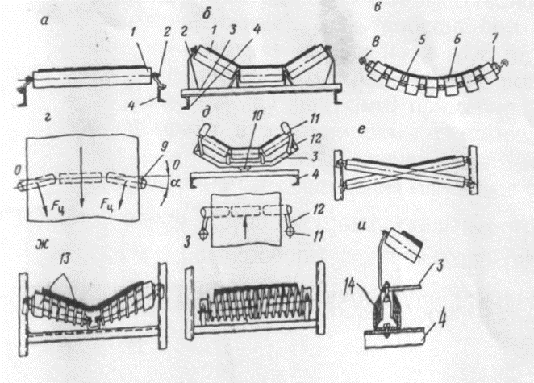
Рис. 1. Роликоопори стрічкових конвеєрів:
а-в – рядові, г-з – центруючі, і – амортизуюча;
1 – ролик, 2 – кронштейн, 3 – балка, 4 – рама конвеєра, 5 – гнучкий вал,
6 – диски гнучкої роликоопори, 7 – підшипниковий вузол, 8 – канатний став, 9 – бічний центруючий ролик, 10 – ось обертання самоцентруючої опори, 11 – дефлекторний ролик, 12 – кронштейн дефлекторного ролика, 13 – гумові диски, 14 – гумовий амортизатор.
За кількістю роликів в одній опорі
роликоопори ділять на одно-, дво-, трьох, чотирьох- і пятироликові. Вантажна гілка конвеєра може мати будь-які із цих опор, порожня найчастіше однороликові, рідше - двороликові (при широких стрічках) для поліпшення центрування її ходу (рис 1. ж) і для підвищення жорсткості, що зменшує амплітуду вертикальних коливань стрічки між роликами.
За конструкцією осей ролики ділять на ролики із твердими й із гнучкими осями. Перші можуть бути на осі й на цапфах, другі - на осі з каната (рис. 1, в) або ланцюга.

За способом змащення підшипникових вузлів
ролики бувають із довгостроковим заставним змащенням і з регулярним змащенням.
Центруючі тверді трьохроликові роликоопори для лоткової стрічки (рис. 1, е) мають бічні ролики 9, які можна встановлювати й закріплювати під кутом до осі О-О (в плані). Самоцентруюча роликоопора для лоткової стрічки (рис. 1, д) повертається в потрібному напрямку в плані навколо вертикальної осі 10 за рахунок сили натискання стрічки, що зійшла убік, на вертикальний (дефлекторний) ролик 11, що закріплений на важелі 12 балки 3. Сила тертя F_{Ц} між бічним роликом, що займе положення, аналогічно (рис. 1, г) і стрічкою центрує її. Нижня гілка центрується або не перпендикулярною установкою частини роликів, або доданням стрічці лоткової форми по (рис. 1, е) або (рис. 1, ж). Очищає плоску стрічку й центрує її ролик, виконаний із двох спіралей, які навиті у різні сторони (рис. 1, з). [5]

3.2.1. Призначення та структура об'єкту
Будова та принцип дії центрування
Принцип переміщення вантажу на стрічці, відносно якої вантаж нерухомий. До основних складових частин конвеєра (рис.2, а, б) відносять: стрічка 1, що є тяговим і несучим органом; підтримуючу стрічку роликоопори верхньої 2 і нижньої 5 гілок; приводна станція 4, що приводить стрічку в рух; натужна станція 6 для створення натягу стрічки; опорна конструкція 3 для зміцнення роликоопор; завантажувальний пристрій 7.
Холоста гілка конвеєра під час сходження впирається в стійки металоконструкції, і від тертя зношуються як борт стрічки, так і стійка. У найбільш поширеною науково-технічної та навчальної літератури ці проблеми викладені, в основному, в стилі згадки, позначення і тільки. Запобігання сходу стрічок та вплив на стрічку здійснюється головним чином, на явищі "відведення колеса", тобто повороту ролика (в плані), по якому рухається стрічка. Однак, відомі дві протилежні точки зору на фізику цього процесу центрування: 1.
Центруючий вплив пропорційно косинусу кута повороту ролика, причому це справедливо при кутах повороту не більше (4 ... 5) º2. Те ж, але пропорційно синусу цього кута повороту в межах до 20ºС точки зору математичної логіки перша теорія некоректна - максимум центрує впливу відповідає 0º, тобто неповернутой опорі. Однак, саме на основі цієї теорії, очевидно, набули широкого поширення і фактично узаконені стандартом методи і засоби центрування засновані на трикулачні пристроях, що встановлюються на конвеєрі з кроком 10 ... 12 м, з приводом від самої стрічки через різні важелі, передачі і, головним чином , через дефлекторні ролики.
Однак, як правило, внаслідок недостатньої поперечної жорсткості стрічки та значного моменту опору повороту роликоопори, стрічка загинається на дефлекторного ролику з наступним подовжнім поривом.
Стрічку необхідно завантажувати симетрично, інакше вона може нерівномірно витягнутися в поздовжньому напрямку. Для цього з обох сторін стрічки на ділянці її завантаження влаштовують напрямні борту, обшиті смужками гуми. Забороняється використовувати на стрічкових транспортерах бічні (дефлекторні) ролики, які нерідко встановлюють для центрування стрічки. За допомогою таких роликів запобігає збігання стрічки з барабанів і роликових опор, але одночасно швидко стираються і пошкоджуються бічні кромки стрічки, в результаті чого вона рветься. Правильно змонтований транспортер невеликої довжини при симетричній завантаженні стрічки взагалі не вимагає спеціальних пристроїв для її центрування .
Для центрування стрічки під підстави роликових опор ставлять невеликі прокладки трикутного перетину з нахилом по ходу руху стрічки або спеціальні центруючі роликові опори, які монтують на вертикальної осі або на поворотній планці. Такі роликові опори, поставлені замість звичайних через п'ять - десять прольотів, повертаються в ту ж сторону, куди відхиляється стрічка, і цим змушують її повертатися у вихідне положення. [3]

3.2.2 Опис технологічної схеми застосування об'єкту
За конструктивним виконанням робочих елементів конвеєру поділяють на:
Конвеєри класифікуються за наступними ознаками:
- за призначенням - загального призначення, що застосовуються на поверхні шахт, збагачувальних фабриках і т.п.; підземні; для відкритих робіт; спеціальні (для навантажувальних машин, магістральні конвеєри й ін.);
- за видом вантажів - для звичайних сипучих вантажів; для скельних шматкових вантажів;
- за видом несучої гілки - з верхньою несучою гілкою (рис.2, а); підземні стрічкові конвеєри з нижньою несучою гілкою (рис. 2, б); із двома несучими гілками (рис.2, в);
- за положенням холостої гілки - з нормальним розташуванням (рис.2, а.6), коли холоста гілка опирається на ролики брудною стороною; з поверненим розташуванням (рис. 2, г), коли холоста гілка перевертається на обох кінцях конвеєра й опирається на ролики чистою стороною;
- за формою поперечного перерізу несучої гілки - із плоскою стрічкою (рис. 2,д),з жолобчастою стрічкою (рис.2, е);
- за видом траси конвеєра - прямолінійні; криволінійні в профілі; криволінійні в плані.
Кут нахилу обмежується силами тертя між стрічкою й матеріалом, що транспортується. При гладких стрічках він становить 18—22°, а при спеціальних підвищується на 5—15°.
Довжина конвеєра залежить від міцності матеріалу, з якого виготовлена стрічка, і становить для горизонтальних конвеєрів від 300- 400 м (бавовняна стрічка) до 3-5 км(тросова стрічка). Довжина похилих конвеєрів в 3-5 разів менше.
Продуктивність конвеєрів до 1000 т/ч, кар'єрних до 20000 т/ч. Конвеєр у плані прямолінійний, але можна допустити невеликі скривлення в профілі, конвеєр може бути криволінійним. Можливе транспортування практично всіх насипних вантажів гірничих підприємств, за винятком досить липких.
Переваги: висока продуктивність; можливість транспортування як по горизонталі, так і під кутом нагору або вниз; порівняно невелика енергоємність і більша довжина в одному агрегаті; можливість автоматизації.
Недоліки: неможливість транспортування при кутах нахилу більше18—22°, а також при сильно скривленій трасі; порівняно малий термін служби роликів і стрічки й висока їх вартість; залежність роботи від кліматичних умов (для конвеєрів відкритих розробок); необхідність попереднього дроблення великорозмірного матеріалу. У вугільних шахтах вони широко застосовуються для транспортування вантажів по похилим і горизонтальним виробіткам, на рудних шахтах поки тільки в похилих стовбурах. На поверхні шахт і на збагачувальних фабриках це головний вид транспорту. На кар'єрах стрічкові конвеєри застосовуються дуже широко, із всіх видів транспорту стрічкові конвеєри найбільш перспективні.
Інші типи конвеєрів не можуть конкурувати зі стрічковими, їх застосовують тільки тоді, коли за якимись причинами не можна застосувати стрічкові (великий кут нахилу, скривлення в плані й ін.). [3]
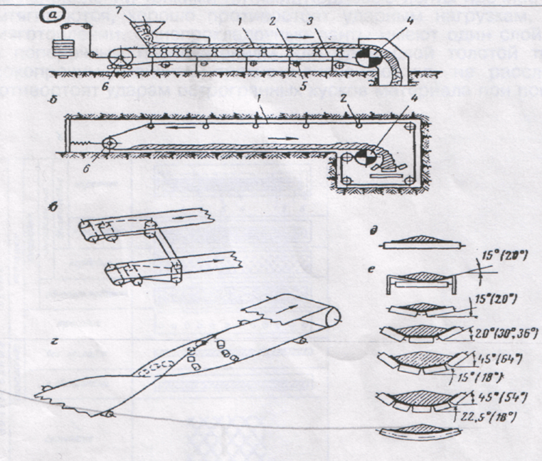
Рис.2
3.2.3 Теорія дослідження бокового сходження стрічки на оставі обладнаному центруючими роликоопорами
Дослідження бокового сходження стрічки на остові, обладнаних центрир роликоопорах. В даний час практично всі конвеєри з жорсткими роликоопорами для запобігання значному бокового сходження стрічки і запобігання пошкодження бортів обладнуються центруючими роликоопорами. Найбільшого поширення отримали центруючі роликоопори, управління якими здійснюється самої стрічкою, що зійшла в сторону (рис. 3). Спостереження за роботою подібних ролікооор показало, що стрічка при русі по ставу не має, як правило, чіткого стійкого положення, а постійно коливається від одного гранично до- допустимого значення сходу до іншого. Такий режим роботи призводить до зносу бортів стрічки і підвищенню опору руху.
У термінології теорії стійкості рух визначається як автоколивання. Причиною такого є робота центрирующих роликоопор. У цьому параграфі проаналізовано стійкість поперечного руху конвеєрної стрічки на ставі, обладнаному центрирующими роликоопорами пасивного типу (роликиобертаються стрічкою).

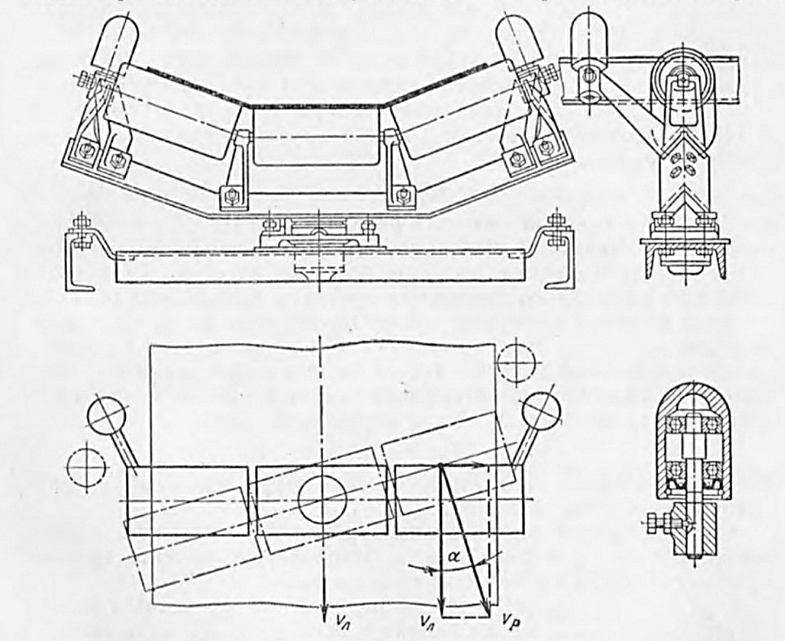
Рис. 3. Конструкція центрирующей роликоопори

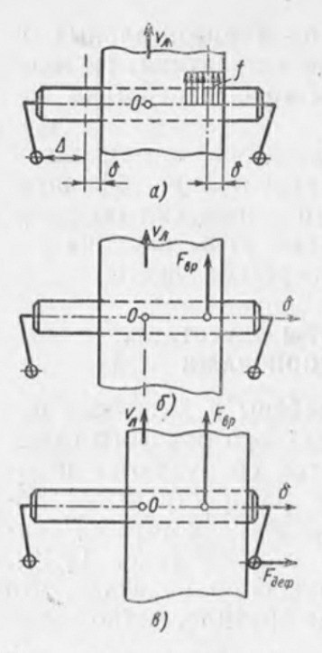

Рис. 4 Сили діючі на центруючу роликоопору при сходженні стрічки

Характеристики центрирующих роликоопор. Для центрирующей роликоопори основною характеристикою є залежності центрирующей сили від величини бічного сходу, його швидкості та т. Д., Т. Е. функція
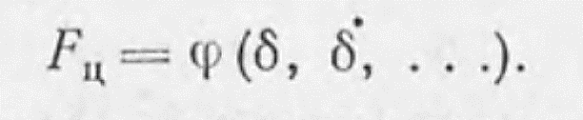
Оскільки центрирующая сила ляется однозначною функцією кута повороту роликоопори, то в Fц можливо перейти від центрирующих зусиль до кутів повороту роликоопори
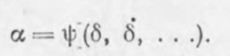
для отримання залежностей виду розглянемо сили, що діють на центруючу роликоопору при бічному сході стрічки. В опорному елементі роликоопори при її повороті виникає сила сухого тертя, що залежить від навантаження на роліко- опору і стану опорного елемента. Ця сила може бути при хорошому стані опорного елемента (наявність мастила і примі нении підшипника кочення) дуже мала і може досягати зна ве величини при відсутності змащення і використанні підшипника ковзання. У загальному випадку вона дорівнює:
Fтp= Рw
де Р - навантаження на центруючу опору; W - тертя в опорному елементі. З силою тертя пов'язаний момент тертя Мтр, який має такий же характер, як і сила тертя. Напрямок моменту тертя протилежно швидкості руху опори. При бічному сході стрічки на роликоопоре відбувається пере- розподіл навантажень на ролики і щодо осі обертання Про виникає крутний момент Мвр (рис. 4, а). Якщо обертовий момент більше моменту тертя, то роликоопора прийде в рух, якщо немає, то роликоопора на дану величину боко- вого сходу не реагує. Припустимо, що стрічка зійшла в сторону на малу величину А, при цьому виникає крутний момент (даН м)
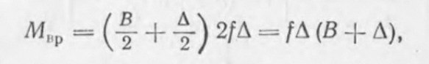
де f - питоме навантаження (даН / м) на центруючу роліко- опору:
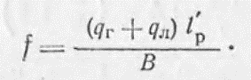
При повороті роликоопори на кут а на неї діє також додатковий момент
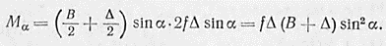
Тоді:
Отже, зі збільшенням кута повороту роликоопори крутний момент збільшується. Використовуючи принцип Даламбера, складемо рівняння руху роликоопори
Або
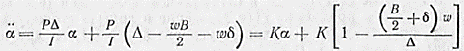
Рішенням рівняння при нульових початкових умовах є залежність:
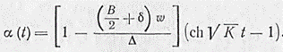
При t- оо, а- оо, т. е. кут а в часі необмежено віз розтане, такому зростанню перешкоджає тільки дефлекторного ролик опори,
Отже, за відсутності моменту тертя в опорі і сході стрічки в бік опора розгортається для центрування прак тично на максимально допустимий кут за час.
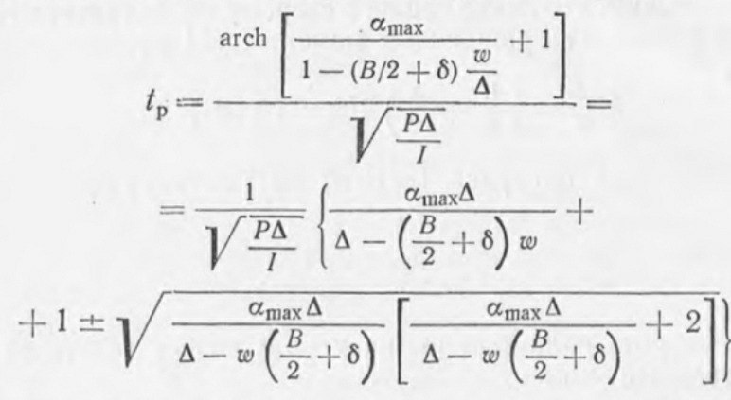
Так як кут а.mах дуже малий, то мало і час tр. Залежно ф (8) або F - Ф (8) мають вигляд релейного характеристики практично з миттєвим (в порівнянні з величиною бічного сходу стрічки за цей же час) перемиканням (рис. 5, а). Наявність моменту тертя в опорному елементі змінює харак- теристику роликоопори. До тих пір, поки що обертає момент не перевищить моменту тертя, роликоопори зберігає своє пре- дидущей стан. У роликоопори з'являється зона нечувстві- ності, що визначається моментом тертя; всередині цієї зони вра- щающую момент залишається менше моменту тертя, і роликових опори не рухається. При перевищенні обертає моменту тертя, т. Е. При МВР> Мтр, Роликоопора страгивает і так як в подальшому крутний момент зростає і неравен- ство зберігається см. формулу 1 роликоопора рухається відповідно до залежності. Очевидно, чим більше М.Р, тим на більшу величину Д, повинна зійти стрічка, перш ніж відбудеться поворот роликоопори. Розгорнулася роликоопора згодом поверне стрічку в початковий стан, проте стрічка не зупиниться в центральному положенні (8 а пройде його і продовжить свій рух в інший бік до тих пір, поки знову не виконається умова Мр> Мтр з іншого боку від лінії 8 - 0. отже, характеристика роликоопори має вигляд петлі з зоною нечутливості 24, (рис. 5, б). у розглянутих випадках стрічка переміщалася в бічному на- правлінні, не досягаючи дефлекторних роликів. Однак возмо- дружин випадок, коли момент тертя більше крутного моменту, одержуваного від перерозподілу ваги вантажу і стрічки при кош- щении стрічки до дефлекторного ролика, але менше суми цього моменту і моменту, створюваного від тиску стрічки на дефлектор- ний ролик, т. е. Мтр> Мор д. але Мтр Мпр А + Мдеф. при такому співвідношенні моментів стрічка, впливаючи на дефлекторний ролик,
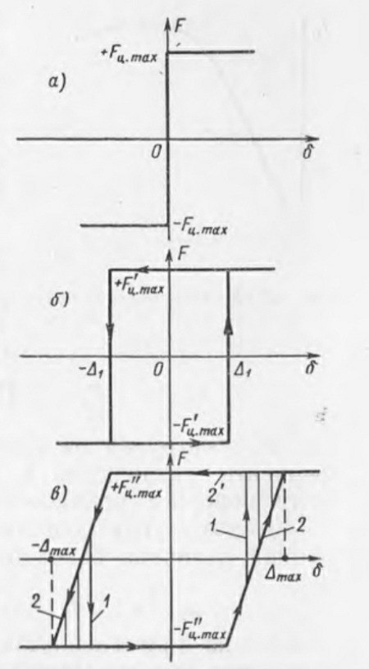
Рис.5 – характеристики центруючої роликоопори при різних співвідношеннях моментів

розгортає роліко- опору і сама переміщається в його сторону (рис. 4, в), при цьому поступово зростає момент Мр А »і якщо при деякому д, момент перевищить Мтр» ТО проізой- дет перемикання роликоопори по формулі. Характеристика роликоопори показана на рис. 5, в (цикл 1). Якщо момент Мтр - Мвр mах »Т. е. Роликоопора не реагує на максимальному крутний момент, але то при цьому [по тр перемикання роликоопори не відбувається. Стрічка розвертає роликоопору до забезпечує положення, рівність центрує і обурює моментів; після усунення бокового обурення стрічка переміщається по роликоопоре до протилежної дефлекторного ролика і фіксується в цьому положенні, так як враща- ющего моменту МврАmах і моменту від зусилля на дефлекторного ролику Мдеф недостатньо для переключе- ня роликоопори. крутний момент виникає при максимальному бічному сході стрічки Атаху і відповідає максимальній для даного випадку центріру- -ющей силі Fц мах (лінія 2 "). Автоматичний режим роботи ро- лікоопори з зазначеним співвідношенням моментів не може бути реалізований, після припинення дії бічного обурення роликоопора працює як децентрірующая . Цикл 2 може бути реалізований тільки при знакозмінному бічному зусиллі, достатній точному для переміщення роликоопори в положенні Атах- На практиці найбільш часто зустрічаються режими роботи центрі- рующих роликоопор по циклам 1 і 2. Таким чином, в загальному випадку центрирующая роликоопора володіє просторовим запізненням , т. е. при бічному сході стрічки центрирующая сила з'являється не відразу, а з задерж- кой на величину Д, яка визначається конструктивними параметрами роликоопори. [5].

3.3 Математична модель функціонування
3.3.1 Розрахунок параметрів центрування жалобчастої роликоопори
Визначення основних енергосилових параметрів процесу центрування стрічки жолобчастою опорою.
Розглянемо схему центрування стрічки жолобчастою опорою (рис. 6). Процес центрування супроводжується повертанням роликоопори навколо вертикальної осі на кут . При повороті роликоопори між стрічкою и роликом виникає проковзування, що викликано різними напрямками руху стрічки і обертової швидкості роликів. Таким чином при данні й взаємодії має місце дії двох видів тертя: кочення і ковзання.
Тертя кочення направлено перпендикулярно осі обертання ролика і залежить від коефіцієнта тертя кочення і нормальної складової ваги:
,
- коефіцієнт тертя кочення ;
- нормальна складова ваги, яка залежить від ваги вантажу і ваги стрічки:
,
де - кут нахилу ролика;
- вага вантажу і вага стрічки.
Вага вантажу і вага стрічки можливо визначити з лінійних значень розподіленої ваги вантажу, стрічки і відстані між роликоопорами навантаженої гілки конвеєра:
.
Розглядаючи трикутник сил які вникають при контакті стрічки визначимо в загальному випадку центруючу силу :
.
Вага вантажу і стрічки розподіляється між роликами нерівномірно. З перетину вантажопотоку можливо встановити з певною мірою точності, що площі співвідносяться як 1:2:1. А ширина стрічки ділитися порівну 1:1:1. Впливом зсуву стрічки но розподіл сили ваги від вантажу і стрічки знехтуємо.
Таким чином сумарне центруюче зусилля:
Потужність процесу центрування:
.
Визначимо закономірність зміни потужності процесу центрування стрічки жолобчастою опорою об’єкту модернізації.
На рис представлено графік зміни потужності процесу центрування від кута повороту роликоопори навколо вертикальної осі .
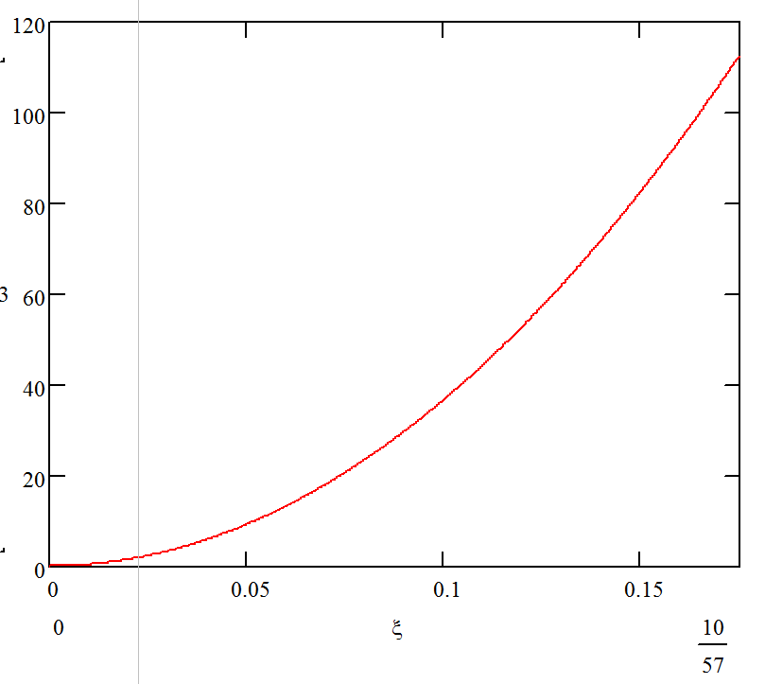
З графіку видно що потужність для даного випадку має параболічний характер і при повороті 10 градусів може сягати більше 100Вт. Що є суттєвою складовою для довгих конвертів довжиною більше 1000м і може складати більше 50кВт.

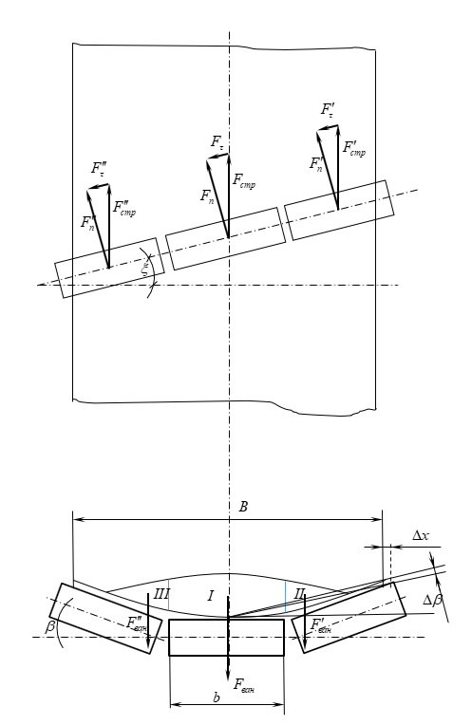
Рис. 6

3.3.2 Розрахунок опорної конструкції з підтримуючими канатами.
Визначення погонного навантаження на канат.
Опорна конструкція з підтримуючими канатами.
На поздовжньо натягнені канати, які спираються на стійки, навішуються роликоопори. Для конвеєра, який розраховується приймаємо три лінійних секції довжиною 50, 25, 200 м та одну завантажувальну секцію довжиною З м. При чотирьох роликоопорах. відстань між стійкамиl_{C} =4,4 м. Канати лінійних секцій вільно лежать на опірних стійках.
При проведенні розрахунку, канат розглядаємо як гнучку нитку; крім того, приймаємо, що обидва канати однаково завантажені і натягнуті. Зосереджені навантаження замінено рівномірно розподіленим.
Погонне навантаження на канат в вертикальній площині:
де q_{К} =14,24 Н/м - погонна вага (попередньо прийнятого) каната типу ЛКО 6x19 = 114 (ГОСТ 3077-69) діаметром d = 20 мм ;
G_{P} = 400 H - вага трироликової підвісної опори для лінійної секції.
Прогинання канату в вертикальній площині приймаємо (2..1,5)% від відстані між стійками:
Для збереження обчисленого прогину, натяг в канаті;
Приймаємо натяг канату = 12617 Н.
Розривне зусилля канату
Остаточно вибираємо канат типу ЛКР 6x19 (ГОСТ 2688-69) діаметром 11 мм.
Маркувальна група на тимчасовий розрив 180 кгс/мм²Sк = 7025 кгс = 70250 Н.
Погонне навантаження на канат в горизонтальній площин:
де α = З0⁰ - кут нахилу бокових роликів підвісної опори.
Прогин канату в горизонтальній площині:
, що складає 3,36 % від відстані між стійками.
Після встановлення розпорок, які перешкоджають зближенню канатів в горизонтальній плошині, найбільший прогин канату в горизонтальній площині набуває значення
Таке значення прогину є допустимим для опорної конструкції з підтримуючими канатами.

3.4 Розрахунок стійок лінійних секцій
Стійки лінійних секцій навантажені зусиллям Р_{Р} , яке передається від канату в напрямку реакцій підвісної роликоопори (Рис. 7).
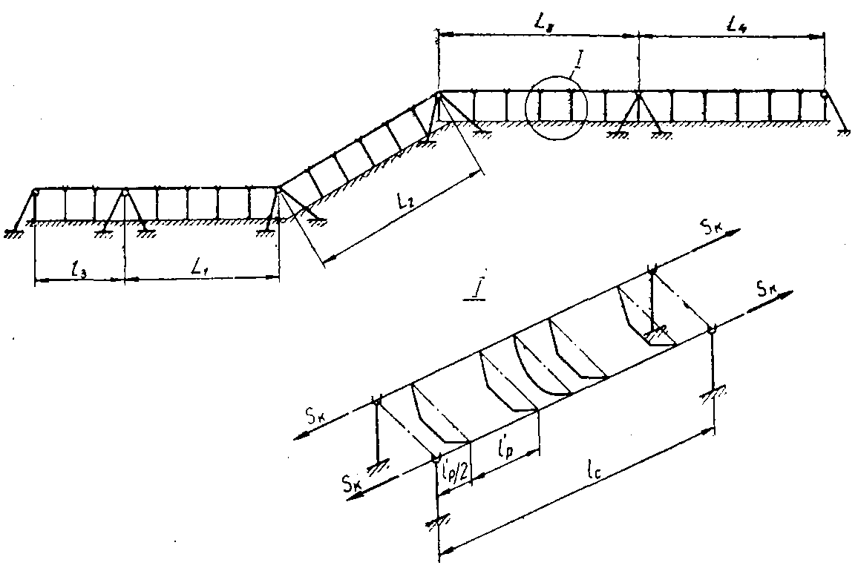
Рисунок 7 – Опорна конструкція з підтримуючими канатами

Вертикальна складова зусилля
де = 100 Н- вага розпорки.
Горизонтальна складова зусилля:
Зусилля
Приймаємо відстань від каната до поперечини h_{G}= 650 мм, а відстаньвід каната до більш небезпечного перерізу h_{P} = 400мм .
Умова міцності стійки в перерізі А-А (Рис. 5) :
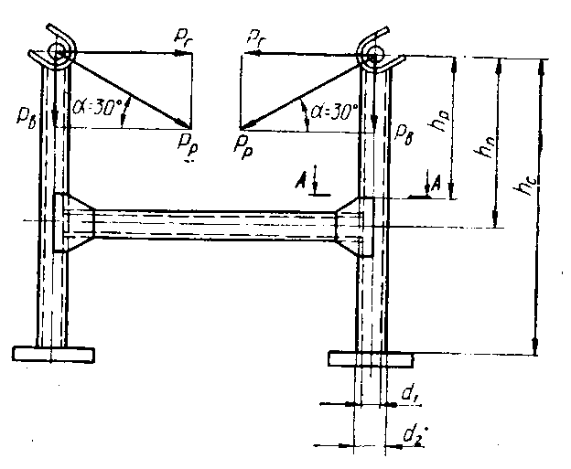
Проведемо розрахунок для труби діаметром d = 102 мм з товщиною стінки 4,5 мм: І = І64,0 см⁴ ; F = 13,1см³.
матеріал труби Ст5: σ_{Т} = 27000Н/см², Рисунок 8 [σ]=0,6·σ_{Т} =0,6·27000 = 16200 Н/см².
На крайні стійки секції (Рис. 6) крім того діє зусилля Р_{ВК} від натягу в канатах, які відхиляються для закріплення:

В цьому випадку умова міцності стійки в
перерізі А-А наступна:

3.4.1 Розрахунок завантажуючої частини конвеєра
Завантажувальна частина конвеєра.
Від конструктивного виконання завантажувальної частини конвеєра в значній мірі залежить термін експлуатації стрічки, особливо при транспортуванні крупношматкових вантажів. В даному конвеєрі завантажувальну частину обладнаємо підвісними шарнірними роликоопорами. які навішуються на підтримуючі канати завантажувальної секції, мають довжину 4,4 м і пружно підвішуються кожні 1,1 м. Відстань між роликоопорами в завантажувальній частині складає 0,4 м. Висота падіння вантажу на конвеєр складає h = 1,0 м.
Стрічка в завантажувальній частині конвеєра сприймає зусилля від гідростатичного тискупадаючого на неї потоку:
.
Максимальна вага окремих шматків, що транспортуються (сіль γ_{Р} = 24,5 кН/м³)
Виходячи з наперед заданої сили удару об підвісну роликоопору, визначаємо необхіднужорсткість пружної системи.
Сила удару об підвіску роликоопори:
Для підвісної шарнірної ролико опори:

Жорсткість пружної системи:
Силу удару оброликокпору приймаємо =6300 Н (приякій зберігається цілісність стрічки). При центральному навантаженні підвісної роликокоомпри її жорсткість, звідки жорсткість підвіски роликоопори:
де α = 45° - кут нахилу бокових роликів опор, які встановлені в місцях завантаження. Збільшення кута нахилу бокових роликів дозволяє покращити формування потоку на стрічці та зменшити просипання вантажу

3.4.2 Розрахунок гальмівного пристрою
Максимальний шлях гальмування конвеєра , працюючого в технологічному ланцюгу (щоб уникнути засипання вантажем вузла перевантаження), приймають рівним 2 ... 3 м. При цьому час гальмування конвеєра.
Приймаємо =2 м. Тоді,
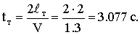
Момент сил інерції на валу двигуна при гальмуванні
Момент сил інерції на приводному валу при гальмуванні конвеєра
Розрахунковий гальмівний момент на валу двигуна конвеєра
де – момент статичних опорів конвеєра на валу двигуна при гальмуванні
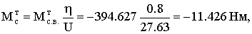
де – момент статичних опорів на приводному валу конвеєра при гальмуванні, необхідний для запобігання його зворотного ходу
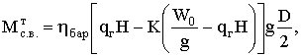
де h_{бар} – ККД барабана. Приймаємо h_{бар} = 0.96;
К – коефіцієнт можливого зменшення опору конвеєра.Принимаем К = 0.55;
Тоді,
Отже < 0, то гальмо не потрібно. Але з метою безпечної роботи приймаємо гальмо ТКТГ-300.

3.4.3 Розрахунок натяжного пристрою
Розрахунок натягача полягає у визначенні його ходу в статичному і динамічному режимах, а також необхідного натягу на ньому, яке забезпечує нормальну роботу конвеєра.
Хід натягача, який дорівнює сумі робочого і монтажного ходів, вибирають в залежності від довжини і конфігурації траси і типу тягового елемента.
Для стрічкового конвеєра хід натяжної для стрічок з синтетичної тканини
Х = 0.037L + 0.3 = 0.037∙5.437 + 0.3 = 0.5 м,
де L – довжина конвеєра.
Натяжне зусилля, необхідне для переміщення натягача з барабаном
Необхідне зусилля натягу
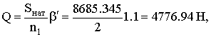
де – коефіцієнт нерівномірності розподілу зусилля. = 1.1;
Діаметр гвинта
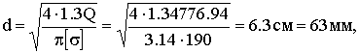
де – допустиме напруження, Н/см²;
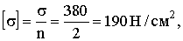
3.5 Охорона праці та вимоги безпеки на конвеєрному транспорті
Стрічкові конвеєри є одним з найпоширеніших видів промислового транспорту. Вони застосовуються для переміщення насипних і штучних вантажів в горизонтальному й похилому напрямках. Стрічкові конвеєри набули широкого поширення в ливарних цехах і на будівельних підприємствах, у гірничодобувній галузі, а також на електростанціях, у зернових сховищах та ін. Вони входять як складові частини у технологічні лінії, в різні механізовані і автоматизовані комплекси. Конструкції і технічні параметри стрічкових конвеєрів досить різноманітні.
Стрічкові конвеєри можна поділити на такі групи:
загального призначення, що застосовуються у звичайних умовах і в основному як загальнозаводський транспорт;
спеціальні, що застосовуються в особливих умовах, як приклад для підземних і відкритих гірничих робіт;
магістральні великої потужності, що застосовуються для обслуговування великих вантажопотоків вугілля, руди, і т. п. з переміщенням на порівняно великі відстані.

3.5.1 Вимоги безпеки на конвеєрному транспорті
Вимоги безпеки на конвеєрному транспорті зазначені в багатьох нормативних документах, зокрема в «Правилах охорони праці під час розробки родовищ корисних копалин відкритим способом» (НПАОП 0.00-1.24-10), «Правилах охорони праці під час експлуатації об’єктів циклічно-потокової технології відкритих гірничих робіт», та ін.

Для забезпечення безпеки та захисту здоров’я працівників роботодавець має вживати заходів для того, щоб:
- проектування, спорудження, оснащення, введення в експлуатацію, експлуатація та обслуговування робочих зон здійснювалися таким чином, щоб працівники могли виконувати покладену на них роботу без загрози їх безпеці та здоров’ю;
- виконання робіт у робочих зонах здійснювалося під наглядом відповідальної особи;
- виконання робіт, пов’язаних із специфічними ризиками, доручалося лише кваліфікованим працівникам і здійснювалося відповідно до наданих інструкцій;
- інструкції з питань безпечного ведення робіт були зрозумілими для всіх працівників;
- були наявні відповідні засоби для надання першої допомоги;
- регулярно здійснювалися інструктажі з питань безпечного виконання робіт та охорони праці.
Будівельні конструкції галерей та естакад необхідно виконувати з неспалимих матеріалів. На привідних станціях і перевантажувальних пунктах, а також по довжині конвеєра повинні бути встановлені засоби автоматичного пожежогасіння і автоматичної пожежної сигналізації.
На підприємстві повинен бути затверджений перелік працівників, які здійснюють контроль за технічним станом і безпечною експлуатацією конвеєрного транспорту. Приміщення машиністів конвеєра комплектують таблицею передпускової сигналізації із зазначенням кількості та тривалості звукових сигналів, комплектом інструкцій з охорони праці, технологічних інструкцій, інструкції з пожежної безпеки.

3.5.2 Вимоги безпеки до конвеєрних лініях
Стрічкові конвеєри (конвеєрні лінії) повинні бути обладнані аварійними пристроями, що забезпечують відключення приводу конвеєра з будь-якої точки по довжині зі сторони основних проходів та в місцях їх обслуговування.

Усі конвеєри обладнують світловою та звуковою сигналізацією, що діє по всій довжині конвеєра з достатнім рівнем звуку та світловими покажчиками, помітними в будь-якій точці конвеєра. Стрічкові конвеєри обладнують сигналізацією про початок запуску; пристроями, що блокують і унеможливлюють дистанційний пуск після спрацювання захисту конвеєра; засобами, що зменшують пилоутворення і надходження пилу в повітря робочої зони; пристроєм, що вимикає конвеєр у разі зупинки стрічки при ввімкненому приводі; пристроями, що запобігають боковому сходу стрічки, і датчиками від бокового сходу стрічки, що вимикають привід конвеєра у разі сходу стрічки більше ніж на 10% її ширини; місцевим блокуванням, що запобігає пуску конвеєра з пульта керування.

3.5.3 Огородження, засоби блокування та сигналізація
Вантажі натяжних пристроїв конвеєрів розташовують так, щоб у випадку розриву стрічки або канатів виключалась можливість падіння вантажу на людей або обладнання.
Огородження, засоби блокування та сигналізація (передпускова), якими обладнують конвеєри, виготовляють і монтують на конвеєрах у суворій відповідності до проектного рішення. Кінцеві вимикачі монтують вздовж рами конвеєра на відстані не більше 50 метрів один від одного.
На стрічкових конвеєрах передбачають пристрої, які відключають привід при обриві та пробуксовці стрічки, обриві канатів натяжних пристроїв та забутовці розвантажувальних воронок або жолобів, а також пристроїв, що запобігають зміщенню стрічки з барабанів та роликоопор.
Привідні та відхиляючі барабани, натяжні пристрої (візки натяжні, натяжки вертикальні, лебідки, траверси вантажні, вантажі, канати, блоки), ремінні та інші передачі, муфти, до яких можливий доступ обслуговуючого персоналу та осіб, працюючих поблизу, огороджують. На огородженнях головних та хвостових барабанів встановлюють блокуючі пристрої, що забезпечують відключення двигуна конвеєра при зніманні огородження.
Захисні огородження обладнують пристроями для надійного утримання в зачиненому (працюючому) стані. Демонтаж або переміщення огорожі в разі необхідності ремонту обладнання здійснюють за допомогою спеціального інструмента після зупинки конвеєра. Секції огородження робочої та холостої гілки конвеєра блокують з тросом аварійної зупинки конвеєрів.
Стрічкові конвеєри, у яких осі привідних, натяжних та відхиляючих барабанів привідних станцій, а також машини та обладнання дробарних та грохотильно-дробарних пунктів, що знаходяться вище 1,5 м від рівня підлоги (землі), облаштовують площадками для їх обслуговування.

3.5.4 Безпека при завантажуванні конвеєра
У місцях завантаження конвеєрів влаштовують запобіжні борти, а по лінійній частині конвеєра, де можливе скачування з робочої гілки матеріалу, що транспортується, — фартухи.
При розміщенні конвеєрів над проходами для людей та обладнанням під нижньою гілкою стрічки встановлюють суцільні навіси, які виступають за габарити конвеєрів не менше ніж на 0,8 м. Ширина проходу повинна становити не менше 0,8 м.
Конструкцією конвеєра необхідно передбачити легкий і безпечний доступ до устаткування, елементів, блоків і контрольних засобів, які потребують періодичних перевірок, обслуговування, ремонтів, монтажу та демонтажу. У темну пору доби всі робочі місця та проходи повинні бути освітлені. Затемнені місця галерей повинні обов’язково освітлюватися і в денну пору.

3.5.5 Пезпека при обслуговуванні та ремонті конвеєру
Не дозволяється перебування персоналу в проходах для проведення монтажу і ремонту під час роботи конвеєра!
Усі частини, що обертаються (ремінні та інші передачі, муфти), приводні, натяжні, відхиляючі та кінцеві станції стрічкових конвеєрів необхідно огороджувати. Огородження необхідно зблокувати з приводним двигуном конвеєра так, щоб виключалась можливість пуску його в роботу, якщо знято огородження. З боку основного проходу для працівників по всій довжині робочої і холостої ланок стрічки їх необхідно огороджувати суцільним нероз’ємним, не зблокованим з приводом конвеєра огородженням. З боку монтажного проходу ролики робочої і холостої ланок конвеєра можуть не огороджуватися за умови обладнання входів у цю зону дверима, зблокованими з приводом конвеєра, що запобігають входу працівників у цю зону під час роботи конвеєра. Огородження можуть бути виготовлені із суцільного листового металу, сітки та інших міцних матеріалів. Розмір вічка сітки повинен бути не більше ніж 25х25 мм. Допускається огородження барабанів конвеєрів з розмірами вічка до 40х40 мм. Зубчаті та ланцюгові передачі необхідно огородити огородженням із суцільного матеріалу.
Ремонтні роботи, ручне змащування і очищення конвеєра необхідно проводити тільки у разі, якщо конвеєр зупинено та заблоковано пусковий пристрій.

3.5.6 Перевірки перед початком роботи
Прибирання матеріалу, що просипався, під стрічковими конвеєрами необхідно здійснювати механізованим способом (гідравлічне прибирання). Прибирання матеріалу вручну під головними, хвостовими і відхиляючими барабанами дозволяється тільки у разі, якщо конвеєр зупинено, електрична схема його розібрана, а на пускових пристроях вивішено плакати «Не вмикати! Працюють люди».
Робота на заштибованих конвеєрах не дозволяється. Справність пристроїв для очищення стрічки конвеєра від налиплого матеріалу повинна перевірятися щозмінно посадовою особою, в обов’язки якої покладено здійснення контролю за безпечним виконанням робіт.
Не дозволяється:
- експлуатація конвеєрів у режимі ручного управління при відсутності машиніста;
- перевозити працівників на не обладнаних для цього конвеєрах;
- транспортувати обладнання на стрічці;
- підсипати на приводний барабан каніфоль або інші матеріали для усунення пробуксовування стрічки;
- спрямовувати рукою стрічку, що рухається;
- проводити ручне прибирання з-під конвеєрів матеріалу, що просипався, під час їх роботи.
Майстер або обслуговуючий персонал повинен оглядати конвеєри та пристрої, а також перевіряти апаратуру управління кожну зміну, електромеханік ділянки — кожну добу.
Високопродуктивна робота сучасного підприємства неможлива без правильно організованих і надійно працюючих засобів промислового транспорту. Транспортувальні машини безперервного транспорту є надзвичайно важливими і відповідальними ланками обладнання сучасного підприємства, від дії яких багато в чому залежить успіх його роботи, а безпечна праця — запорука збереження життя і здоров’я. Тому закликаємо не нехтувати правилами та дбати про свою безпеку і безпеку оточуючих! [4].

ВИСНОВКИ
Проведено аналітичний огляд роликоопор стрічкового конвеєру з центруючим пристроєм.
Провели аналіз патентної інформації в області центруючих пристроїв транспортних машин.
Був проведений аналіз інформації з Internet по темі: Роликові опори: їхні характеристики та конструкція.
Визначили кут нахилу обмежується силами тертя між стрічкою й матеріалом, що транспортується. При гладких стрічках він становить 18-22°, а при спеціальних підвищується на 5-15°.
Розглянули теорію дослідження бокового сходження стрічки на оставі обладнаному центруючими роликоопорами.
Проведено розрахунок опорної конструкції з підтримуючими канатами.

4 Розробка стартап проекту системи центрування стрічки конвеєру за допомогою пригальмовування роликоопори
4.1 Цілі та етапи реалізації стартап-проекту
Створення стартап проекту присвячено пошуку оптимальних бізнес ідей та їх фінансування та спрямований на розроблення інноваційних товарів або послуг, а також технологій їх виробництва.
Мета роботи – створення автоматичної системи гальмування центруючої роликоопори стрічкового конвеєру для збереження від механічних ушкоджень та центрування конвеєрної стрічки при відхиленні на більш ніж допустиму відстань від осі.
На початку розроблення стартап-проекту потрібно обґрунтувати цілі етапів його реалізації (таблиця 4.1)
Таблиця 4.1 Цілі основних етапів реалізації стартап-проекту
Етапи реалізації стартап-проекту | Цілі етапів реалізації стартап-проекту
Початковий етап стартап-проекту | Дослідження потреб та запитів споживачів, суперечностей та технологічних недосконалостей діючих продуктів-аналогів конкурентного середовища
Етап обґрунтування актуальності та новизни інноваційної ідеї | Задоволення нових потреб споживачів, подолання певних суперечностей поточних технологічних процесів, вдосконалення діючих технологій та устаткування тощо
Етап аналізу конкурентного середовища | Виявлення можливих конкурентів-виробників, які виготовляють схоже обладнання або пропонують схожі технології та здійснення порівняльного аналізу техніко-економічних переваг та недоліків реалізації пропонованої ідеї
Етап обґрунтування ресурсного забезпечення проекту | Визначення необхідних матеріальних, трудових, капітальних ресурсів, ключових процесів, технології, обладнання та реалізації проекту в часі і просторі

Продовження таблиці 4.1
Етап фінансового забезпечення реалізації проекту | Обґрунтування собівартості та ціни реалізації інноваційної ідеї
Інвестиційний етап реалізації стартап-проекту | Пошук потенційних інвесторів фінансування стартап-проекту
Маркетинговий етап реалізації проекту | Обґрунтування каналів збуту продукту стартап-проекту, залучення потенційних споживачів, формування необхідних сегментів ринку

4.2 Обґрунтування актуальності та новизна інноваційної ідеї стартап-проекту

Початковий етап стартап-проекту спирається на попередні розділи, в яких узагальнені певні недосконалості наявних технологій, які потребують розвитку, доопрацювання. Також, на початковому етапі виявляються та досліджуються нові потреби та запити під час транспортування гірської породи. Опис проблем дозволить обґрунтувати доцільність їх вирішення завдяки електромагніту який буде пригальмовувати роликоопору та центувти стрічку.
Таблиця 4.2. Актуальність та новизна ідеї стартап-проекту
Зміст ідеї | Напрямки застосування | Вигоди для користувача
Створення гальмівного пристрою центруючої роликоопори | Використання в сфері транспортування гірської породи | Підвищення надійності та ефективності
Створення гальмівного пристрою центруючої роликоопори | Використання в сфері транспортування гірської породи | Підвищення експлуатаційного терміну

  - Аналіз конкурентного середовища

Однією зі складових стартапу є підвищення якості продукції та конкурентоспроможності на ринку. Конкурентоспроможність впливає на хід продажу інновації та отримання прибутку, властивість витіснити аналогічний винахід фірм конкурентів за рахунок техніко-економічних показників.
Одним із головних конкурентів є розробка української компанії «КЗот» технології гальмівного пристрою, який забезпечує поглинання великої енергії.
Техніко-економічні переваги наведено в таблиці 4.3.

Таблиця 4.3 Переваги ідеї проекту
№  п/п | Техніко-економічні характеристики ідеї | Система керування | Розробка «КЗот»
1. | Вартість | Більш дешевий за рахунок використання вітчизняних виробників | Більш вартісний
2. | Компактність | Більш компактний та лекший | Габаритний
3. | Доступність | Для промислових підприємств не тільки | Для промислових підприємств
4. | Ремонтопридатність | Всі деталі пристрою взаємозамінні | Всі деталі пристрою взаємозамінні

Водночас, в ході реалізації стартап-проекту здійснено SWOT-аналіз потенційних загроз та можливостей реалізації стартап-проекту, визначено сильні та слабкі сторони, а також його можливості та загрози.

Таблиця 4.4 SWOT-аналіз
Фактори | Оцінка середовища |  | Оцінка підприємства
Фактори | Можливості | Загрози | Сильні сторони | Слабкі сторони
1.Залежні від діяльності підприємства:  1.1 Покращення якості роботи установки  1.2 Розробка супутніх пристроїв та матеріалів для видобутку корисних копалин  2.Незалежні від діяльності підприємства:  2.1 Поява на риноку збуту більш сильного конкурента | 1..Розвиток економіки країни  2. Доступність інвестицій  3. Розширення виробництва для захоплення ринку | 1. Інфляція  2. Зростання тиску конкурентів  3. Технологічні прориви в інших країнах, що зменшують конкуренто-спроможність вітчизняної продукції | - Інноваційність  - Висока рентабельність та прибутковість  - Захист від конкурентів | - Брак фінансових ресурсів  - Відсутність реальних особливих навичок у галузі менеджменту

Результати SWOT-аналізу доцільно узагальнити у відповідній матриці (таблиця 4.5).
Таблиця 4.5 Матриця SWOT-аналізу
 | W (weaknesses) – Слабкі сторони
  S (strength) – Сильні сторони
1.Інноваційність  2.Висока рентабельність та прибутковість  3.Захист від конкурентів | 1.Брак фінансових ресурсів  2.Відсутність реальних особливих навичок у галузі менеджменту
O (opportunities) – Можливості | T (threats) – Загрози
1..Розвиток економіки країни  2. Доступність інвестицій  3. Розширення виробництва для задоволення потреб споживачів | 1. Інфляція  2. Зростання тиску конкурентів  3. Технологічні прориви в інших країнах, що зменшують конкурентоспроможність вітчизняної продукції

Обґрунтування ресурсного забезпечення проекту

В наступному підрозділі описано ресурси, які плануються використовувати (матеріальні, капітальні, інтелектуальні, трудові, нематеріальні, інформаційні, тощо).
Таблиця 4.6 Обґрунтування капіталовкладень на реалізацію проекту
Статті капіталовкладень | Величина, тис. грн.
Прямі матеріальні затрати
- витрати сировини й матеріалів за винятком повернених відходів | 3500
- витрати купівельних напівфабрикатів та комплектуючих виробів | 1500
- витрати палива й енергії | 1800
- витрати на запасні частини | 3000
- інші матеріальні витрати | 2500
Прямі затрати на оплату праці виробничих працівників
- заробітна плата за ставками і тарифами виробничих працівників | 40 000
- премії, заохочення, компенсаційні виплати виробничих працівників | 21 000
- оплата відпусток виробничих працівників | 24 000
- інші витрати невідпрацьованого часу виробничих працівників | 15 000
Соціальні відрахування до Пенсійного фонду – 22% по заробітній платі виробничих працівників | 9700
Вартість основних фондів та нематеріальних активів виробничого призначення
- початкова вартість задіяних у виробничому процесі основних засобів та необоротних нематеріальних активів (разом із транспортуванням, установкою та демонтажем) | 7500
Інші прямі витрати:
- витрати на дослідження та розробку інноваційних продуктів | 12 000
- витрати на послуги сторонніх підприємств (охорона, реклама оренда тощо) | 25 000
- витрати на оплату комунальних послуг | 15 000
- повернення кредитів (інвестицій) та їх обслуговування | 20 000
- прямі інші витрати | 17 000

Продовження таблиці 4.6
Загальновиробничі витрати
- витрати на управління виробництвом (оплата праці управлінського персоналу всіх підрозділів підприємства разом із ЄСВ до Пенсійного фонду, відряджень тощо) | 60 000
- витрати на основні засоби та нематеріальні активи загальновиробничого призначення | 30 000
- витрати на вдосконалення технології й організації виробництва | 20 000
- витрати на опалення, освітлення, водопостачання, водовідведення та інше утримання виробничих приміщень | 10 000
- витрати на охорону праці, техніку безпеки і охорону довкілля | 8 000
- інші загальновиробничі витрати | 6 000
Всього капіталовкладень на реалізацію проекту | 360000

Ключові види діяльності та ключові партнери

У цьому підрозділі потрібно розкрити спосіб виконання завдань проекту. Для цього надано короткий опис виду діяльності/заходу, направлених на реалізацію завдань проекту. Кожен вид діяльності/захід (виробництво, реалізація, управління, збут, сервіс, програмне забезпечення, оренду, лізинг тощо) слід вписано в таблицю 4.7.
Таблиця 4.7 Ключові види діяльності
Назва діяльності | Опис діяльності | Результат діяльності
Визначення необхідних процесів | Поєднання ефективності процесів з деталюванням | Створення 3d моделі на ЕОМ для розробки подальших креслень
Конструювання | Проектування деталей системи керування з їх під’єднанням до основної механізації | Створення проекту та креслень
Приєднання до комплексу механізації | Підключення системи керування до готового комплексу механізації | Введення комплексу разом із системою керування в роботу

Визначено ключових партнерів як постачальників необхідних матеріальних, капітальних, трудових, енергетичних ресурсів, сервісного обслуговування тощо.

Таблиця 4.8 Ключові партнери
Інформація | Партнер
Повна офіційна назва організації-партнера | ПрАТ «Житомирський металорпокат»
Місце розташування | с. Веселівка, Житомирська область, Україна
Юридичний статус | ПрАТ
Телефон | +380634859669
Адреса електронної пошти | info@tach.com.ua
Роль та залученість до підготовки цього проекту | Надання місця для проведення робіт
Завдання, які покладаються на організацію партнера в реалізації проекту | Надання місць для реалізації данного пристрою

  - Фінансове обґрунтування стартап-проекту

Даний етап передбачає обґрунтування необхідних витрат, формування на їх основі собівартості реалізації бізнес-ідеї стартап-проекту та формування її ціни. Витратне обґрунтування ціни товару (послуги) передбачає обґрунтування собівартості виробництва товару (надання послуг). Собівартість узагальнює витрати підприємства на виробництво і реалізацію товару (надання послуги). Положення (Стандарт) бухгалтерського обліку – 16 «Витрати» [4], найбільш узагальнений підхід до класифікації витрат, передбачає п’ять економічних елементів (таблиця 4.9).

Таблиця 4.9 Витрати виробництва за економічним елементами
Виробнича собівартість продукції | Прямі матеріальні затрати:  - витрати сировини й матеріалів за винятком повернених відходів;  - витрати купівельних напівфабрикатів та комплектуючих виробів;  - витрати палива й енергії;  - витрати тари й тарних матеріалів;  - витрати будівельних матеріалів;  - витрати запасних частин;  - витрати матеріалів сільськогосподарського призначення;  - інші матеріальні витрати;
Виробнича собівартість продукції | Прямі затрати на оплату праці:  - заробітна плата за ставками і тарифами;  - премії, заохочення, компенсаційні виплати, оплата відпусток;  - оплата іншого невідпрацьованого часу;  - інші витрати на оплату праці.
Виробнича собівартість продукції | Соціальні відрахування до Пенсійного фонду – 22% по заробітній платі
Виробнича собівартість продукції | Амортизація основних фондів та нематеріальних активів для власного виробничого призначення:  - амортизація основних засобів та необоротних нематеріальних активів;  - амортизація інших необоротних матеріальних активів;.
Виробнича собівартість продукції | Інші прямі витрати:  - витрати на дослідження та розробки  - вартість робіт, послуг сторонніх підприємств та комунальних послуг;  - вартість оренди, повернення кредитів та їх обслуговування;  - втрати від браку з технологічних причин.  - собівартість реалізованих виробничих запасів;  - сума безнадійної дебіторської заборгованості;  - втрати від операційної курсової різниці;  - втрати від знецінення запасів, нестачі та псування цінностей;  - визнані штрафи, пеня, неустойка;  - витрати на утримання об’єктів соціально-культурного призначення;  - інші витрати операційної діяльності
Виробнича собівартість продукції | Загальновиробничі витрати

    - Прямі матеріальні витрати

Відповідно до П(С)БО 16 «Витрати» обґрунтуємо прямі матеріальні витрати на одиницю продукції (норму витрат ресурсів, кг, т, од., м³ тощо) – витрати на сировину, матеріали, комплектуючі, паливо, енергію, комунальні послуги, запасні частини, малоцінні необоротні активи (МНМА). Останні згідно з П(С)БО-7 «Основні засоби» – спеціальні інструменти, пристрої, предмети, термін використання яких більше одного року [5]. Підприємствам надано самостійне право відносити до складу МНМА інструменти та пристрої вартістю до 5 тис. грн. Вони можуть списуватися на собівартість одноразово.
Для обґрунтування витрат електроенергії у випадку монтажу обладнання з електроприводом річний обсяг спожитої електроенергії визначається за формулою:
$$W=\frac{P⋅K_{т}+n_{ем}⋅T_{ем}⋅K_{t}⋅n_{дн}}{η_{дв}}=3927.7кВт⋅год$$
де Р- номінальна потужність електродвигуна, кВт;
К_{m} – коефіцієнт використання двигуна за потужністю (при відсутності конкретних даних приймають 0,8);
n_{з.м} – кількість змін роботи обладнання протягом доби;
Т_{зм} – тривалість зміни, год;
К_{t} – коефіцієнт попиту (при відсутності конкретних даних приймають 0,4);
n_{дн} – кількість робочих днів у році;
η_{дв}- коефіцієнт корисної дії електродвигуна (при відсутності конкретних приймають 0,85).
Означені витрати узагальнимо в таблиці 4.10.
Таблиця 4.10 Прямі матеріальні витрати
№ п/п | Назва ресурсу | Одиниця вимір. | Ціна | Кількість ресурсу | Потреба на місяць | Потреба на рік
1. | Витрати сировини й матеріалів | грн. | 80 | 80 | 80 | 960
2 | Витрати купівельних напівфабрикатів та комплектуючих виробів | грн. | 100 | 120 | 70 | 840
3 | Паливо | грн./л. | 20 | 100 | 130 | 1560
4 | Електроенергія | грн. за квт/год | 20 | 75 | 150 | 1800
5 | Комунальні послуги | грн./м² | 15 | 200 | 100 | 1200
6 | МНМА
Всього: |  |  |  |  | 530 | 6360
    - Витрат на оплату праці

Даний крок роботи передбачає аналіз структури персоналу підприємства та розмежування працівників, оплата праці яких здійснюється на основі посадових окладів (їх відносять до умовно-постійних витрат підприємства) та працівників, оплата праці яких – відрядна з урахуванням розряду працівника (їх відносять до умовно-змінних витрат підприємства). До фонду оплати праці підприємства крім заробітної плати персоналу входять і нарахування підприємства по заробітній платі до Пенсійного фонду [6].
Фонд оплати праці (ФОП) це – сукупність заробітної плати працівників підприємства разом із соціальними відрахуваннями до пенсійного фонду, який визначається за формулою:
ФОП = ЗП + Нарахування до Пенсійного фонду, грн
ФОП = 10 000 + 22%, грн
ЗП – величина сукупної заробітної плати працівників підприємства, грн
Нарахування до Пенсійного фонду становлять 22%.
Основними сучасними формами оплати праці є погодинна і відрядна. Кожна з них має власні особливості нарахування. Так, пряма погодинна система оплати праці кількість відпрацьованого працівником часу та обчислюється за формулою:
${ЗП}_{погод}^{пряма}$ = ТС × t, грн
${ЗП}_{погод}^{пряма}$ = 80 × 750 грн
${ЗП}_{погод}^{пряма}$ = 60000 грн
t – кількість відпрацьованих працівником годин, год,
ТС – тарифна ставка оплати праці, грн/год
Зазначимо, що з 1 січня 2019 року мінімальна заробітна плата в Україні становить 4300 в місяць, тоді мінімальна тарифна ставка оплати праці становитиме:
ТС_{min}= 4300/(30/7)·36 = 27,87 грн
де 4300 – діюча мінімальна заробітна плата в Україні на 1.11.2019, грн.;
30/7 – кількість робочих днів місяця;
36 – нормативна тривалість робочого тижня, годин.
Водночас зазначимо, що оплата праці виробничих працівників здійснюється відповідно законодавчо закріпленої єдиної тарифної сітки розрядів і коефіцієнтів з оплати праці працівників установ, закладів та організацій окремих галузей бюджетної сфери.
Погодинно-преміальна оплата праці частково повторює попередню систему, однак враховує преміальні виплати за якісну і напружену працю та обчислюється за формулою:
$$ЗП_{погод-прем}=ТС⋅t+П=80⋅750+1800=61800грн$$
де П – преміальні виплати за якісну напружену працю, грн.
Іншою формою оплати праці є пряма відрядна система, яка ґрунтується на попередньо розроблених розцінках оплати праці за певні види виконаних робіт та обчислюється за формулою:
$${ЗП}_{відрядна}^{пряма}=\sum_{і=1}^{п}{Р_{і}}×Q_{і}, грн$$
де, Р_{і} – розцінка виконання і-ї операції, виду робіт, грн/од.
Q_{і} – обсяг виконаних робіт або одиниць продукції, од.
Відрядно-преміальна система оплати праці враховує ще й доплати за якість виконаних робіт (послуг):
$${ЗП}_{відрядна}^{пряма}=\sum_{і=1}^{п}{Р_{і}}×Q_{і}+П, грн$$
де П – преміальні виплати за якісну напружену працю, грн.
Відрядно-прогресивна система оплати праці враховує базові розцінки виконання робіт, виробництво продукції. Однак безсумнівною її перевагою є мотивація працівників до збільшення понаднормового випуску продукції зі збереженням належної її якості та обчислюється за формулою:

$${ЗП}_{відряд}^{прогр}=\sum_{і=1}^{п}{Р_{баз}}×Q_{баз}+\left( Q_{факт}-Q_{баз}×1,1\right)×Р_{підв}, грн$$
де Р_{баз} – базова розцінка за виготовлення одиниці продукції, грн/од
Р_{підв} – підвищена розцінка за виготовлення понаднормової кількості продукції, грн/од
Q_{баз} – планований (базовий) випуск продукції, виконання робіт, послуг, од.
Q_{факт} – фактичний випуск продукції, виконання робіт, послуг, од.
1,1 – коефіцієнт підвищеної розцінки при перевиконанні норми не менш, аніж на 10%.
Колективна форма оплати часу передбачає розподіл заробленої величини сукупної оплати праці між учасниками трудового колективу відповідно до їх участі та визначається за формулами:
ЗП_{і} = ῳ_{і} ·Б_{і}, [грн]
Б_{і} = К_{і}·t_{і}·КТУ_{і}
ῳ _{і} = ФОП / ∑Б_{і}
де ЗП_{і} – заробітна плата і-того учасника колективу, грн.,
ῳ_{і} – базова часка участі розподілу фонду оплати праці кожного працівника, яка припадає на зароблений працівниками бал, грн/бал,
Б_{і} – кількість балів і-того члену колективу у ході виконання робіт (послуг),
К_{і} – кваліфікаційний рівень і-того учасника колективу відповідно до тарифної ставки,
t_{і} – фактично відпрацьований час і-тим учасником колективу, год
КТУ_{і} – коефіцієнт трудової участі і-того учасника колективу у виконанні загального обсягу робіт, визначається колективом.
Витрати на заробітну плату працівників, які виконують поточний ремонт електромеханічного обладнання розраховують на основі ремонтних нормативів. Дані структури персоналу та фонду оплати праці узагальнюємо в таблиці 4.11.

Таблиця 4.11 Структура персоналу та ФОП, тис. грн.
№ П/П | Посада | Форма оплати | Кількість працівників | Заробітна плата (грн.)
 |  |  |  | за місяць | за квартал | за рік
Адміністративно-технічний персонал
1. | Інженер-дослідник | ставка | 1 | 15 000 | 45 000 | 180 000
2. | Конструктор | ставка | 1 | 14 000 | 42 000 | 164 000
3. | Економіст | ставка | 1 | 17 000 | 54 000 | 216 000
4. | Бухгалтер | ставка | 1 | 12 000 | 36 000 | 144 000
5. | Менеджер | ставка | 1 | 14 000 | 42 000 | 164 000
Всього |  |  |  | 72000 | 209 000 | 868 000
Соціальні відрахування до Пенсійного фонду (22 %) |  |  |  | 15840 | 45980 | 190960
ФОП |  |  |  | 87840 | 254980 | 1058960
Виробничий персонал
1. | Оператор | відрядна | 1 | 15000 | 45 000 | 180 000
2. | Монтажник | відрядна | 10 | 14 000 | 42 000 | 164 000
Всього |  |  |  | 29 000 | 87 000 | 344 000
Соціальні відрахування до Пенсійного фонду (22 %) |  |  |  | 6380 | 19140 | 75680
ФОП |  |  |  | 35380 | 106140 | 419680

    - Обґрунтування вартості задіяних основних фондів та амортизаційних відрахувань

Згідно з П(С)БО 7 “Основні засоби” до основних фондів підприємства відносять: 1) основні засоби: (земельні ділянки, капітальні витрати, пов’язані з їх поліпшенням, будинки, споруди, передавальні пристрої, машини, обладнання, транспортні засоби, інструменти, прилади, інвентар (меблі), робочу і продуктивну худобу, багаторічні насадження, інші основні засоби; 2) інші необоротні матеріальні активи (бібліотечні фонди, малоцінні необоротні матеріальні активи (МНМА), тимчасові споруди, природні ресурси, інвентарну тару тощо) Як зазначалося вище МНМА можуть списуватися одноразово на собівартість [5].
Відповідно до п. 14.1.138 Податкового кодексу України [7], основні фонди – це матеріальні активи підприємства, вартість яких перевищує 6000 грн., призначені власником для використання в господарській діяльності терміном більше, ніж рік з дати введення в експлуатацію. Їх вартість постійно зменшується у зв'язку з фізичним і моральним зносом. Цей процес називається амортизацією. Таким чином, амортизація – процес поступового переносу вартості основних фондів, нематеріальних активів підприємства на готову продукцію, роботи, послуги у межах діючих норм амортизаційних відрахувань.
Національний стандарт пропонує підприємству обрати один із п’яти методів для розрахунку амортизації об’єкта основних засобів. Метод амортизації підприємство обирає самостійно. Однак, прямолінійний метод найпоширеніший на практиці. Причина цьому - простота. За цим методом річна сума амортизації визначається діленням вартості, яка амортизується, на очікуваний період часу використання об’єкта основних засобів. Метод передбачає рівномірний розподіл амортизаційних відрахувань протягом корисного терміну експлуатації об’єкта основних засобів до досягнення ним ліквідаційної вартості [6]:
Н_{а} = ,
де Н_{а} – норма амортизації; Т_{сл} – термін експлуатації об’єкта основних засобів.
Вартість проведення основних і допоміжних робіт визначають за діючими прейскурантами та окремими розцінками. Водночас, витрати на проведення поточних ремонтів обладнання та матеріали (запасні частини) для їх проведення становлять відсоток вартості обладнання та складають загальну вартість їх використання. При визначенні капітальних витрат враховують вартість необхідного обладнання, приладів, апаратів тощо з урахуванням витрат на доставку і монтаж обладнання на виробничій ділянці; будівництво, розширення або переобладнання виробничих будівель, споруд або окремих їх частин, пов'язаних з введенням у дію пропонованого в проекті обладнання.
Вартість обладнання, приладів і апаратів беруть за діючими прайсами, а для нових зразків – за очікуваною вартістю його виробництва /приблизна надбавка/ знижка/ порівняно з базовим обладнанням встановлюються залежно від ускладнення /спрощення/ зразка. Узагальнимо вартість основних фондів та амортизаційних відрахувань у таблиці 4.12

Таблиця 4.12 Обґрунтування вартості амортизаційних відрахувань основних фондів підприємства на 2020 рік, тис. грн.

Назва об’єкта основних фондів | Кількість, шт. | Вартість на початок року, грн. | Річна норма амортизації, % | Амортизаційні відрахування в поточному році, грн.
 |  |  |  | І квартал | ІІ квартал | ІІІ квартал | ІV квартал | За рік
1 | 2 | 3 | 4 | 5 | 6 | 7 | 8 | 9
Офісна будівля для адміністративно-технологічного персоналу | 1 | 850 000 | 5 | 10625 | 10625 | 10625 | 10625 | 42 500
Цехова будівля | 1 | 130 000 | 5 | 1625 | 1625 | 1625 | 1625 | 6500
Мед.пункт | 1 | 40 000 | 5 | 500 | 500 | 500 | 500 | 2000
Ангар для транспорту | 1 | 14 000 | 5 | 237.5 | 237.5 | 237.5 | 237.5 | 950
Транспорт | 2 | 140 000 | 20 | 7000 | 7000 | 7000 | 7000 | 28000
Всього | 6 | 1174000 |  | 19987.5 | 19987.5 | 19987.5 | 19987.5 | 79950

    - Інші прямі витрати

До прямих інших прямих витрат належать витрати на дослідження та розробку, послуги сторонніх організацій, комунальні послуги та оренду, кредити та їх обслуговування, втрати від браку з технологічних причин, безнадійної дебіторської заборгованості, операційної курсової різниці, витрати штрафів, пені, неустойок, утримання об’єктів соціально-культурного призначення тощо. Узагальнимо інші прямі витрати в таблиці 4.13.
Таблиця 4.13 Обґрунтування прямих інших витрат
Види послуг | Джерело даних | Вартість послуг, грн.
Види послуг | Джерело даних | на місяць | на рік
1. Охорона | Угода | 18 000 | 216 000
2. Реклама | Угода | 22 000 | 264 000
3.Оренда | Угода | 7 000 | 84 000
3. Транспортні витрати | Розрахунки | 9 000 | 118 000
всього: |  | 56 000 | 672 000

    - Загальновиробничі витрати

Відповідно до П(С)БО – 16 «Витрати до складу загальновиробничих витрат включаються [5]:
- витрати на управління виробництвом (оплата праці апарату управління цехами, дільницями тощо; відрахування на соціальні заходи і медичне страхування апарату управління цехами, дільницями; витрати на оплату службових відряджень персоналу цехів, дільниць тощо);
- амортизація основних засобів загальновиробничого (цехового, дільничого, лінійного) призначення;
- амортизація нематеріальних активів загальновиробничого (цехового, дільничого, лінійного) призначення;
- витрати на утримання, експлуатацію та ремонт, страхування, операційну оренду основних засобів, інших необоротних активів загальновиробничого призначення.
- витрати на вдосконалення технології й організації виробництва (оплата праці та відрахування на соціальні заходи працівників, зайнятих удосконаленням технології і організації виробництва, поліпшенням якості продукції, підвищенням її надійності, довговічності; витрати матеріалів, купівельних комплектуючих виробів і напівфабрикатів, оплата послуг сторонніх організацій тощо);
- витрати на опалення, освітлення, водопостачання, водовідведення та інше утримання виробничих приміщень;
- витрати на обслуговування виробничого процесу (оплата праці загальновиробничого персоналу; відрахування на соціальні заходи, медичне страхування робітників та апарату управління виробництвом; витрати на здійснення технологічного контролю за виробничими процесами та якістю продукції, робіт, послуг);
- витрати на охорону праці, техніку безпеки і охорону навколишнього природного середовища;
- інші витрати (внутрішньозаводське переміщення матеріалів, деталей, напівфабрикатів, інструментів зі складів до цехів і готової продукції на склади; нестачі незавершеного виробництва; нестачі і втрати від псування матеріальних цінностей у цехах; оплата простоїв тощо).
Узагальнимо загальновиробничі витрати в таблиці 4.14.
Таблиця 4.14 Загальновиробничі витрати
Види послуг | Джерело даних | Вартість послуг, грн.
Види послуг | Джерело даних | на місяць | на рік
1.Витрати на освітлення | витрати | 8000 | 96 000
2.Витрати на охорону праці | додаткові витрати | 3000 | 36 000
всього: |  | 11 000 | 132 000
    - Умовно-змінні витрати

До умовно-змінних витрат відносять витрати на виробництво певного виду продукції. Величина їх змінюється залежно від зміни обсягу випуску продукції. Умовно-змінні витрати підприємства узагальнимо в таблиці 4.15.

Таблиця 4.15 Умовно-змінні витрати підприємства
Статті витрат | Джерела даних | Витрати (грн.)
Статті витрат | Джерела даних | на 1 од. | на місяць | на квартал | на рік
1. Прямі матеріальні витрати | табл.4.10 | 530 | 530 | 1590 | 6360
2. ФОП виробничого персоналу | табл.4.11 | 35380 | 35380 | 106140 | 419680
3. Транспортні витрати | табл.4.13 | 14000 | 14000 | 56000 | 672000
всього: |  | 49910 | 49910 | 163730 | 1098040

    - Умовно-постійні витрати

До умовно-постійних виробничих витрат відносять витрати на обслуговування і управління виробництва, які залишаються незмінними або майже незмінними при зміні обсягів діяльності. До них відносять: амортизаційні відрахування, Фонд оплати праці адміністративно-технічного персоналу з нарахуваннями, орендну плату підприємства, комунальний податок, збір за забруднення навколишнього природного середовища, витрати на пожежну сигналізацію, тощо [8]. Розрахунок умовно-постійних витрат підприємства записують у таблицю 4.16.
Таблиця 4.16. Умовно-постійні витрати підприємства
Статті витрат | Джерела даних | Витрати, тис.грн
Статті витрат | Джерела даних | на 1 од. | на місяць | на квартал | на рік
1. ФОП адміністративно-технічного персоналу | табл.4.11 | 87840 | 87840 | 254980 | 1058960
2. Амортизаційні відрахування | табл.4.12 | 19987,5 | 19987,5 | 19987,5 | 79950
3. Оренда | табл.4.13 | 7000 | 7000 | 21 000 | 84000
4.Охорона | табл.4.13 | 18 000 | 18000 | 54000 | 216000
Продовження таблиці 4.16
5.Реклама | табл.4.13 | 22000 | 22000 | 66000 | 264000
всього: |  | 136838,7 | 136838,7 | 415967,5 | 1702910

    - Накладні витрати

Зазначимо, що умовно-постійні витрати є накладними, тобто розподіляються між усіма видами продукції підприємства, якщо такі підприємство випускає. Дані розрахунку накладних витрат записуються у таблицю 4.17.
Таблиця 4.17 Розрахунок накладних витрат підприємства, тис. грн.
Показники | Джерела даних | На одиницю | На місяць | На квартал | На рік
1.Умовно-постійні витрати, тис. грн. | табл.4.16 | 136838,7 | 136838,7 | 415967,5 | 1 702910

    - Обґрунтування собівартості інноваційної ідеї стартап-проекту

Собівартість інноваційної ідеї складається з умовно-змінних та умовно-постійних (накладних) витрат. Розрахунок собівартості узагальнимо в таблиці 4.18.
Таблиця 4.18 Обґрунтування собівартості товару (послуги), грн.
Статті витрат | Джерела даних | Витрати, тис.грн
Статті витрат | Джерела даних | на одиницю | на місяць | на квартал | на рік
1.Умовно-змінні витрати | табл.4.15 | 49910 | 49910 | 163730 | 1098040
2 Умовно-постійні (накладні) витрати | табл.4.17 | 136838,7 | 136838,7 | 415967,5 | 1 702910
3. Собівартість | п.1+п.2/100% | 51 628 | 51 628 | 172847 | 1121 908

  - Обґрунтування рівня рентабельності (прибутковості) інноваційної ідеї

Відповідно до розділу 3 «Податок на прибуток підприємства» Податкового кодексу України, прибуток – це частина валового доходу підприємства (фірми) за винятком усіх витрат на виробничу та комерційну діяльність [9].
Відносна величина прибутку підприємства характеризується рівнем рентабельності. Рівень рентабельності це співвідношення прибутку до витрат виробництва, розрахованих у відсотках:
де П – прибуток підприємства, ВВ – валові витрати.
Прибуток – це не арифметична ймовірність, яка визначається лише наприкінці звітного періоду (місяця, кварталу, року). Це специфічна мета підприємства, яка вимірюється кількісно, тому величину прибутку доцільно планувати та визначати з самого початку [6].
В умовах ринкової економіки величина прибутку повинна відображати відносини власності або інші фінансові зобов’язання, наприклад, оплату дивідендів власникам акцій або залучення кредиту, тощо. Рекомендований розподіл прибутку підприємства за фондами такий:
- фонд розвитку виробництва (ФРВ) – 50%;
- фонд соціального розвитку (ФСР) – 25%;
- преміальний фонд (ПФ) – 10%;
- дивіденди засновникам – 15%
Дані обґрунтування необхідного рівня прибутку інноваційної ідеї, для якої розраховується ціна узагальнюємо в таблиці 4.19.

Таблиця 4.19 Обґрунтування рівня рентабельності товару (послуги)
Статті витрат | Джерело даних | Од. вимір. | Значення показників.
1. Собівартість одиниці продукції | табл.4.18 | грн. | 51628
Обсяг виробництва в рік | Прогноз |  | -
2. Необхідний прибуток | пп.2,1+2,2+2,3+2,4+2,5+ 2,6+2,7 | грн. | 172847
2.1. Кредитні засоби та їх обслуговування | Кредитна угода | грн. | 4000
2.2. Засоби ФРВ | Колективна угода | грн. | 25000
2.3. Засоби ФСР | Колективна угода | грн. | 12000
2.4. Засоби ПФ | Колективна угода | грн. | 5000
2.5. Грошові виплати власникам підприємства | Колективна угода | грн. | 8000
2.6. Фінансовий резерв | (2.1+2.2+2.3+2.4+2.5)*0.05/0.95 | грн. | 53628
2.7. Податок на прибуток | (2.1+2.2+2.3+2.4+2.5)*0.18 | грн. | 55781
3. Необхідний рівень рентабельності продукції | п.2 / п.1*100% | % | 349,25

Обґрунтування вартості виробництва інноваційної техніки (технології)

Враховуючи необхідність наповнення виробничих фондів підприємства, підтримання належного рівня рентабельності, обґрунтуємо вартість обладнання (технології). Зазначимо, що саме податок на додану вартість (ПДВ), який сплачується всіма суб’єктами господарської діяльності відповідно до розділу 5 Податкового кодексу України перетворює вартість товару (послуги) на його ціну. Величина ПДВ становить 20% доданої вартості товару (послуги) [9]. Визначимо величину ПДВ та ціни техніки (технології). Узагальнимо результати обґрунтування в таблиці 4.20.

Таблиця 4.20 Обґрунтування вартості та ціни
Статті витрат | Джерело даних | Одиниці вимірювання | Значення показників
1. Собівартість одиниці товару (послуги) | табл.4.18 | грн. | 51628
2. Норма рентабельності | табл.4.19 | % | 349,25
3. «Нормальний» питомий прибуток | п.1 * п.2 / 100% | грн. | 193 018
4. Вартість виробництва одиниці продукції | п.1 + п.3 | грн. | 244 646
5. ПДВ | п.4*0,2 | грн. | 48929,2
6. Відпускна ціна товару (послуги) | п.4+п.5 | грн. | 293575,2

Для обґрунтування залежності між обсягами виробництва, прибутку та витратами доцільне формування ціни на основі беззбитковості виробництва. При цьому особлива увага приділяється аналізу випуску продукції, що дозволяє визначати критичний обсяг виробництва товару при якому витрати дорівнюють виручці від реалізації товару. При цьому підприємство не має ні прибутків, ні збитків, що означає такий обсяг виробництва товару, який покриває здійснені підприємством витрати [6].
Обґрунтування беззбиткового обсягу виробництва здійснюється за таких такі припущень:
- ціна реалізації товару, як і ціни на спожиті виробничі ресурси, незмінні;
- витрати поділяються на постійні, які залишаються сталими при змінах обсягів виробництва, та змінні, які змінюються пропорційно обсягам виробництва;
- виручка від реалізації товару пропорційна обсягу його реалізації;
- при зміні рівня рентабельності, а значить виручки від реалізації може бути декілька точок беззбиткового обсягу виробництва;
- асортимент виробів постійний, якщо підприємство виготовляє декілька виробів (величина граничного прибутку в цьому випадку буде залежати від асортименту продукції, а точки критичних обсягів виробництва обґрунтовуються для кожної асортиментної одиниці товару).
- обсяг виробництва дорівнює обсягу реалізації.
Точку критичного обсягу виробництва (точку беззбитковості) можна розрахувати за наступними формулами:
TR = FC + VC
TR = Q * P = FC +AVC * Q
Q(P - AVC)= FC
Q = FC / P – AVC = FC / MR
де FC – постійні витрати в собівартості продукції (на весь її обсяг);
VC – змінні витрати в собівартості продукції (на весь її обсяг);
Р – ціна продажу виробу;
TR – виручка від реалізації продукції;
Q – обсяг виробництва (реалізації);
AVC – питомі середні змінні витрати;
MR – питомий граничний прибуток.
У точці беззбитковості величина граничного прибутку дорівнює сумі постійних витрат [6].
Критична ціна продажу (ціна реалізації), при заданому обсягу реалізації, постійних та середніх змінних витрат на одиницю товару (AVC), на рівні якої здійснюється покриття загальних витрат та обчислюється таким чином:
P = FC / Q + AVC
Величину критичної виручки від реалізації товару (послуги) доцільно обчислити за формулою:
або
Якщо підприємство планує отримати певну величину прибутку, то необхідний обсяг виробництва визначається з урахуванням бажаної величини прибутку:
Для аналізу границь змін відпускної ціни в умовах вільного ринку необхідне проведення маркетингового дослідження на продукти-аналоги. Результати досліджень записуються в таблицю 4.21.
Таблиця 4.21 Порівняльний аналіз сформованої ціни з цінами конкурентних товарів-аналогів
Види ціни | Джерело даних | Одиниці вимірювання | Показники
1. Розрахункова ціна виробництва одиниці продукції з ПДВ | Табл.4.20 | грн. | 293575
2. Ринкові ціни товарів-аналогів на ринку | Маркетингове дослідження ринку | грн.
- Мінімальна | Маркетингове дослідження ринку | грн. | 305 550
- Максимальна | Маркетингове дослідження ринку | грн. | 400 000
- Середня | Маркетингове дослідження ринку | грн. | 352 775
3. Скоригована ціна реалізації |  |  | 380 000

Цільові групи потенційних споживачів

В обґрунтуванні потенційних споживачів доцільно виявити цільові групи, яким будуть пропонуватися створені обладнання або технології, а також визначити відповідну стратегію охоплення ринку [1]:
- концентрованого маркетингу, якщо розробники ідеї стартап-проекту зосереджують увагу на одному сегменті ринку;
- диференційованого маркетингу, якщо розробники ідеї стартап-проекту працюють на декількох сегментах, розробляючи для них окремі програми ринкового впливу;
- масового маркетингу, якщо розробниками ідеї стартап-проекту пропонується стандартизована програма її впровадження для всіх суб’єктів ринку.

Таблиця 4.22 Вибір цільових груп потенційних споживачів
№ п/п | Опис цільової групи потенційних клієнтів | Орієнтовний попит в межах цільової групи (сегменту) | Інтенсивність конкуренції в сегменті | Простота входу у сегмент
1. | Великі промислові підприємства та підприємства в галузі видобування корисних копалин підземним способом | Середній попит | Малий рівень конкуренції | Простий вхід в сегмент

Обраний сегмент ринку передбачає розроблення базової стратегію розвитку (таблиця 4.23) [1].
Таблиця 4.23. Визначення базової стратегії розвитку
- Обрана альтернатива розвитку проекту | - Стратегія охоплення ринку | - Ключові конкурентні позиції відповідно до обраної стратегії | - Базова стратегія розвитку
- Ринкові можливості посилення ідеї стартап-проекту | - Диференційований маркетинг | - Розробка нових методів та комплексів, розширення сфери розробки продукції | - Стратегія диференціації

Канали збуту

Канали збуту — це сукупність фірм або окремих осіб, які виконують посередницькі функції щодо фізичного переміщення товарів і перебирають на себе або сприяють переданню права власності на товари на шляху їх просування від виробника до споживача. Незважаючи на те, що при використанні послуг посередників виробник певною мірою втрачає контроль за реалізацією товарів, більшість підприємців вважає вигідним залучення посередників. Необхідно визначитися або проводити збут власними силами або залучати сторонніх посередників вибрати та обґрунтувати необхідність та вид посередників.
Необхідно визначитися з оптимальної системи збуту обладнання (технології) і описати процес продажу, який буде включати проведення комерційних переговорів, торгівельних семінарів, демонстрування можливостей обладнання або технології та прогресивних методів їх експлуатації.
Таблиця 4.24. Формування системи збуту
- № п/п | - Специфіка закупівельної поведінки цільових клієнтів | - Функції збуту, які має виконувати постачальник товару | - Оптимальна система збуту
- 1. | - повторна закупівля | - підтримка існуючого рівень якості своїх товарів та послуг | - здійснюється без прийняття додаткових рішень
- 3. | - нова закупівля | - надання потенційному покупцеві інформаційну підтримку і допомогу в здійсненні вибору | - потрібне проведення серйозних досліджень, детальний опис потреби і т. п.

Бізнес-модель проекту (обладнання, технології)

Розробка стартап-проекту - це створення бізнес-моделі комерціалізації науково-технічних розробок. Побудова конкурентної бізнес-моделі є ефективним інструментом вирішення поставлених у роботі задач і представляє структуру найважливіших елементів бізнес-проекту та є джерелом інноваційних ідей і підходів, які можуть бути застосовані в унікальному поєднанні компонентів [10,11]. В таблиці 4.25 представляємо структуру бізнес-моделі інноваційного обладнання або технології.

Таблиця 4.25. Структура бізнес моделі системи керування
Ключові партнери  ЧАО Кировоградский  «ЭЛЕКТРОЗАВОД» | Ключові види діяльності  -виготовлення гальмівних пристроїв  -встановлення та заміна гальмівних пристроїв | Цінність пропозиції  -індивідуальна  комплектація та конструкція  -признана якість продукції  - доступна ціна та вибір |  | Взаємовідносини з клієнтами  -підтримувати зв'язок з набутими клієнтами  -розширювати клієнтську базу | Споживчі сегменти  -великі промислові підприємства  -гірничі підприємства з видобутку корисних копалин
Ключові партнери  ЧАО Кировоградский  «ЭЛЕКТРОЗАВОД» | Ключові ресурси  старанні працівники та якісне обладнання |  |  | Канали збуту  підпиємства гірничої промисловості
Структура собівартості  1.Витрати разові (капітальні):  1.1.Закупка обладання  2.Витрати постійні  2.1 Матеріали для виробництва  2.2.Оренда |  |  | Потоки надходження доходу  - прямі продажі

ВИСНОВКИ
Розроблено стартап проект, а саме описано цілі та етапи реалізації стартап проекту від початкового етапу до маркетингового етапу реалізації проекту.
Обґрунтована актуальність та новизна інноваційної ідеї стартап проекту «Гальмівний пристрій для центрування роликоопори » для таких напрямків застосування, як гірниче та кар’єрне виробництво.
Обґрунтовано ресурсне забезпечення проекту визначено необхідну величину капіталовкладень на реалізацію проекту 360,000 тис.грн.
Описано ключові види діяльності та ключові партнери.
Проведено фінансове обґрунтування проекту, а саме:
- прямі матеріальні витрати загальна потреба яких на рік становить 6360 грн,
- вартість основних фондів та амортизаційних відрахувань, амортизація відрахування в поточному році всього 79950 тис.грн
- інші прямі витрати такі як охорона, реклама, оренда та транспортні витрати складають 60 тис.грн на місяць
- загальновиробничі витрати на такі види як освітлення та охорону праці становлять 8 тис.грн на місяць,
- умовно-змінні витрати складають 49910 грн на одиницю товару, або 1098040 тис.грн на рік ,
- умовно-постійні витрати становлять всього 136838,7 грн на одиницю товару або 1702910 тис.грн на рік,
- накладні витрати та обґрунтування собівартості інноваційної ідеї стартап-проекту яка становить 136838,7 грн на одиницю або 1702910 тис.грн на рік
Обґрунтовано рівень рентабельності (прибутковості) інноваційної ідеї, визначено необхідний рівень рентабельності продукції 349,25%
Проведено обґрунтування вартості виробництва інноваційної техніки розраховане значення відпускної ціни товару становить 305000 грн, а скоригована відносно ринка ціна реалізації складає 380,000 тис.грн.
Описано цільові групи потенційних споживачів, а саме комерційні підприємства в сфері метробудівництва. Визначено базову стратегію розвитку стартап проекту та обрана альтернатива розвитку проекту.
Розроблено бізнес-модель проекту та складено структуру бізнес моделі обладнання, що описує ключові партнери, ключові види діяльності, цінність пропозиції, взаємовідносини з клієнтами, споживчі сегменти, ключові ресурси, канали збуту, структура собівартості та потоки надходження доходу.

Літературні джерела
- Стартап-проект. Рекомендації до виконання розділу магістерської дисертації «Розроблення стартап-проекту» [Електронний ресурс] : навчальний посібник для студентів спеціальностей: 101 «Екологія», 141 «Електроенергетика, електротехніка та електромеханіка», 144 «Теплотехніка», спеціалізацій: «Інженерна екологія та ресурсозбереження», «Інжиніринг електротехнічних комплексів», «Електромеханічні та мехатронні системи енергоємних виробництв», «Системи електропостачання», «Енергетичний менеджмент та енергоефективність» «Енергетичний менеджмент та інжиніринг» / П. В. Круш, Н. А. Шевчук, О. І. Андрусь ; КПІ ім. Ігоря Сікорського. - Електронні тестові дані (1 файл: 127 КБ). - Київ : КПІ ім. Ігоря Сікорського, 2019. - 50 с. https://ela.kpi.ua/handle/123456789/27914
- Startup-project: Recommendations for the elaboration of the Master's thesis section«Startup Project Elaboration» [Electronic resource] : teach. edition for studio specialties 101 «Ecology», 141 «Power, electrical engineering and electromechanics», 144 «Thermal engineering» specializations «Engineering Ecology and Resource saving», «Engineering of Automated Electrotechnical Complexes», «Electromechanical and Mechatronic Systems of Power-intensive Industries», «Power Supply Systems», «Energy Management and Energy Efficiency», «Energy Management and Engineering» / P. Krush, N. Shevchuk, O. Andrus ; Igor Sikorsky Kyiv Polytechnic Institute. - Electronic test data (1 file: 109 Kb). - Kyiv : Igor Sikorsky Kyiv Polytechnic Institute, 2019.-50 p.
https://ela.kpi.ua/handle/123456789/27938
- Шевчук Н.А. Розробка та впровадження стартап проекту на прикладі геосинтетичного модуля-опалубки / Шевчук Н.А., Вапнічна В.В. // Сучасні проблеми економіки і підприємництво [Текст]: Збірник наукових праць. - Вип. 23. -К.:ІВЦ Видавництво «Політехніка», 2019 C.32-40.
file:///C:/Users/user/Downloads/165788-384771-1-PB%20(6).pdf

- Шевчук Н.А., Зайченко С.В., Кривда О.В. Впровадження та реалізація стартап проекту геомехатронного комплексуСучасні проблеми економіки і підприємництво [Текст]: Збірник наукових праць. - Вип. 21. - К.: ІВЦ Видавництво «Політехніка», 2018 C. 94-101.
http://sb-keip.kpi.ua/article/viewFile/130546/132655
- Шевчук Н.А. Впровадження та реалізація стартапів в гірництві / Шевчук Н.А. / Міжнародна науково-технічна конференція, присвячена 120 - річчю КПІ «ПРОБЛЕМИ ГЕОІНЖЕНЕРІЇ ТА ПІДЗЕМНОЇ УРБАНІСТИКИ», м. Київ, 1718 травня 2018 р.- К.: НТУУ «КПІ», 2018. - С. 89-90.
- Шевчук Н.А. Економіка і організація виробництва: Рекомендації до виконання розрахункової роботи:[Електронний ресурс]: навч. посібник для студ. спеціальностей: 141 «Електроенергетика, електротехніка та електромеханіка» спеціалізацій:«Інжиніринг електротехнічних комплексів»,«Електромеханічні та мехатронні системи енергоємних виробництв»/ Н.А. Шевчук, С.О. Тульчинська/КПІ ім. Ігоря Сікорського.- Київ: КПІ ім. Ігоря Сікорського, 2019.-60 с.

Блок керування електромагніту за допомогою зчитування показників градусного відхилення від центру осі датчика кута повороту.
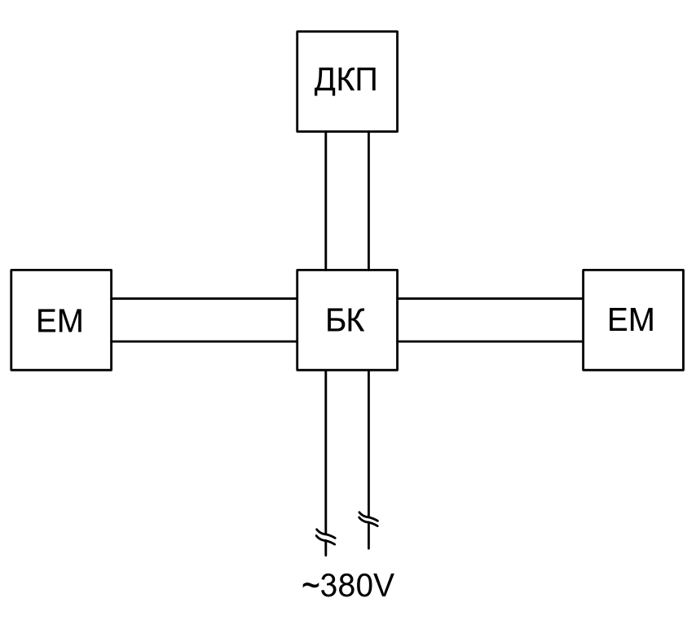
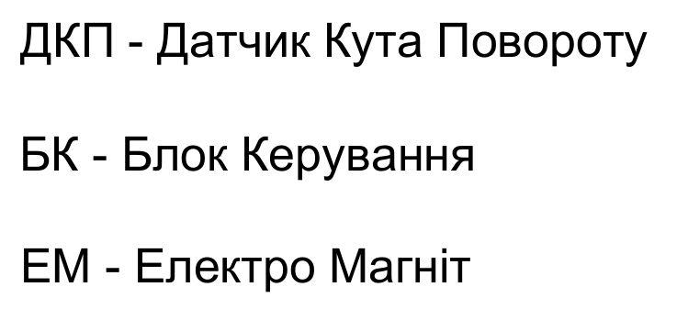

Додаток Б



Додаток В
УДК 622.647
С.В. Зайченко, д.т.н., професор, КПІ ім. Ігоря Сікорського Національний технічний університет України «Київський політехнічний інститут імені Ігоря Сікорського»
А.В. Долак, магістр КПІ ім. Ігоря Сікорського Національний технічний університет України «Київський політехнічний інститут імені Ігоря Сікорського»

Визначення головних конструкційних параметрів елементів конвеєрних роликів за деформаційною ознакою

З усіх існуючих типів конвеєрів, незважаючи на обмеження по крупності, абразивності і слабку стійкість до ударних навантажень, все більшого поширення в гірській промисловості знаходять стрічкові. На їх долю в загальному об'ємі переміщення сипких вантажів припадає більше 12%, що пояснюється високою продуктивністю і можливістю повної автоматизації транспортно-перевантажувального процесу. Його використання замість залізничного і автомобільного промислового транспорту дозволяє ефективніше вирішувати генеральні плани підприємств і забезпечувати доставку масових сипких вантажів (вугілля, руда, пісок та ін.) на великі відстані (до 100 км і більш).
Проте суттєвим недоліком, який стримує використання стрічкових конвеєрів, є їх висока вартість і швидке зношування складових елементів, що пояснюється насиченістю конструкції незалежно від типу роликоопор (жорсткі ГОСТ 22645-77 і гірляндна роликоопора (з шарнірним кріпленням роликів) ГОСТ 25722-83 (СТ СЭВ 1331-78)) однотипними складальними одиницями, конвеєрними роликами і стрічкою між якими виникає тертя. При умовах високої концентрації абразивних часток відбувається інтенсивне зношування корпусу конвеєрних роликів. Саме тому, останнім часом застосовують конвеєрні ролики з полімерними складовими, що мають більш високі показники абразивостійкості. Проте полімери мають відмінні фізико-механічні показники, що змушує виробників підсилювати додатковими конструктивними елементами.
Метою даної роботи є обґрунтування конструктивних параметрів полімерних роликів конвеєрів за критерієм міцності.
Серед кар’єрних (забійних, складальних, передаточних, підйомних, магістральних, отвальних) і підземних (забойних, штрекових, уклонних, бремсбергових) стрічкових конвеєрів можливо виділити традиційно прийняту конструкцію ГОСТ 25722-83 (СТ СЭВ 1331-78), в якій застосовуються уніфіковані елементи.
Особливістю уніфікованих стрічкових конвеєрів є те, що елементи, з яких вони складаються прийняті єдиними для одного типорозміру однієї ширини стрічки незалежно від сумарної потужності приводів. Так головні параметри роликоопор визначаються в залежності від ширини стрічки і стандартизовані за ГОСТ 22645-77 “Конвейеры ленточные. Роликоопоры. Типы и основные размеры”. Даний стандарт розповсюджується на всі типи жорстких роликоопор крім гірляндних роликоопор, які за своєю конструкцією підшипникових корпусів роликів подібні жорстким.
Для встановлення значень головних параметрів конвеєрів гірничої промисловості, розглянемо основні типи конвеєрів, які випускаються на пострадянський території.
До основних параметрів конвеєрів, які суттєво впливають на конструкцію і ресурс ролика, відносять: вагову продуктивність; швидкість руху стрічки; ширину і тип стрічки; діаметр, вагу і довжину роликів; умови роботи.
Серед конвеєрів, що випускаються серійно найбільшого застосування знайшли наступні: 1Л80У (1Л80У, 1Л80У-2), 2Л80У(2Л80У, 22Л80У-01, 2Л80У-10, 2Л80У-11) і т.д.
Основні функціональні параметри конвеєрів, які знайшли своє застосування в гірничій промисловості наведено в табл. 1.
Встановлений строк служби для конвеєрів коливається від 2,6 – 6 років, проте строк служби конвеєрних роликів складає 1,2 роки, що є характерною ознакою інтенсивного зношування елементів в наслідок тертя.
На рис.1 представлено два варіанта конструкції роликів з полімерним корпусом які за собівартістю виготовлення мають практично однакову ціну. Одною з проблем виготовлення полімерних роликів є необхідність додаткового забезпечення жорсткості. Недостатня жорсткість корпусу ролика призводить до значних деформацій і руйнування.
Для забезпечення додають конструкційні елементі у вигляді металевої труби(рис. 1, a) або додаткового підшипникового вузла (рис. 2, b). Для визначення оптимальної конструкції за критерієм міцності проведено розрахунки методом скінченних елементів. Результати представлені на рис. 2 a, b.

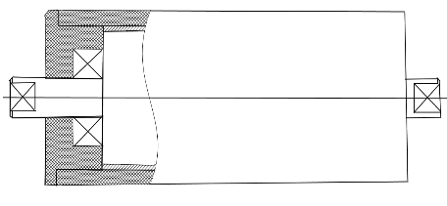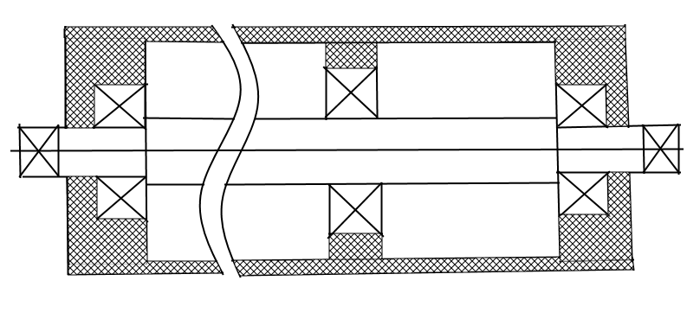
a b
Рис. 1 Конструкції полімерних роликів

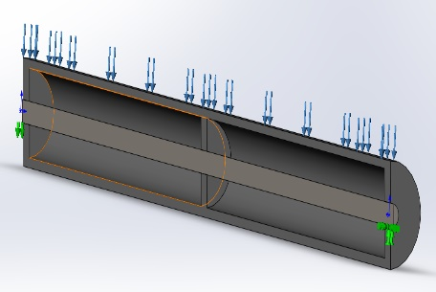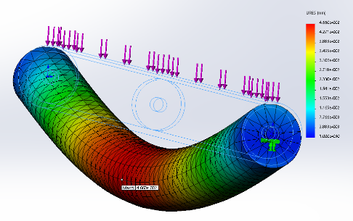
a b
Рис. 2 Розрахункова схема (а) і результати досліджень (b)

Порівняння отриманих розподілів деформацій і напружень свідчить про перевагу варіанту з додатковим підшипниковим вузлом. Так максимальні переміщення ролика підсиленого металевою трубою в 2,5 рази більше за варіан конструкції з додатковим підшипнковим вузлом.

References
- Шевчук С. П., Зайченко С. В., Вапничная В. В. Обоснование массогабаритных параметров роликов ленточных конвейеров по критерию надежности //Перспективы развития восточного Донбасса. – 2016. – с. 221-228.
- Волошин Г. Обґрунтування параметрів конструкції елементів конвеєрних роликів за критерієм енергоєфективності //гірничі, будівельні, дорожні та меліоративні машини. – 2016. – №. 88. – с. 40-46.
- Зайченко С. В., Вовк О. О., Шевчук Н. А. Обґрунтування параметрів конструкції елементів конвеєрних роликів за критеріями довговічності //Вісник національного технічного університету україни київський політехнічний інститут. серія: Гірництво. – 2016. – №. 31. – с. 65-73.

